УТВЕРЖДАЮ
Заместитель генерального директора АО «ГНИВЦ»

________________ В.В. Зеленков

«____»____________ 2025 г.
Оказание услуг по сопровождению автоматизированных информационных
систем ФНС России

Государственный контракт от 27.09.2024 №5-6-01/263
П. 1.5.1.5 «Сопровождение программного комплекса «Сведения 2005»
(ПК «Сведения 2005»)

Версия 4.5.6

РУКОВОДСТВО ПОЛЬЗОВАТЕЛЯ

Москва
2025
Оглавление

1. Введение 4
2. Установка и запуск программы 5
3. Основное меню ПК Сведения. 8
4. Импорт КЛАДР в ПК Сведения 2005 9
4.1. Разархивирование КЛАДР “вручную” в ПК Сведения 2005 10
5. Формирование и передача сведений в ПК Сведения 10
5.1. Ввод данных в ПК Сведения 11
5.1.1 Ввод сведений в режиме ВЫУДЛИЧН1 и ВЫУДЛИЧН2008 12
5.1.2 Ввод сведений в режиме АДВОКПАЛСУБ1 и АДВОКПАЛСУБ2008 14
5.1.3. Ввод сведений в режиме АККРЕДИТФИЛПРЕД 16
5.1.4. Ввод сведений в режиме ОПЕКПОПЕЧ 19
5.1.5. Ввод сведений в режиме РЕГОПЕКПОПЕЧ 20
5.1.6. Ввод сведений в режиме РЕГЛИЦННОТ1 и РЕГЛИЦННОТ2008 24
5.1.7. Ввод сведений в режиме РЕГРОЖДСМЕР1 и РЕГРОЖДСМЕР2008 26
5.1.8. Ввод сведений в режиме РЕГФЛМЖ1 и РЕГФЛМЖ2008 29
5.1.9. Ввод сведений в режиме СВИДПРАВНАСЛ 31
5.1.10. Ввод сведений в режиме ПРЕД1 34
5.1.11. Ввод сведений в режиме ЗАТР5 34
5.1.12. Ввод сведений в режиме ВЭС1 35
5.1.13. Ввод сведений в режиме ПОКПМ 35
5.1.14. Ввод сведений в режиме НЕФТ1 36
5.1.15. Ввод сведений в режиме ЕЕ23НГ 36
5.1.16. Ввод сведений в режиме ЕТЕП1К 37
5.1.17. Ввод сведений в режиме ЗП1ТГ 37
5.1.18. Ввод сведений в режиме ВХ2ТП 38
5.1.19. Ввод сведений в режиме ГЕ6ТП 38
5.1.20. Ввод сведений в режиме КСР1Г 39
5.1.21. Ввод сведений в режиме РПСХ21 39
5.1.22. Ввод сведений в режиме НЕФТ6К 40
5.1.23. Ввод сведений в режиме ДГВДПЗ 40
5.1.24. Ввод сведений в режиме СХ9ЛХ 41
5.1.25. Ввод сведений в режиме ЕЕПОТР 41
5.1.26. Ввод сведений в режиме ВРПОТР 42
5.1.27. Ввод сведений в режиме НЕФПР 42
5.1.28. Ввод сведений в режиме ВПУС 43
5.1.29. Ввод сведений в режиме СРЛИЦ 43
5.1.30. Ввод сведений в режиме ПОЛВО 44
5.1.31. Ввод в режиме ПАЕНАКОП 44
5.1.32. Ввод в режиме ЗУКНИЗОБ 52
5.1.33. Ввод в режиме ГИБДД 57
5.1.34. Ввод в режиме ВозВлад 65
5.1.35. Ввод в режиме ГИМС 74
5.1.36. Ввод в режиме РМРФ 82
5.1.37. Ввод в режиме САМОХОД 91
5.1.38. Ввод сведений в режиме РОСРЕЕСТР_ЗУ 99
5.1.39. Ввод сведений в режиме РОСРЕЕСТР_ОН 108
5.1.40. Ввод сведений в режиме РОСРЕЕСТР_ЗУ_2024 116
5.1.41. Ввод сведений в режиме РОСРЕЕСТР_ОН_2024 124
5.1.42. Ввод сведений в режиме РОСРЕЕСТР_ДДУ 131
5.1.43. Ввод в режиме ГОСЗЕМНАДЗОР_2 136
5.1.44. Ввод в режиме ЗУКНРЕЗ 142
5.1.45. Ввод в режиме ГОСВОЗДС 146
5.1.46. Ввод в режиме НОРМЦЕНЗУ 157
5.1.47. Ввод в режиме ЗУКНРПН 164
5.1.48. Ввод в режиме ВАИТС 170
5.2.2 Ввод адреса в ПК Сведения 2005 (ФИАС СПАС 2.0 муниципальное деление) 174
Содержание 174
Форма для ввода адреса "Адрес в Российской Федерации (муниципальное деление)" 175
Состав реквизитов адреса по ФИАС, представленный на форме ввода 176
Адрес текстовой строкой 176
Почтовый индекс 176
Код ФИАС (ИД ГАР) 176
Поля с адресообразующими элементами 177
Субъект РФ 177
Муниципальный р-н /городской округ 177
Городское поселение 177
Населенный пункт 177
Элемент планировочной структуры 177
Элемент улично-дорожной сети 178
Здание/сооружение 178
Помещение внутри здания 178
Помещение внутри квартиры 178
Контекстный поиск 178
Выбор значения адресного элемента из предложенного по справочнику 178
Функциональные кнопки на форме ввода 179
Кнопка "три точки" в конце строки с адресным элементом 179
Кнопка "Очистка адреса" 179
Кнопка (чек-бокс) "Ввод вручную" 179
Кнопка "Ввод" 180
Системные сообщения об ошибках заполнения формы 180
5.2.3 Ввод адреса в ПК Сведения 2005 (ФИАС СПАС муниципальное деление) 181
5.3. Формирование файла выгрузки в ПК Сведения и в ПК Сведения БТИ. 183
5.4. Снятие признака выдачи в ПК Сведения 191
5.5. Поиск в ПК Сведения 192
6. Сервис – дополнительные режимы: 192
6.1 Вкл/выкл режима проверки по схеме 192
6.2 Проверка файла по схеме 192
6.3 Переиндексация справочников 193
6.4 Переиндексация таблиц 194

1. Введение

Настоящий документ включает в себя описание порядка работы и правил эксплуатации программного комплекса «Сведения 2005», а также перечень и характеристики основных функций, требования к составу технических средств, необходимых для его функционирования, последовательность установки и порядок работы с ним. ПК «Сведения 2005» включает в себя две независимые программы: Сведения и Сведения БТИ.
Программы предназначены для ввода, формирования и тестирования файлов со сведениями, поступающими от регистрирующих органов, по следующим типам информации:
- Регистрация физических лиц по месту их жительства (РЕГФЛМЖ);
- Регистрация актов гражданского состояния (РЕГРОЖСМЕР);
- От органов опеки и попечительства (РЕГОПЕКПОПЕЧ);
- Выдача и замена документов, удостоверяющих личность (ВЫУДЛИЧН);
- Лицензии на право нотариальной деятельности (РЕГЛИЦННОТ);
- Информация, представляемая советами адвокатских палат (АДВОКПАЛСУБ);
- Аккредитация иностранных ЮЛ (АККРЕДИТФИЛПРЕД);
- Сведения об оформлении наследства (СВИДПРАВНАСЛ);
- Сведения об инвентаризационной стоимости недвижимого имущества и иных сведений от БТИ (отдельная ветка Сведения БТИ);

А также следующие форматы для эксплуатации программного обеспечения «Автоматизация процессов сбора, анализа информации, поступающей от внешних источников, и использование ее в контрольной работе налоговых органов:
- Сведения о продаже и запасах автомобильного бензина (АБ1СП);
- Основные сведения о деятельности организации (годовая)(ПРЕД1);
- Сведения о затратах на производство и продажу продукции (товаров, работ, услуг) (ЗАТР5);
- Сведения о деятельности предприятия с участием иностранного капитала (ВЭС1);
- Сведения об основных показателях деятельности малого предприятия (ПОКПМ);
- Сведения об отгрузке нефтепродуктов потребителям (НЕФТ1);
- Сведения о производстве и распространении электрической энергии (ЕЕ23НГ);
- Сведения о стоимости услуг при передаче электро- и теплоэнергии (ЕТЕП1К);
- Сведения о численности и заработной плате работников по видам деятельности (годовая)(ЗП1ТГ);
- Сведения об использовании воды (ВХ2ТП);
- Сведения о работе гидроэлектростанции (ГЕ6ТП);
- Сведения о деятельности коллективного средства размещения (КСР1Г);
- Сведения о реализации сельскохозяйственной продукции (РНСХ21);
- Сведения о себестоимости добычи нефти, производства нефтепродуктов (НЕФТ6К);
- Сведения по договору водопользования (ДГВДПЗ);
- Отчет о производстве основных видов сельскохозяйственной продукции, заготовке дикорастущей продукции побочного пользования в лесах и переработке плодов и овощей за 200_ год (СХ9ЛХ);
- Сведения о поставке электроэнергии организации-потребителю электроэнергии (ЕЕПОТР);
- Сведения о поставке водных ресурсов организации-потребителю водных ресурсов (ВРПОТР);
- Сведения о производстве и реализации нефтепродуктов (НЕФПР);
- Сведения о выполнении условий водопользования (ВПУС);
- Отчет о принятых решениях, продлении срока действия, согласования лицензий (СРЛИЦ);
- Отчет о представлении прав пользования водными объектами за отчетный период (ПОЛВО).
- Сведений по форме и форматам о полном внесении паевых взносов за недвижимое имущество (ПАЕНАКОП);
- Сведения о земельных участках, изъятых из оборота или ограниченных в обороте (ЗУКНИЗОБ);
- Cведений об автомототранспортных средствах и об их владельцах (ГИБДД);
- Cведений о воздушных судах и об их владельцах (ВОЗВЛАД);
- Сведений о маломерных судах и об их владельцах (ГИМС);
- Сведений о морском, речном судне, в том числе смешанного (река-море) плавания (за исключением маломерных судов), и об их владельцах (РМРФ);
- Сведений о транспортных средствах и об их владельцах, регистрируемых органами, осуществляющими государственный надзор за техническим состоянием самоходных машин и других видов техники в РФ (САМОХОД);
- Сведений о земельных участках, зарегистрированных правах на земельные участки и сделках с ним и о владельцах земельных участков (РОСРЕЕСТР_ЗУ);
- Сведений о недвижимом имуществе, зарегистрированных правах на недвижимое имущество и сделках с ним и о владельцах недвижимого имущества (РОСРЕЕСТР_ОН).
- Сведений о зарегистрированном недвижимом имуществе, правах и зарегистрированных сделках в отношении недвижимого имущества и о владельцах недвижимого имущества в электронной форме (номер версии формата 4.10) (РОСРЕЕСТР_ЗУ_2024).
- Сведений о зарегистрированном недвижимом имуществе, правах и зарегистрированных сделках в отношении недвижимого имущества и о владельцах недвижимого имущества в электронной форме (номер версии формата 4.10) (РОСРЕЕСТР_ОН_2024).
- Сведений о зарегистрированном недвижимом имуществе, правах и зарегистрированных сделках в отношении недвижимого имущества и о владельцах недвижимого имущества в электронной форме (номер версии формата 4.10) (РОСРЕЕСТР_ДДУ).
- Сведений о кадастровых номерах земельных участков, предоставленных на праве постоянного (бессрочного) пользования и относящихся к земельным участкам, изъятым из оборота и ограниченным в обороте в соответствии, предоставленным для обеспечения обороны и безопасности, в электронной форме (ЗУКНРПН).
- Сведений о транспортных средствах, регистрируемых военными автомобильными инспекциями федеральных органов исполнительной власти, в которых федеральным законом предусмотрена военная служба, и о владельцах таких транспортных средств, в налоговые органы в электронной форме (ВАИТС).

Формат представления сведений

ПК Сведения и ПК Сведения БТИ выполняют следующие функции:
- Ввод сведений;
- Формирование файла со сведениями для передачи в налоговый орган;
- Тестирование файла.
Алгоритм формирования и передачи сведений совпадает для различных типов информации. В п.5 описан порядок формирования и передачи сведений в налоговые органы на примере «Учет и (или) регистрация автотранспортных средств ФЛ».

2. Установка и запуск программы

Установка (обновление) программы «Сведения2005» происходит при запуске модуля Сведения2005п.exe. При этом предлагается установка (обновление) как самого ПК Сведения, так и (или) ПК СВЕДЕНИЯ БТИ. В отличии от ПК Сведения, ПК Сведения БТИ может работать в сетевом режиме. На рабочем столе появляются соответствующие ярлыки. Запуск ПК Сведения или ПК Сведения БТИ осуществляется через ярлыки.
При первом после инсталляции запуске программы Сведения необходимо настроить реквизиты. Форма с реквизитами появляется автоматически. На форме имеются две вкладки: "Реквизиты отправителя" и "Настройки программы" (см. рис. 2.1).

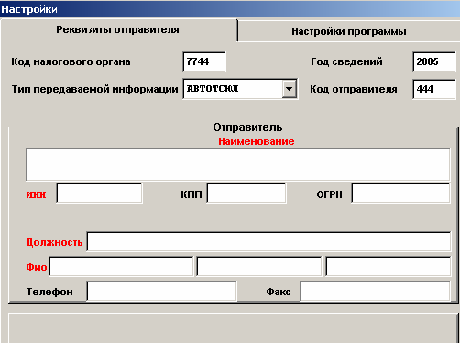

Рис. 2.1

Красным шрифтом выделены поля, обязательные для заполнения.

На вкладке «Реквизиты отправителя» необходимо ввести следующие реквизиты:
- Код инспекции, куда передаются сведения (четыре цифры) - обязателен;
- Год сведений;
- Тип информации - обязателен, выбирается из справочника;
- Код отправителя (код органа, осуществляющего государственную регистрацию, стоящего на учете в инспекции - 3 цифры) - обязателен;
- Наименование отправителя - указывается наименование отправителя информации в соответствии с его написанием в учредительных документах - обязателен;
- ИНН, КПП и ОГРН отправителя - обязателен;
- Должность отправителя - обязателен;
- Фамилия, имя, отчество отправителя – обязателен;
- Телефон отправителя (не обязателен);
- Факс отправителя (не обязателен).

При отсутствии и неправильном заполнении обязательных реквизитов, основные режимы (ввод, формирование и тестирование) будут не доступны.
Вкладка «Настройка программы» имеет вид, приведенный на рис. 2.2.

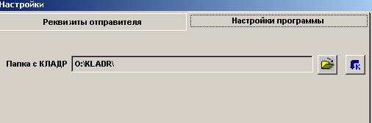
Рис.2.2

В данном пункте задачи необходимо произвести настройку на папку, где установлен справочник КЛАДР (пиктограмма ), а при отсутствии такой папки, произвести импорт данного справочника (пиктограмма ).

При первом после инсталляции запуске программы Сведения БТИ необходимо настроить каталоги для БД, КЛАДРа и для файлов передачи сведений в НО. Форма с реквизитами появляется автоматически(см. рис. 2.3).

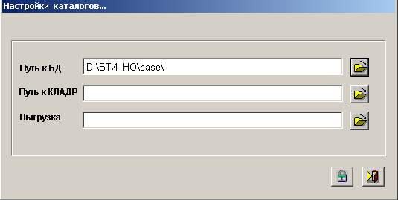.
Рис.2.3

Затем, в режиме Сервис->Настройки отправителя необходимо заполнить все представленные реквизиты (см. рис. 2.4) Они будут использованы для формирования файла передачи в НО.
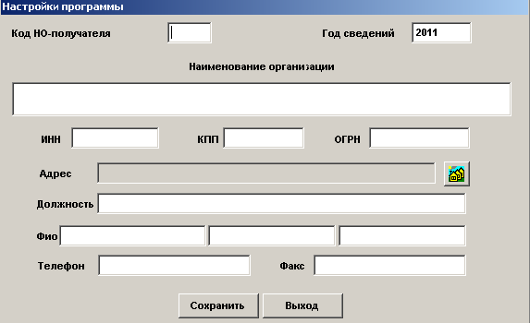
Рис.2.4

3. Основное меню ПК Сведения.

После запуска на экране появится главное окно программы (см. рис. 3.1).
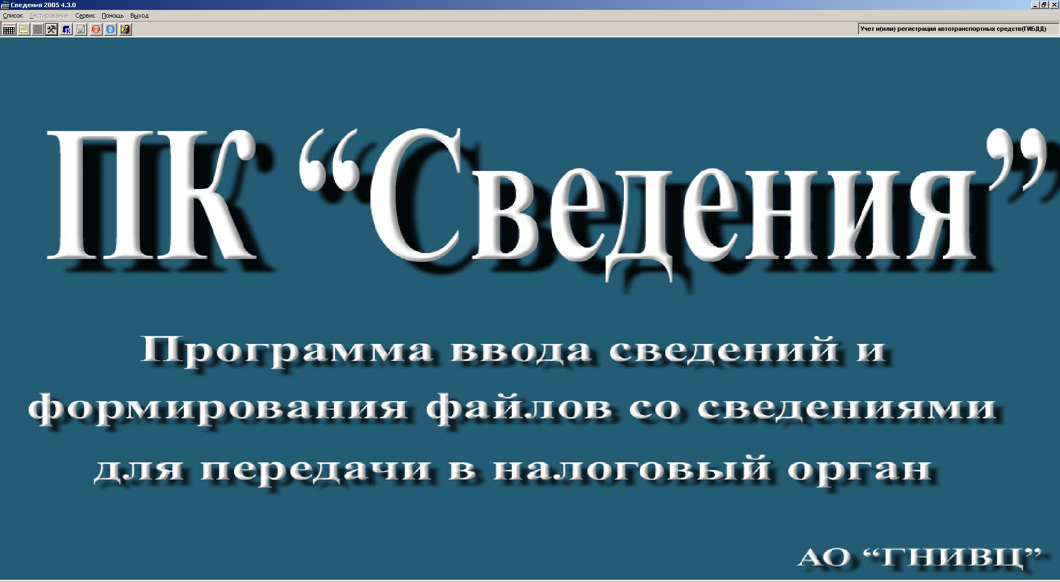
Рис. 3.1

Работа с ПК осуществляется посредством пользовательских меню и набора диалоговых форм с полями ввода/вывода и командными кнопками.
При активизации пункта отображается соответствующее ему всплывающее или выпадающее меню или экранная форма, содержащая необходимые для дальнейших действий элементы управления и соответствующие сервисы.
Программа “Сведения” имеет следующую систему меню, реализующую соответствующие режимы работы. Также имеется инструментальная панель с иконками, которые дублируют пункты меню:

Список:
Список (список введенных сведений);
Формирование текстового файла (формирование текстового файла со сведениями для последующей передачи в налоговый орган).
Тестирование:
Тестирование файлов.
Сервис:
- Настройка реквизитов;
- Импорт КЛАДР;
- Просмотр текстового файла;
- Резервное копирование;
- Восстановление;
- Загрузка АСВК;
- Упаковка БД;
- Вкл.Выкл режима проверки по схеме;
- Проверка файла по схеме;
- Переиндексация справочников;
- Переиндексация таблиц.
Помощь:
О программе;
Содержание помощи.
Выход.

4. Импорт КЛАДР в ПК Сведения 2005

При выборе пункта меню “Сервис–Импорт КЛАДР” в диалоговом режиме происходит обновление файлов БД, содержащих КЛАДР из архивных файлов вида kladr.arj, kladr.a01–kladr.a05 (base.*) (см. рис. 4.1).
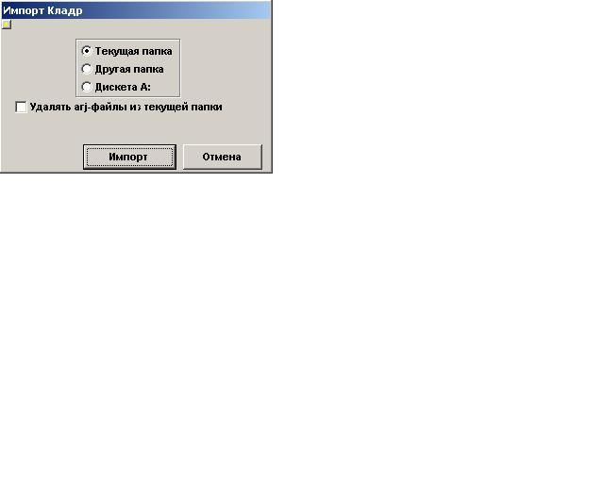
Рис. 4.1
На данном экране установите переключателем источник импортируемых для разархивирования файлов (дискета, “текущая” папка – подкаталог \KLADR, “другая” папка – месторасположение архивных файлов), укажите необходимость удаления из целевой (“текущей”) папки после завершения импорта архивных файлов и затем нажмите клавишу “Импорт”;
При установке “другой” папки необходимо выбрать во вспомогательном окне “Открыть” (“Open”) эту папку и в ней файл kladr.arj и нажать клавишу “Открыть”.
Далее программа, скопировав файлы архива в папку \KLADR, автоматически разархивирует их и, получив файлы эталонного КЛАДР kladr.dbf, street.dbf, doma.dbf, flat.dbf, socrbase.dbf, altnames.dbf , при необходимости переконвертирует файлы КЛАДР из 866 кодовой страницы DOS в 1251 кодовую страницу Windows.
При невозможности воспользоваться режимом (архив создавался другим архиватором, незаархивированные файлы размещены на ZIP–устройстве или CD-ROM и т.п.), следует:

- удалить из папки \KLADR все файлы вида *.cdx и *.dbf (кроме файлов oksm.*);
- поместить разархивированные эталонные файлы dbf-формата КЛАДР в папку \KLADR;
- запустить программу.

4.1. Разархивирование КЛАДР “вручную” в ПК Сведения 2005
При необходимости “ручного” разархивирования следует, не запуская программу на выполнение:
- проверить наличие архиватора arj.exe на компьютере и его доступность системе (путь к нему должен быть прописан в строке path системного файла autoexec.bat (только квалифицированным пользователям!) или, что проще, скопировать архиватор в папку, куда с дискет “сброшены” все файлы многотомного архива);
- в отдельную папку (рекомендуется в подкаталог программы \KLADR с дискет скопировать все файлы многотомного архива kladr.arj, kladr.a01–kladr.a05 (может быть и меньше файлов в зависимости от полноты КЛАДР, но файл kladr.arj присутствует всегда))
- разархивировать архив в этой папке командой arj.exe x -v -y kladr;
- полученные в результате выполнения команды все файлы с расширением *.dbf (перечень всех файлов приведен выше) переместить в подкаталог программы \KLADR (если разархивирование производилось в другой папке).

5. Формирование и передача сведений в ПК Сведения

При входе в пункт меню «Список» в любом режиме на экране появляется список сведений, введенных в данном режиме. Пример приведен ниже (см. рис. 5.1).

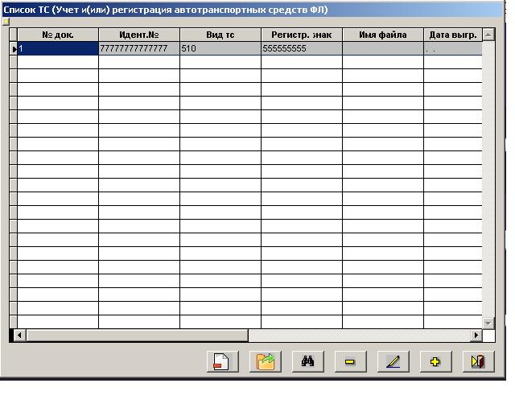
Рис. 5.1
При работе со списком реализованы следующие возможности:
Снятие признака выгрузки. (Очищается реквизит «Дата выгрузки»)
Выдача в файл. (Выгружаются сведения без ошибок с пустым реквизитом «Дата выгрузки»
Поиск сведения
Удаление сведения
Редактирование сведения
Ввод нового сведения
Выход
Каждая функциональная кнопка снабжена соответствующей подсказкой, которая появляется при подведении курсора к соответствующей кнопке.

5.1. Ввод данных в ПК Сведения

В зависимости от типа выбранной информации при нажатии кнопки или на списке сведений на экран выдается соответствующая пустая или заполненная ранее форма.
Рис. 5.1.3.3.

5.1.1 Ввод сведений в режиме ВЫУДЛИЧН1 и ВЫУДЛИЧН2008

В режиме ВЫУДЛИЧН1 для заполнения предоставляется форма, представленная на рис. 5.1.4.1. Обязательные для заполнения реквизиты подсвечены красным цветом.

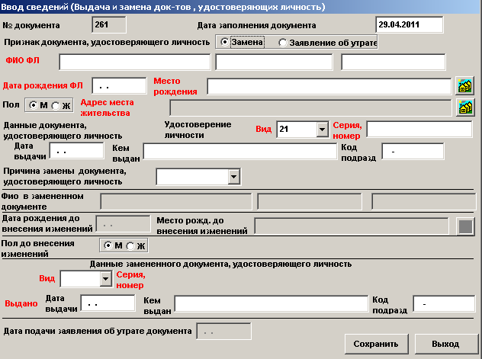
Рис.5.1.4.1

В режиме ВЫУДЛИЧН2008 для заполнения предоставляется форма, представленная на рис. 5.1.4.2. Обязательные для заполнения реквизиты подсвечены красным цветом.

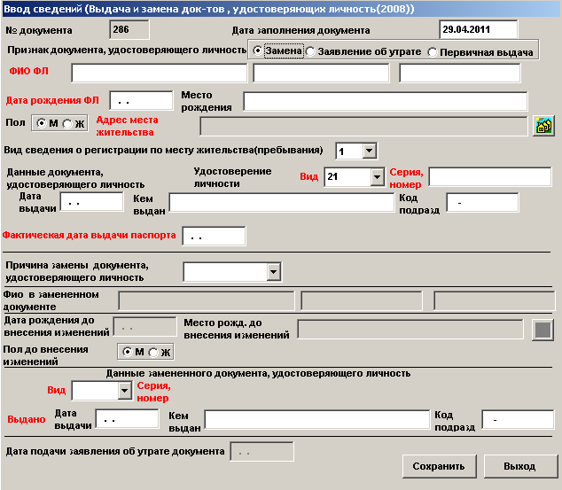
Рис. 5.1.4.2.

5.1.2 Ввод сведений в режиме АДВОКПАЛСУБ1 и АДВОКПАЛСУБ2008

В режиме АДВОКПАЛСУБ1 для заполнения предоставляется форма, представленная на рис. 5.1.5.1. Обязательные для заполнения реквизиты подсвечены красным цветом.

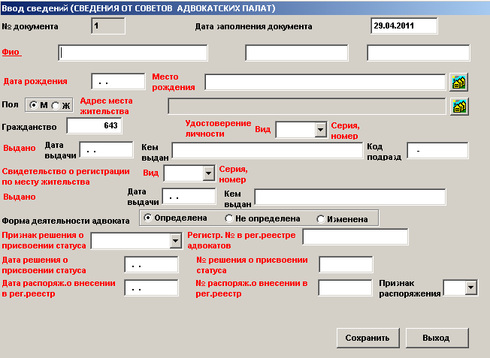
Рис. 5.1.5.1.

В режиме АДВОКПАЛСУБ2008 для заполнения предоставляется форма, представленная на рис. 5.1.5.2. Обязательные для заполнения реквизиты подсвечены красным цветом.

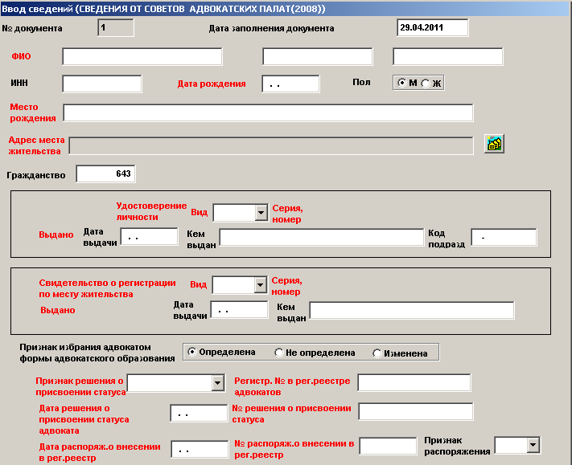
Рис. 5.1.5.2

5.1.3. Ввод сведений в режиме АККРЕДИТФИЛПРЕД

В режиме АККРЕДИТФИЛПРЕД при нажатии кнопки на списке сведений (ввод нового сведения) выдается форма для указания реквизитов организации, предоставившей сведения (см. рис.5.1.6.1). Реквизиты, обязательные для заполнения, подсвечиваются красным цветом.

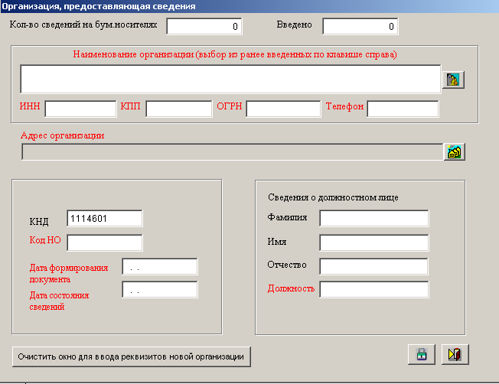
Рис.5.1.6.1
После заполнения этой формы и нажатия кнопки (Сохранить), для заполнения предоставляется форма для ввода сведений об иностранной организации. (см. рис.5.1.6.2)

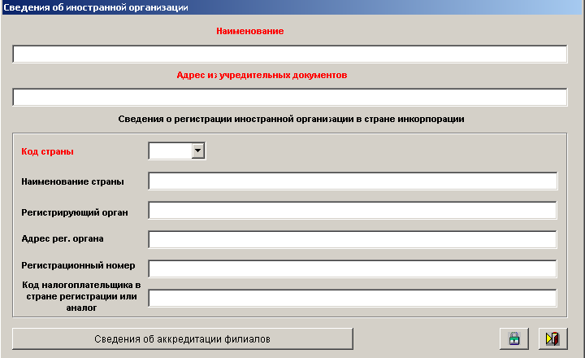
Рис.5.1.6.2
При нажатии клавиши можно ввести данные о филиалах иностранной организации.

5.1.4. Ввод сведений в режиме ОПЕКПОПЕЧ

В режиме ОПЕКПОПЕЧ при нажатии кнопки на списке сведений (ввод нового сведения) выдается форма для указания реквизитов организации, предоставившей сведения (см. рис.5.1.10.1). На всех формах реквизиты, обязательные для заполнения, подсвечиваются красным цветом.

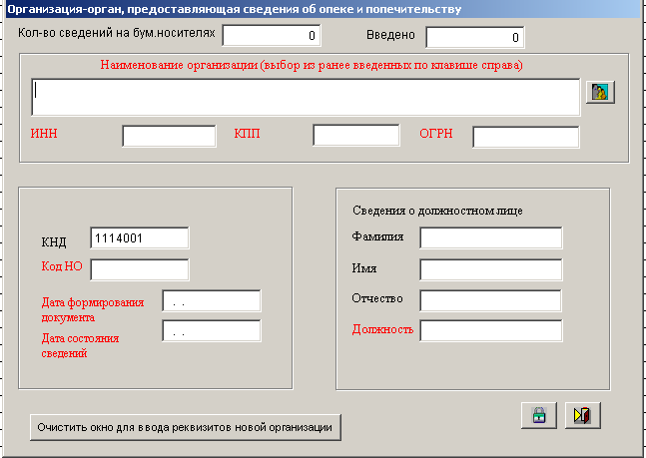
Рис.5.1.10.1
После заполнения реквизитов организации, предоставившей сведения и нажатия кнопки , предоставляется форма для заполнения сведений об опекаемом ФЛ (см. рис. 5.1.10.2)
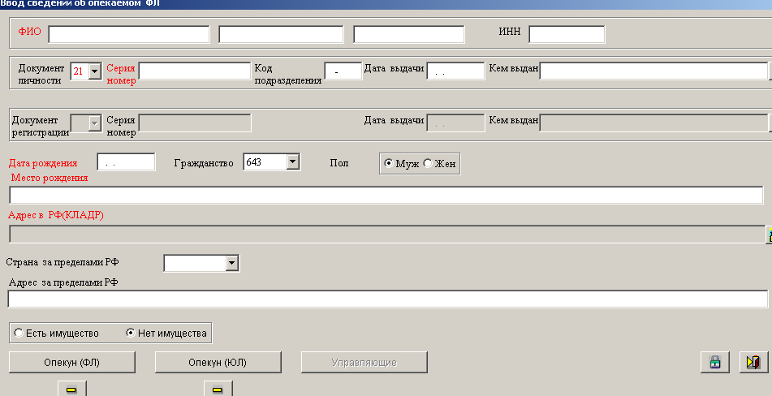
Рис. 5.1.10.2

При нажатии кнопки вводятся данные опекуна-ФЛ, при нажатии кнопки вводятся данные опекуна, который является юридическим лицом. При наличии имущества у опекаемого, необходимо указать управляющих этим имуществом. Для этого используется кнопка .

5.1.5. Ввод сведений в режиме РЕГОПЕКПОПЕЧ
В режиме РЕГОПЕКПОПЕЧ при нажатии кнопки на списке сведений (ввод нового сведения) выдается форма для указания реквизитов опекаемого ФЛ (см. рис.5.1.11.1). Реквизиты, обязательные для заполнения, отмечены символом «*».

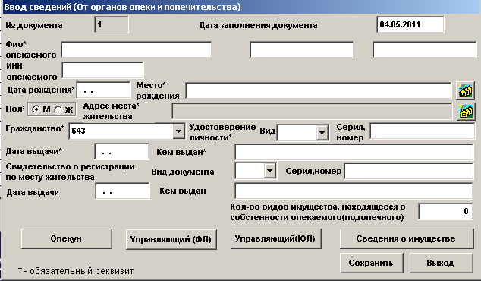
Рис.5.1.11.1

Сведения об опекуне вводятся при нажатии кнопки . При этом выдается форма для заполнения, представленная на рис. 5.1.11.2.

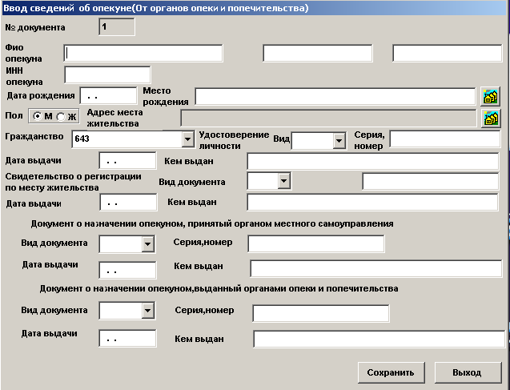
Рис. 5.1.11.2.

Сведения об управляющем имуществом (при его наличии) вводятся на форме, представленной на рис. 5.1.11.3, которая открывается при нажатии кнопки , если управляющий является физическим лицом, или на форме, представленной на рис. 5.1.11.4, при нажатии кнопки , если управляющий является юридическим лицом. Сведения о самом имуществе опекаемого вводятся на форма (см. рис.5.1.11.5), которая открывается при нажатии кнопки
.

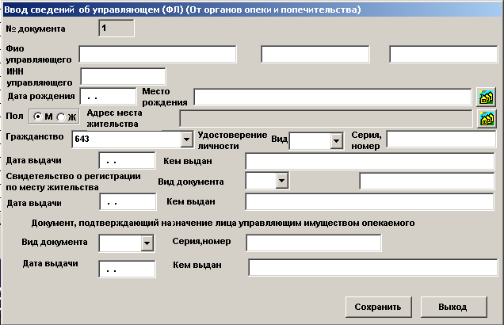
Рис. 5.1.11.3

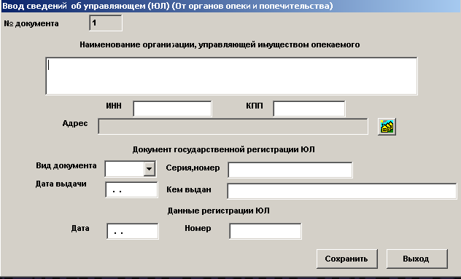
Рис. 5.1.11.4

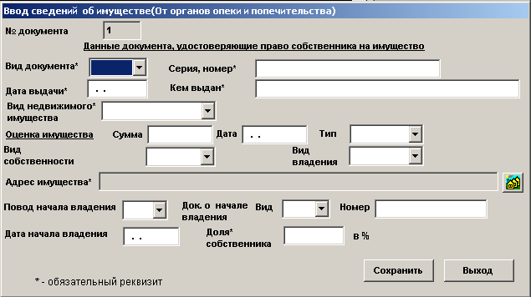
Рис. 5.1.11.5

5.1.6. Ввод сведений в режиме РЕГЛИЦННОТ1 и РЕГЛИЦННОТ2008

В режиме РЕГЛИЦННОТ1 при нажатии кнопки на списке сведений (ввод нового сведения) выдается форма для ввода сведений о лицензии на право нотариальной деятельности (см. рис.5.1.12.1). Реквизиты, обязательные для заполнения, подсвечены красным цветом.

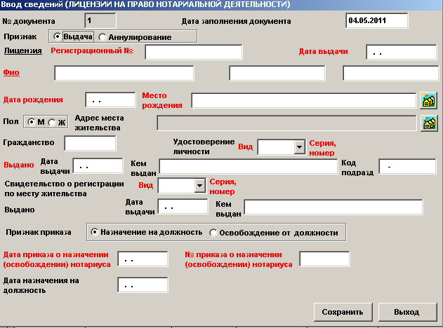
Рис.5.1.12.1

В режиме РЕГЛИЦННОТ2008 при нажатии кнопки на списке сведений (ввод нового сведения) выдается форма для ввода сведений о лицензии на право нотариальной деятельности (см. рис.5.1.12.2). Реквизиты, обязательные для заполнения, подсвечены красным цветом.

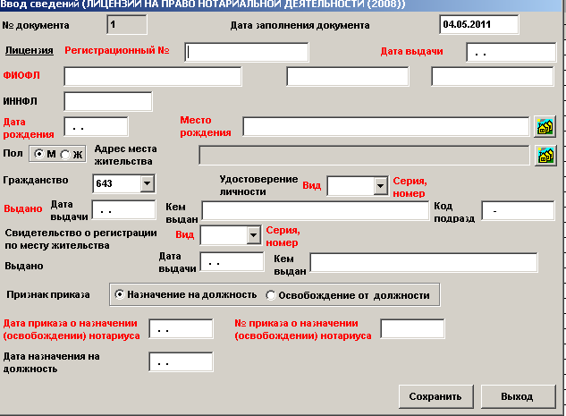
Рис.5.1.12.2

5.1.7. Ввод сведений в режиме РЕГРОЖДСМЕР1 и РЕГРОЖДСМЕР2008

В режиме РЕГРОЖДСМЕР1 в режиме «Сведения о рождении» при нажатии кнопки на списке сведений о рождении (ввод нового сведения) выдается форма для ввода сведений о рождении ребенка, а также сведений о его родителях (См. рис.5.1.13.1). Реквизиты, обязательные для заполнения, подсвечены красным цветом.

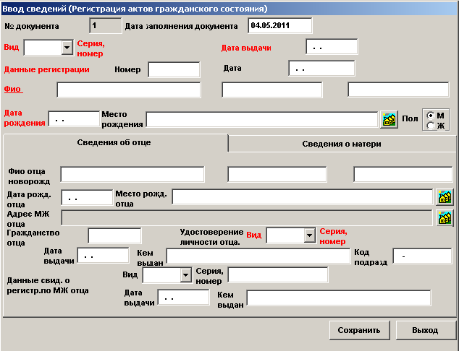
Рис.5.1.13.1

В режиме РЕГРОЖДСМЕР1 в режиме «Сведения о смерти» при нажатии кнопки на списке сведений о смерти (ввод нового сведения) выдается форма для ввода сведений о смерти (см. рис.5.1.13.2). Реквизиты, обязательные для заполнения, подсвечены красным цветом.

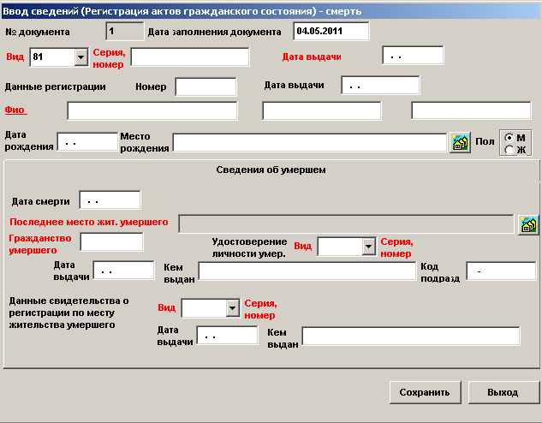
Рис.5.1.13.2
В режиме РЕГРОЖДСМЕР2008 в режиме «Сведения о рождении» при нажатии кнопки на списке сведений о рождении (ввод нового сведения) выдается форма для ввода сведений о рождении ребенка, а также сведений о его родителях (см. рис.5.1.13.3). Реквизиты, обязательные для заполнения, подсвечены красным цветом.

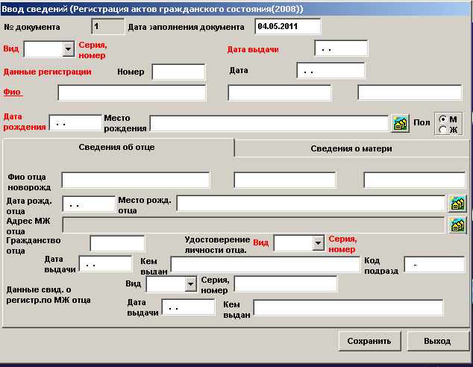
Рис.5.1.13.3

В режиме РЕГРОЖДСМЕР2008 в режиме «Сведения о смерти» при нажатии кнопки на списке сведений о смерти (ввод нового сведения) выдается форма для ввода сведений о смерти (см. рис.5.1.13.4). Реквизиты, обязательные для заполнения, подсвечены красным цветом.

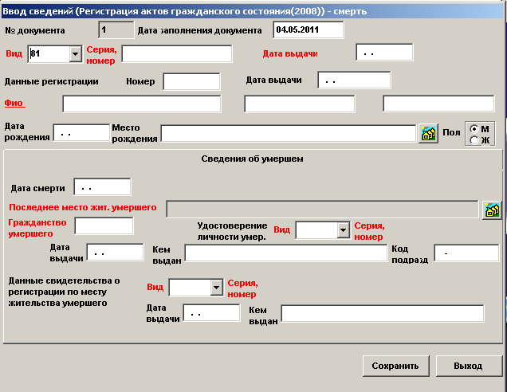
Рис.5.1.13.4

5.1.8. Ввод сведений в режиме РЕГФЛМЖ1 и РЕГФЛМЖ2008

В режиме РЕГФЛМЖ1 при нажатии кнопки на списке сведений (ввод нового сведения) выдается форма для ввода сведений о регистрации ФЛ по месту жительства (см. рис.5.1.14.1). Реквизиты, обязательные для заполнения, подсвечены красным цветом.

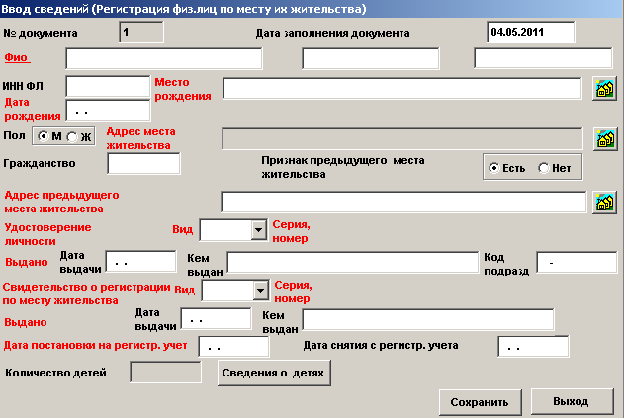
Рис.5.1.14.1
В режиме РЕГФЛМЖ2008 при нажатии кнопки на списке сведений (ввод нового сведения) выдается форма для ввода сведений о регистрации ФЛ по месту жительства (см. рис.5.1.14.2). Реквизиты, обязательные для заполнения, подсвечены красным цветом.

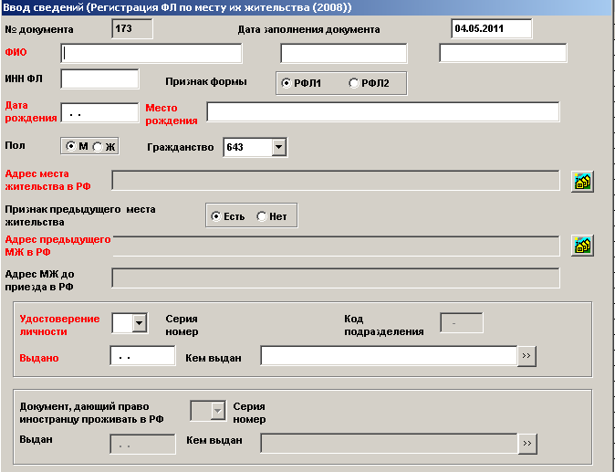
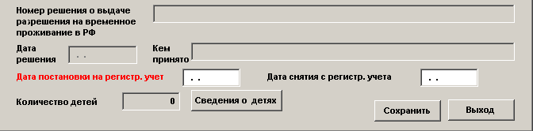
Рис.5.1.14.2

При нажатии кнопки , предоставляется форма (см. рис. 5.1.14.3) для ввода сведений о детях.

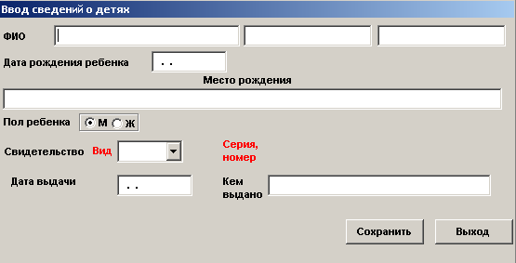
Рис. 5.1.14.3

5.1.9. Ввод сведений в режиме СВИДПРАВНАСЛ

В режиме СВИДПРАВНАСЛ при нажатии кнопки на списке сведений (ввод нового сведения) выдается форма для указания реквизитов организации, предоставившей сведения о наследовании (см. рис.5.1.15.1). На всех формах реквизиты, обязательные для заполнения, подсвечиваются красным цветом.

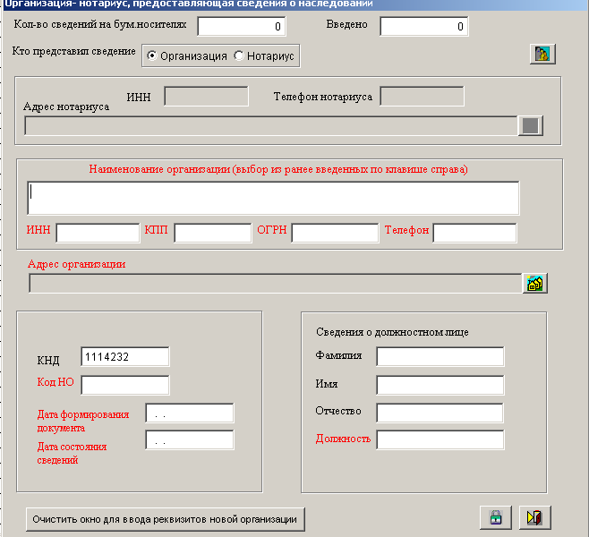
Рис.5.1.15.1

После заполнения этой формы и нажатия кнопки (Сохранить), для заполнения предоставляется форма для ввода сведений о наследодателе. (см. рис.5.1.15.2)
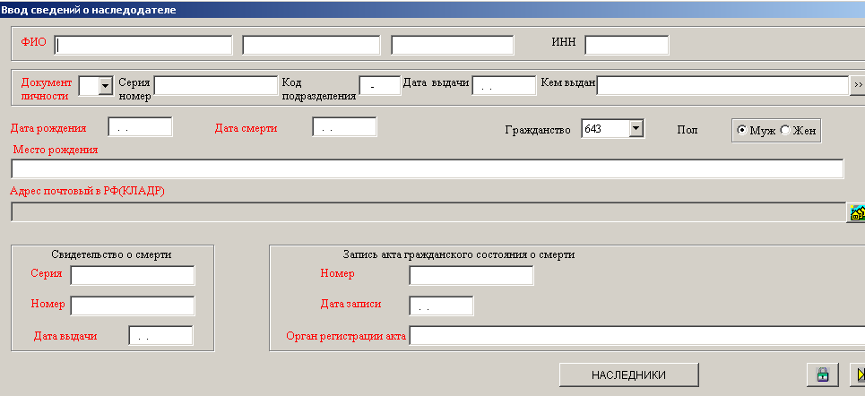
Рис.5.1.15.2
Сведения о наследниках ФЛ и ЮЛ вводятся при нажатии кнопки . Для наследников ФЛ на форме, представленной на Рис. 5.1.15.3. Для наследников ЮЛ на форме (см. рис. 5.1.15.4).

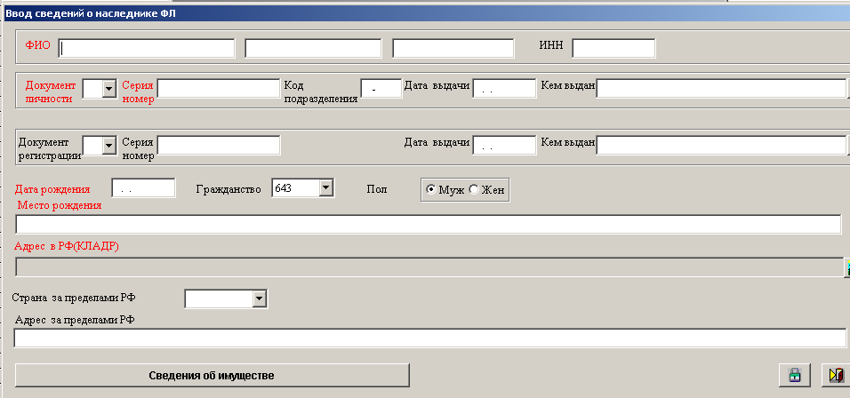
Рис. 5.1.15.3
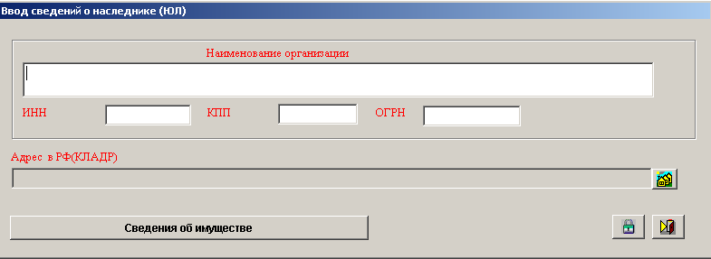
Рис. 5.1.15.4

При нажатии кнопки предоставляется форма для ввода сведений о наследуемом имуществе (см. рис. 5.1.15.5).

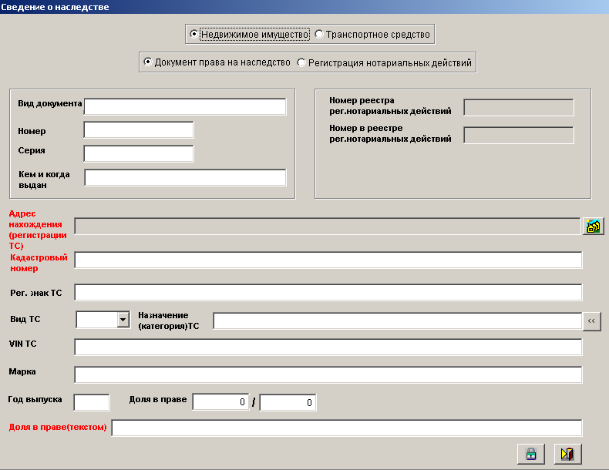
Рис. 5.1.15.5

5.1.10. Ввод сведений в режиме ПРЕД1
В режиме ПРЕД1 при нажатии кнопки на списке сведений (ввод нового сведения) выдается форма для ввода сведений о деятельности организации (см. рис.5.1.16.1). Реквизиты, обязательные для заполнения, подсвечены красным цветом.
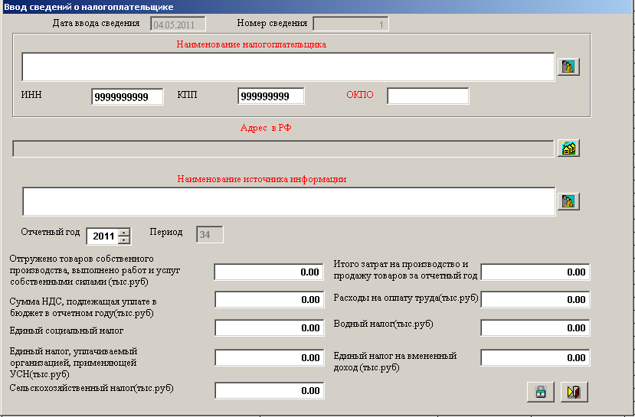
Рис.5.1.16.1

5.1.11. Ввод сведений в режиме ЗАТР5
В режиме ЗАТР5 при нажатии кнопки на списке сведений (ввод нового сведения) выдается форма для ввода сведений о затратах на производство и продажу продукции (см. рис.5.1.17.1). Реквизиты, обязательные для заполнения, подсвечены красным цветом.
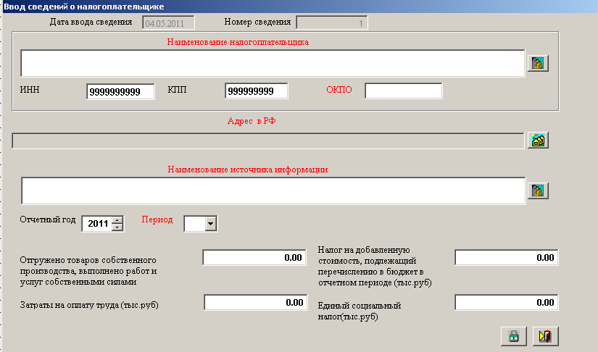
Рис.5.1.17.1

5.1.12. Ввод сведений в режиме ВЭС1
В режиме ВЭС1 при нажатии кнопки на списке сведений (ввод нового сведения) выдается форма для ввода сведений о предприятиях с участием иностранного капитала (см. рис.5.1.18.1). Реквизиты, обязательные для заполнения, подсвечены красным цветом .

Рис.5.1.18.1

5.1.13. Ввод сведений в режиме ПОКПМ
В режиме ПОКПМ при нажатии кнопки на списке сведений (ввод нового сведения) выдается форма для ввода сведений об основных показателях деятельности малых предприятий (см. рис.5.1.19.1). Реквизиты, обязательные для заполнения, подсвечены красным цветом.

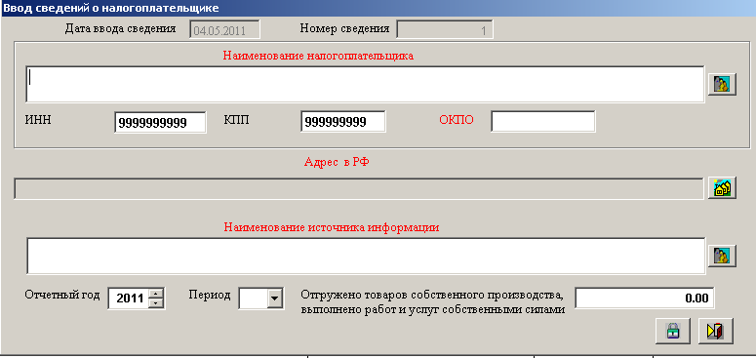
Рис.5.1.19.1

5.1.14. Ввод сведений в режиме НЕФТ1
В режиме НЕФ1 при нажатии кнопки на списке сведений (ввод нового сведения) выдается форма для ввода сведений об отгрузке нефтепродуктов потребителю (см. рис.5.1.20.1). Реквизиты, обязательные для заполнения, подсвечены красным цветом .

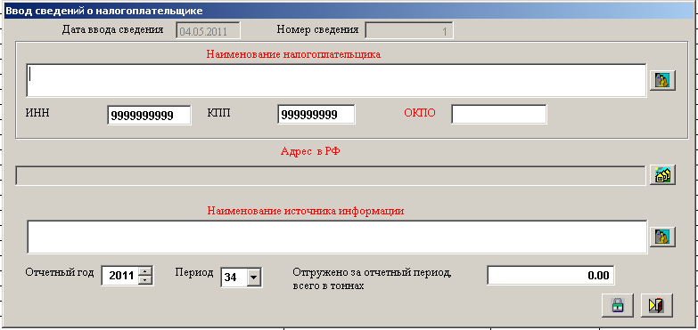
Рис.5.1.20.1

5.1.15. Ввод сведений в режиме ЕЕ23НГ
В режиме ЕЕ23НГ при нажатии кнопки на списке сведений (ввод нового сведения) выдается форма для ввода сведений о производстве и распределении эл. энергии (годовые) (см. рис.5.1.21.1). Реквизиты, обязательные для заполнения, подсвечены красным цветом.

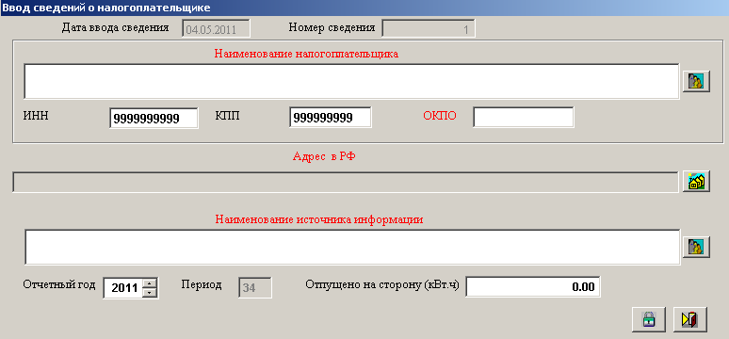
Рис.5.1.21.1

5.1.16. Ввод сведений в режиме ЕТЕП1К
В режиме ЕТЕП1К при нажатии кнопки на списке сведений (ввод нового сведения) выдается форма для ввода сведений о стоимости услуг при передаче эл. и теплоэнергии (см. рис.5.1.22.1). Реквизиты, обязательные для заполнения, подсвечены красным цветом.

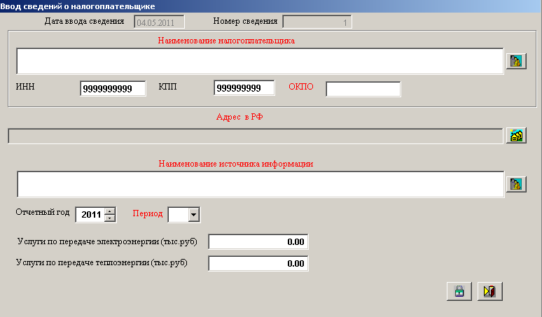
Рис.5.1.22.1

5.1.17. Ввод сведений в режиме ЗП1ТГ
В режиме ЗП1ТГ при нажатии кнопки на списке сведений (ввод нового сведения) выдается форма для ввода сведений о численности и заработной плате работников (см. рис.5.1.23.1). Реквизиты, обязательные для заполнения, подсвечены красным цветом.

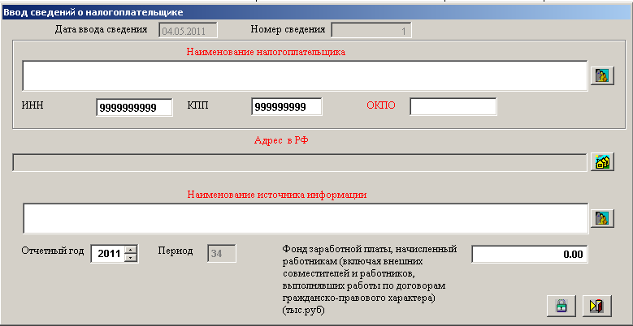
Рис.5.1.23.1

5.1.18. Ввод сведений в режиме ВХ2ТП
В режиме ВХ2ТП при нажатии кнопки на списке сведений (ввод нового сведения) выдается форма для ввода сведений об использовании воды (см. рис.5.1.24.1). Реквизиты, обязательные для заполнения, подсвечены красным цветом

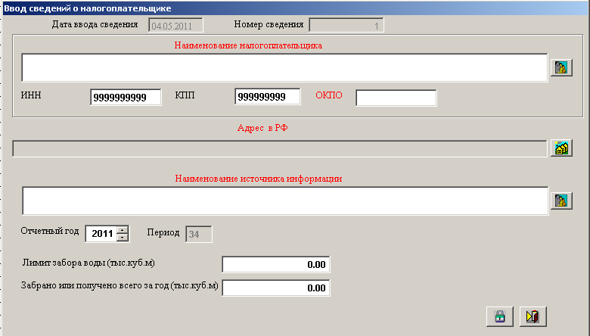
Рис.5.1.24.1

5.1.19. Ввод сведений в режиме ГЕ6ТП
В режиме ГЕ6ТП при нажатии кнопки на списке сведений (ввод нового сведения) выдается форма для ввода сведений о работе гидроэлектростанций (см. рис.5.1.25.1). Реквизиты, обязательные для заполнения, подсвечены красным цветом.

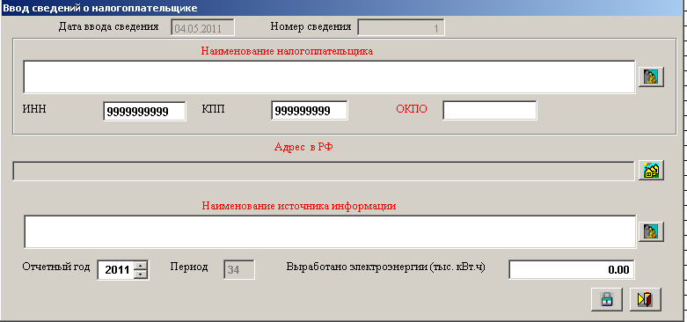
Рис.5.1.25.1

5.1.20. Ввод сведений в режиме КСР1Г
В режиме КСР1Г при нажатии кнопки на списке сведений (ввод нового сведения) выдается форма для ввода сведений о деятельности коллективного средства размещения (см. рис.5.1.26.1). Реквизиты, обязательные для заполнения, подсвечены красным цветом.

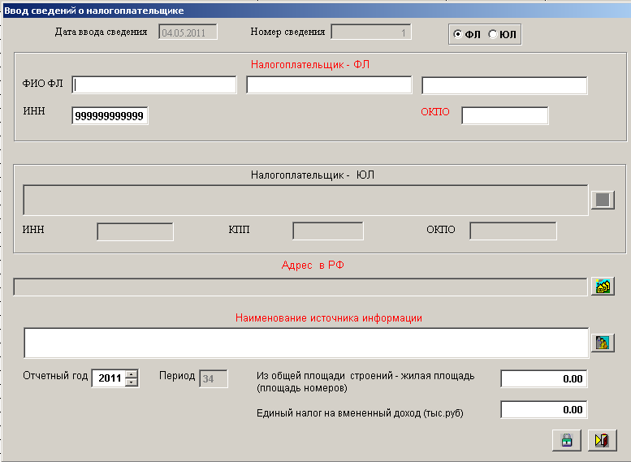
Рис.5.1.26.1

5.1.21. Ввод сведений в режиме РПСХ21
В режиме РПСХ21 при нажатии кнопки на списке сведений (ввод нового сведения) выдается форма для ввода сведений о реализации сельскохозяйственной продукции (см. рис.5.1.27.1). Реквизиты, обязательные для заполнения, подсвечены красным цветом.

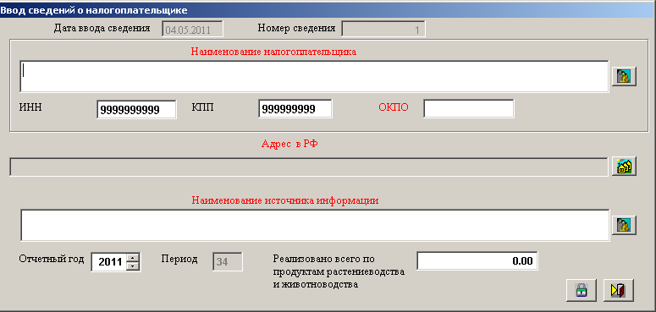
Рис.5.1.27.1

5.1.22. Ввод сведений в режиме НЕФТ6К
В режиме НЕФТ6К при нажатии кнопки на списке сведений (ввод нового сведения) выдается форма для ввода сведений о себестоимости добычи нефти, производства нефтепродуктов (см. рис.5.1.28.1). Реквизиты, обязательные для заполнения, подсвечены красным цветом.

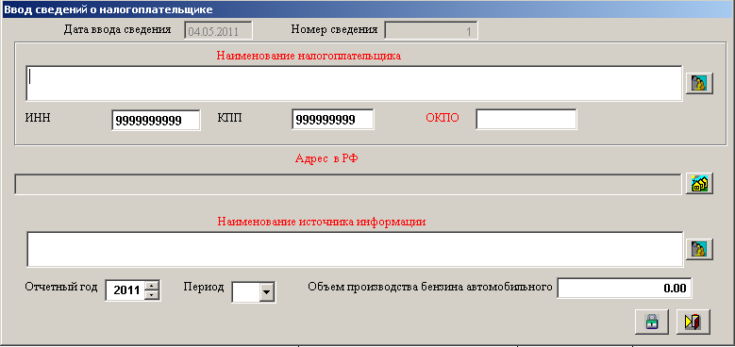
Рис.5.1.28.1

5.1.23. Ввод сведений в режиме ДГВДПЗ
В режиме ДГВДПЗ при нажатии кнопки на списке сведений (ввод нового сведения) выдается форма для ввода сведений по договору на водопользование (см. рис.5.1.29.1). Реквизиты, обязательные для заполнения, подсвечены красным цветом.

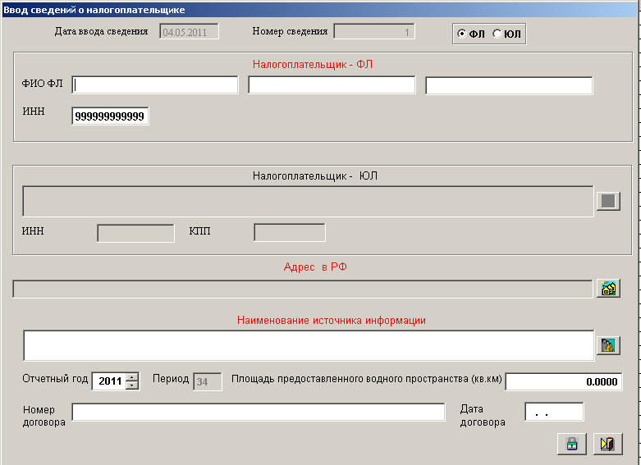
Рис.5.1.29.1

5.1.24. Ввод сведений в режиме СХ9ЛХ
В режиме СХ9ЛХ при нажатии кнопки на списке сведений (ввод нового сведения) выдается форма для ввода сведений о производстве основных видов сельскохозяйственной продукции, заготовке дикорастущей продукции побочного пользования в лесах и переработке плодов и овощей (см. рис.5.1.30.1). Реквизиты, обязательные для заполнения, подсвечены красным цветом

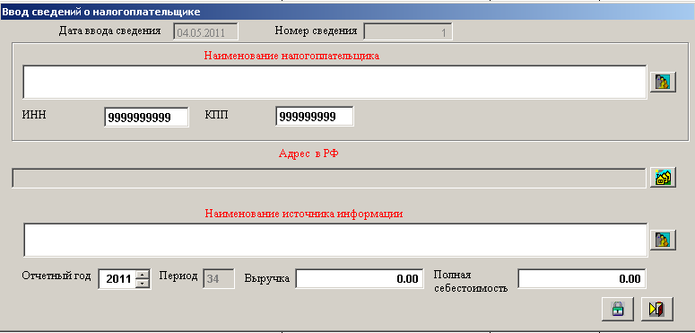
Рис.5.1.30.1

5.1.25. Ввод сведений в режиме ЕЕПОТР
В режиме ЕЕПОТР при нажатии кнопки на списке сведений (ввод нового сведения) выдается форма для ввода сведений о поставке электроэнергии организации-потребителю (см. рис.5.1.31.1). Реквизиты, обязательные для заполнения, подсвечены красным цветом.
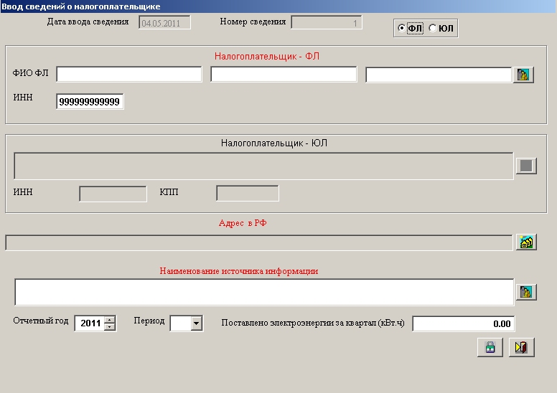
Рис.5.1.31.1

5.1.26. Ввод сведений в режиме ВРПОТР
В режиме ВРПОТР при нажатии кнопки на списке сведений (ввод нового сведения) выдается форма для ввода сведений о поставке водных ресурсов организации-потребителю (см. рис.5.1.32.1). Реквизиты, обязательные для заполнения, подсвечены красным цветом.

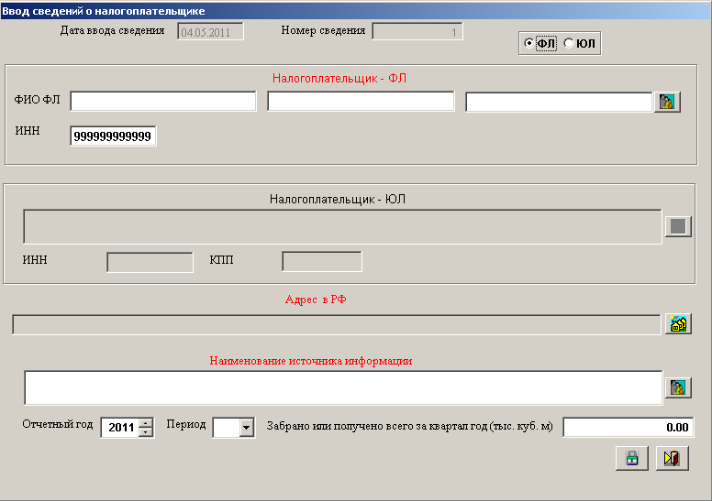
Рис.5.1.32.1

5.1.27. Ввод сведений в режиме НЕФПР
В режиме НЕФТПР при нажатии кнопки на списке сведений (ввод нового сведения) выдается форма для ввода сведений о производстве и реализации нефтепродуктов (см. рис.5.1.33.1). Реквизиты, обязательные для заполнения, подсвечены красным цветом.
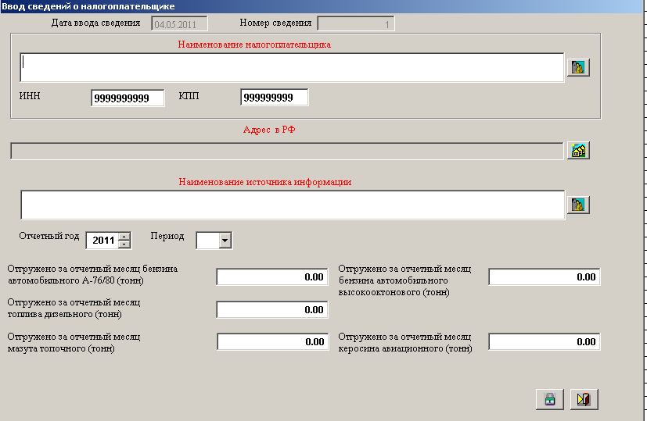
Рис.5.1.33.1

5.1.28. Ввод сведений в режиме ВПУС
В режиме ВПУС при нажатии кнопки на списке сведений (ввод нового сведения) выдается форма для ввода сведений о выполнении условий водопользования (см. рис.5.1.34.1). Реквизиты, обязательные для заполнения, подсвечены красным цветом.
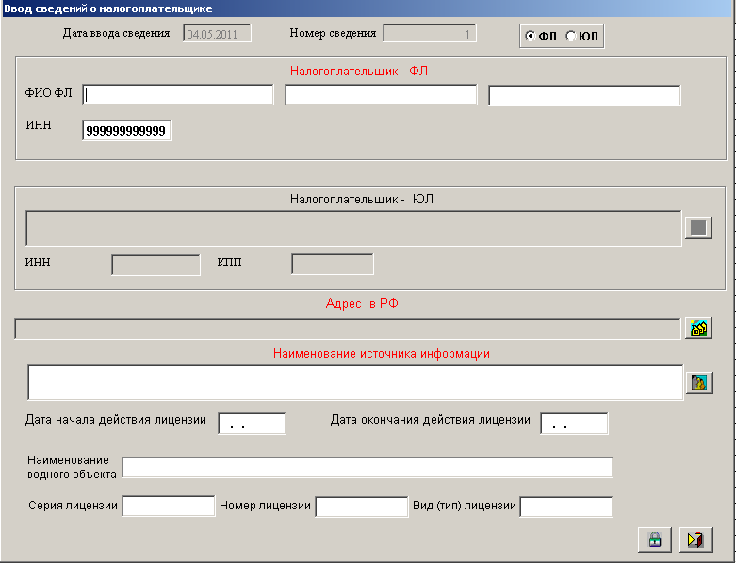
Рис.5.1.34.1

5.1.29. Ввод сведений в режиме СРЛИЦ
В режиме СРЛИЦ при нажатии кнопки на списке сведений (ввод нового сведения) выдается форма для ввода сведений о принятых решениях, продлении срока действия, согласования лицензии (см. рис.5.1.35.1). Реквизиты, обязательные для заполнения, подсвечены красным цветом.
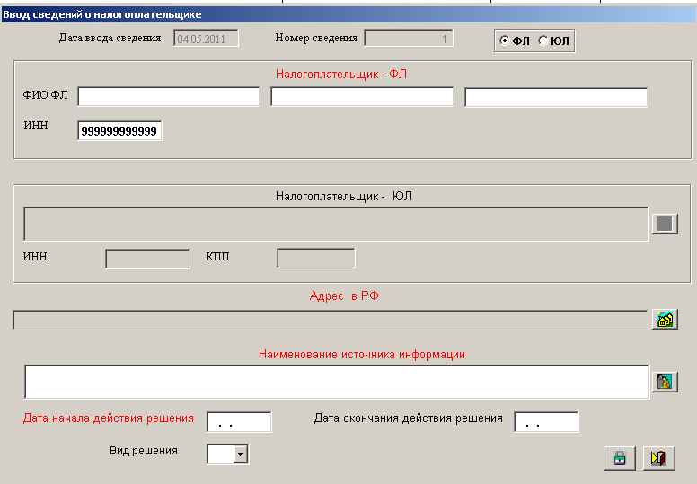
Рис.5.1.35.1

5.1.30. Ввод сведений в режиме ПОЛВО
В режиме ПОЛВО при нажатии кнопки на списке сведений (ввод нового сведения) выдается форма для ввода сведений о предоставлении прав пользования водными объектами за отчетный период (см. рис.5.1.36.1). Реквизиты, обязательные для заполнения, подсвечены красным цветом.

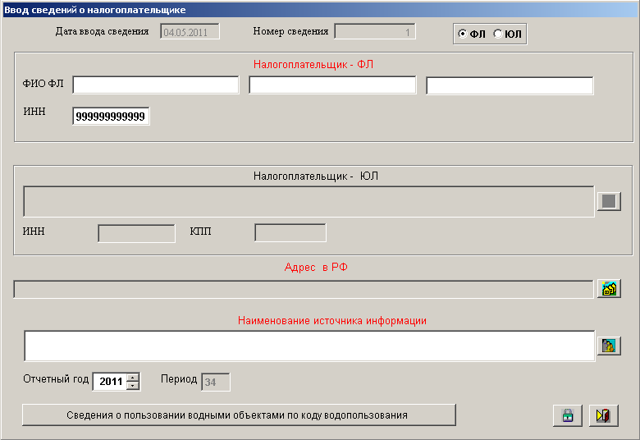
Рис.5.1.36.1

5.1.31. Ввод в режиме ПАЕНАКОП

Формат выгрузки реализован в соответствии с приказом ФНС России от 28.01.2021 № ЕД-7-21/107@ «Об утверждении формы и формата представления сведений о полном внесении паевых взносов за недвижимое имущество, предоставленное членам потребительских кооперативов и иным лицам, имеющим право на паенакопления, а также порядка заполнения указанной формы» по схеме VO_PIENAKOP_2_240_10_04_01_01.xsd. Версия формата 4.01

После запуска программы необходимо зайти в меню «Сервис»-«Реквизиты»
и ввести номер налоговой инспекции (Указывается код налогового органа
по субъекту Российской Федерации), в которую будут передаваться сведения, и выбрать тип информации «ПАЕНАКОП»
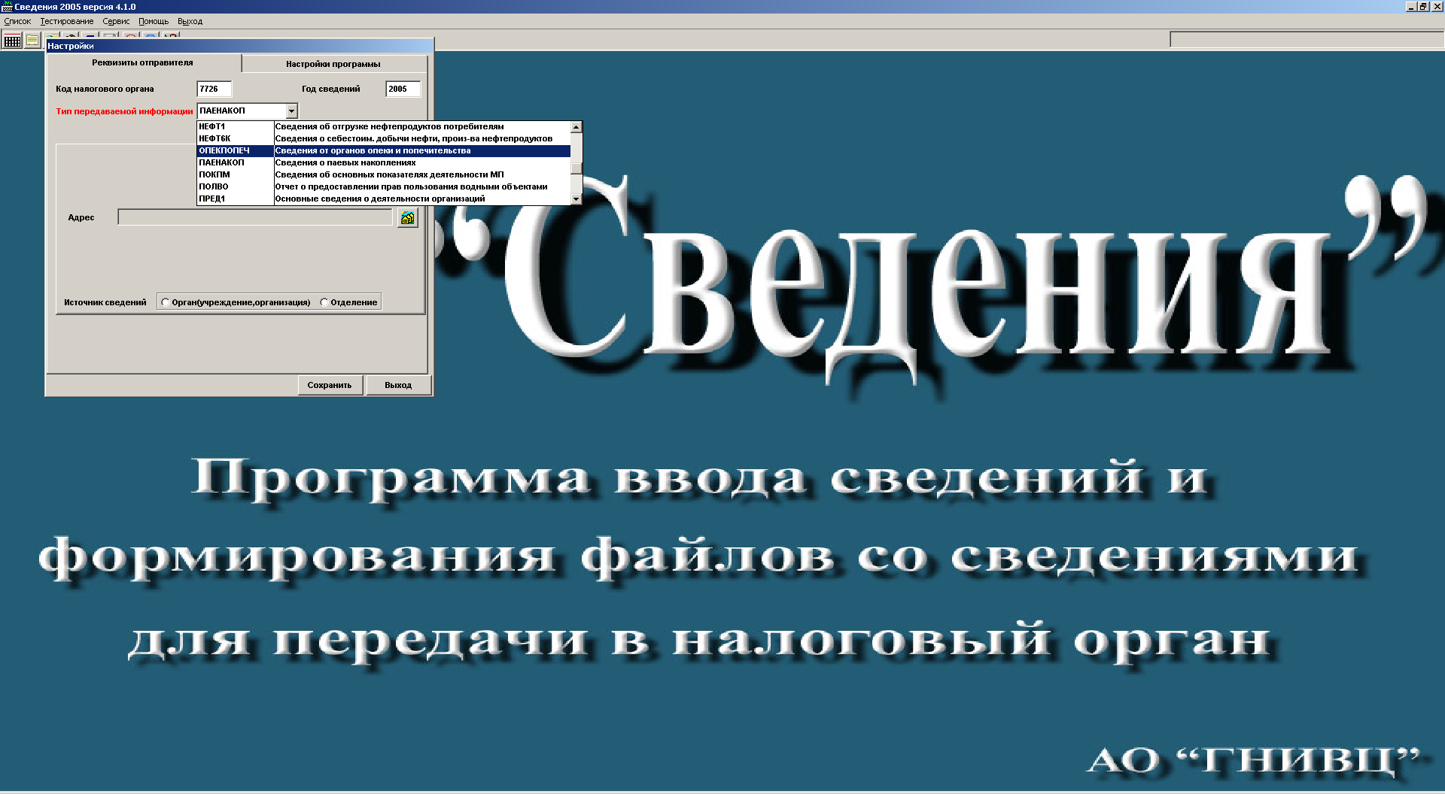

После этого будут доступны поля для ввода данных об отправителе: необходимо ввести Наименования отправителя, его инн, кпп и огрн

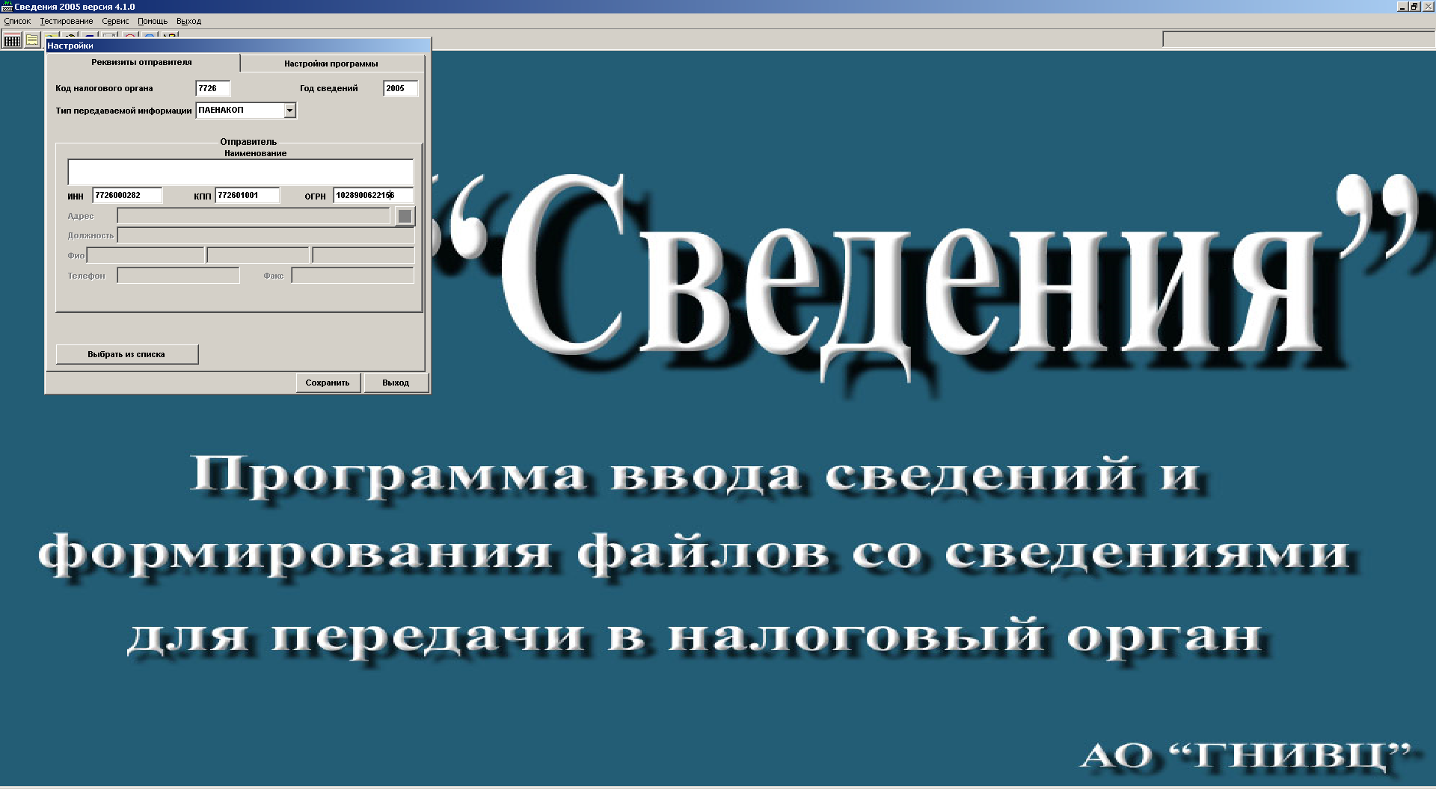

И нажать кнопку «Сохранить». Данные по отправителю будут сохранены и добавлены в список потребительских кооперативов, которые могу передавать сведения. После программа готова к работе со сведениями.
Заходим в меню «Список» и нажимаем на иконку появляется форма со списком сведений о недвижимом имуществе:
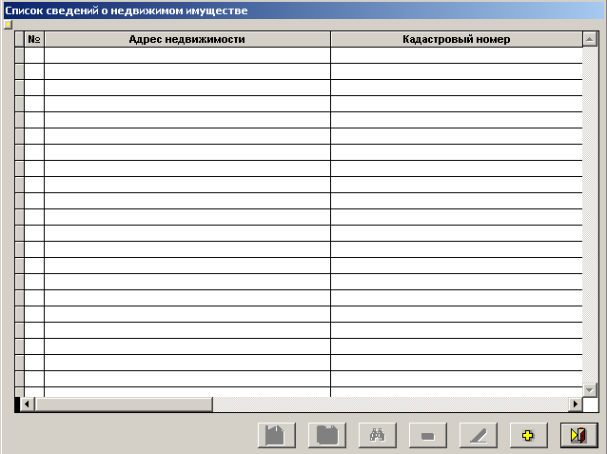

При пустом списке доступны только две кнопки и
По кнопке появляется форма для ввода сведений о недвижимом имуществе

По кнопке появляется форма для ввода сведений о недвижимом имуществе
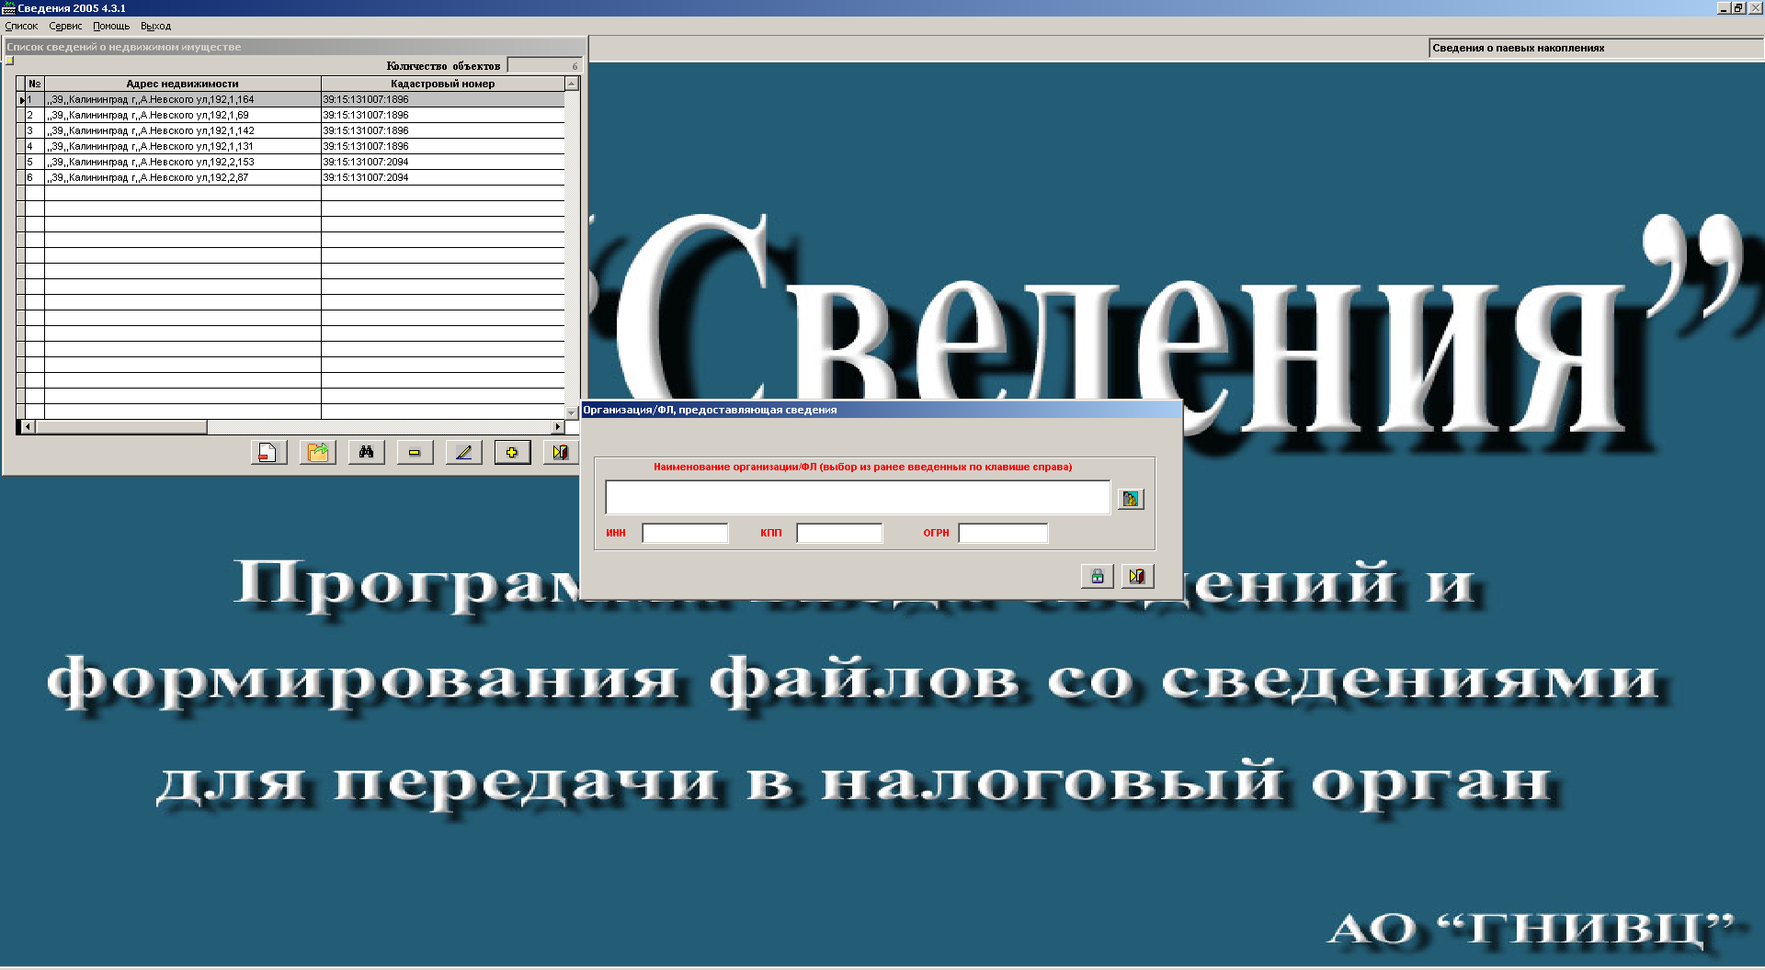
Здесь вводиться данные по организации, представляющая сведения (наименование, инн,кпп огрн) либо эти данные выбираются из списка ранее введенных по кнопке . Далее осуществляется переход на ввод сведений о недвижимом имуществе:
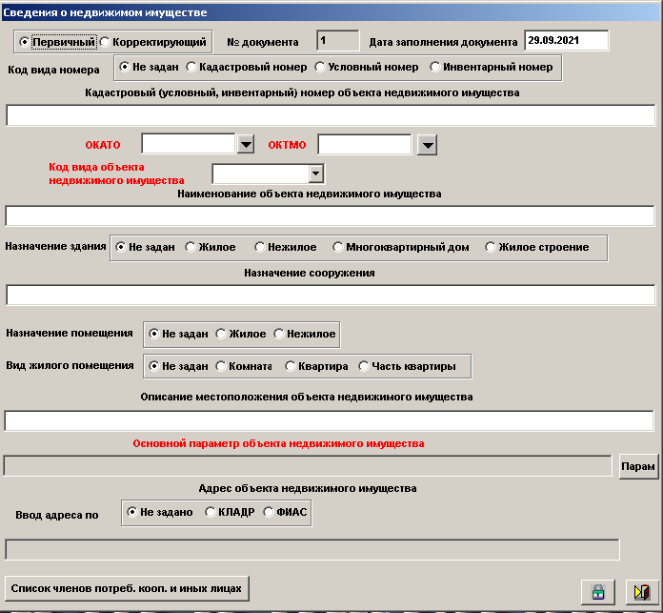

На форме имеются следующие поля:
- Тип документа – «Первичный» или «Корректирующий»;
- № документа;
- Дата заполнения документа;
- Кадастровый (условный, инвентарный) номер объекта недвижимого имущества <КадастНом> - элемент необязателен;
- Код вида номера – поле обязательно при наличии <КадастНом>;
- Код Окато - Принимает значение в соответствии с Общероссийским классификатором объектов административно-территориального деления. Элемент обязателен при отсутствии элемента <ОКТМО>;
- Код ОКТМО - Принимает значение в соответствии с Общероссийским классификатором территорий муниципальных образований. Элемент обязателен при отсутствии элемента <ОКАТО>;
- Код вида объекта недвижимого имущества – принимает данные из справочника Снтс – элемент обязателен;
- Наименование объекта недвижимого имущества - элемент необязательный;
- Назначение здания - элемент необязателен;
- Назначение сооружения – элемент необязателен;
- Назначение помещения - элемент необязателен;
- Описание местоположения объекта недвижимого имущества - элемент необязателен;
- Основной параметр объекта недвижимого имущества – элемент обязателен;
- Адрес объекта недвижимого имущества - Адрес с указанием административно-территориального деления (Адрес по Кладр) или Адрес с указанием муниципального образования (Адрес по ФИАС) элемент обязателен.

На форме еще имеется кнопка «Список членов потрб.кооп. и иных лиц» , по нажатию на которую выдается список членов потребительского кооператива и иных лиц, имеющих права на паенакопления.

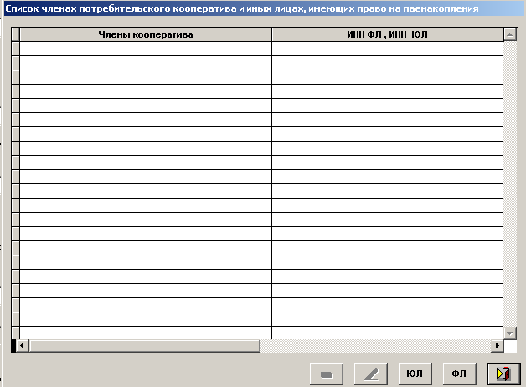

На этой форме есть кнопки «ФЛ» и «ЮЛ» для добавления физического или юридического лица для добавления в список.
При выборе «ФЛ» появляется форма
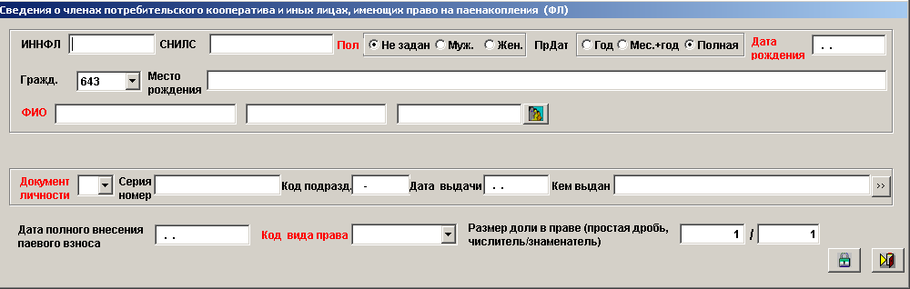

На форме имеются следующие поля:

- ИННФЛ – элемент необязателен;
- СНИЛС – элемент необязателен;
- Пол – элемент обязателен;
- Признак полноты представляемой даты рождения физического лица – обязателен. Принимает значение: 1 – в дате только год рождения, 2 – в дате месяц и год рождения, 3 – полная дата;
- Дата рождения – обязательный элемент. Если признак даты = 1,то 01.01.ГГГГ, если признак даты = 2, то 01.ММ.ГГГГ, если признак даты = 3, ДД.ММ.ГГГГ;
- Место рождения – элемент не обязателен;
- Гражданство – элемент необязательный. Заполняется по справочнику ОКСМ;
- ФИО – обязательно должно быть заполнено либо «фамилия «, либо «имя»;
- Удостоверение личности – элемент обязателен;
- Дата полного внесения паевого взноса – элемент обязателен;
- Код вида права собственности – элемент обязателен;
- Размер доли в праве (простая дробь, числитель) – обязателен, если <КодВидПрава> = 001002000000 (долевая собственность);
- Размер доли в праве (простая дробь, знаменатель) -- Элемент принимает значение больше 0. Элемент обязателен при наличии <ДоляПраваЧ>

При выборе «ЮЛ» появляется форма

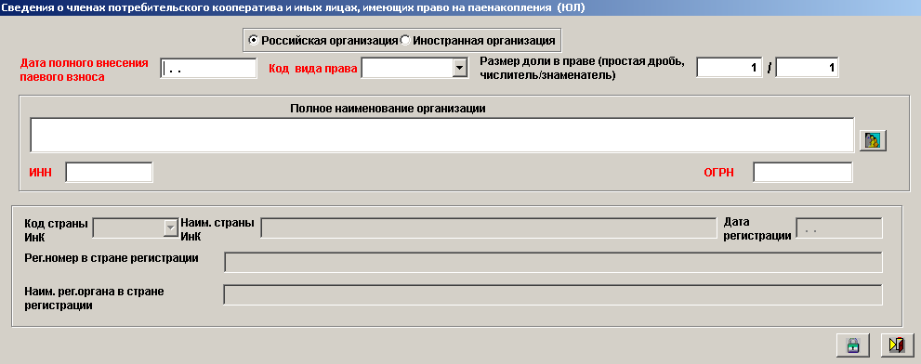
На форме имеется переключатель на два положения – «Российская организация» и «Иностранная организация»
При выборе «Российская организация» имеется следующие поля:
- Полное наименование российской организации – элемент обязателен;
- ИНН – элемент обязателен;
- ОГРН – элемент обязателен;
- Дата полного внесения паевого взноса – элемент обязателен;
- Код вида права собственности - элемент обязателен;
- Размер доли в праве (простая дробь, числитель) – обязателен, если <КодВидПрава> = 001002000000 (долевая собственность);
- Размер доли в праве (простая дробь, знаменатель) -- Элемент принимает значение больше 0. Элемент обязателен при наличии <ДоляПраваЧ>

При выборе «Иностранная организация» форма приобретает другой вид и имеет следующие поля:

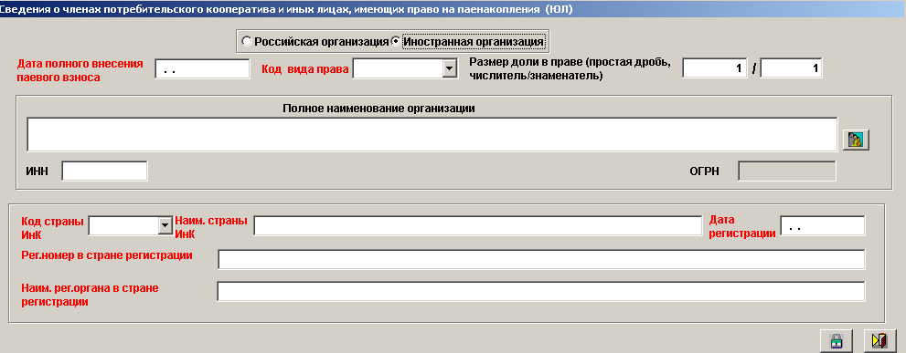

- Полное наименование российской организации – элемент обязателен;
- ИНН – элемент необязателен;
- Код страны регистрации (инкорпорации) – элемент обязателен;
- Наименование страны регистрации (инкорпорации) – элемент необязателен;
- Регистрационный номер в стране регистрации (инкорпорации) – элемент необязателен;
- Дата регистрации – элемент необязателен;
- Наименование регистрирующего органа – элемент необязателен;
- Дата полного внесения паевого взноса – элемент обязателен;
- Код вида права собственности – элемент обязателен;
- Размер доли в праве (простая дробь, числитель) – обязателен, если <КодВидПрава> = 001002000000 (долевая собственность);
- Размер доли в праве (простая дробь, знаменатель) -- Элемент принимает значение больше 0. Элемент обязателен при наличии <ДоляПраваЧ>

На форме со списком сведений о недвижимом имуществе при наличии данных в списке становятся доступными кнопки:
- позволяет редактировать ранее введенные данные о недвижимом имуществе;
- удаление сведений;
- выгрузка сведений в xml-файл;
- снятие признака выгрузки.

При нажатии на появляется форма:
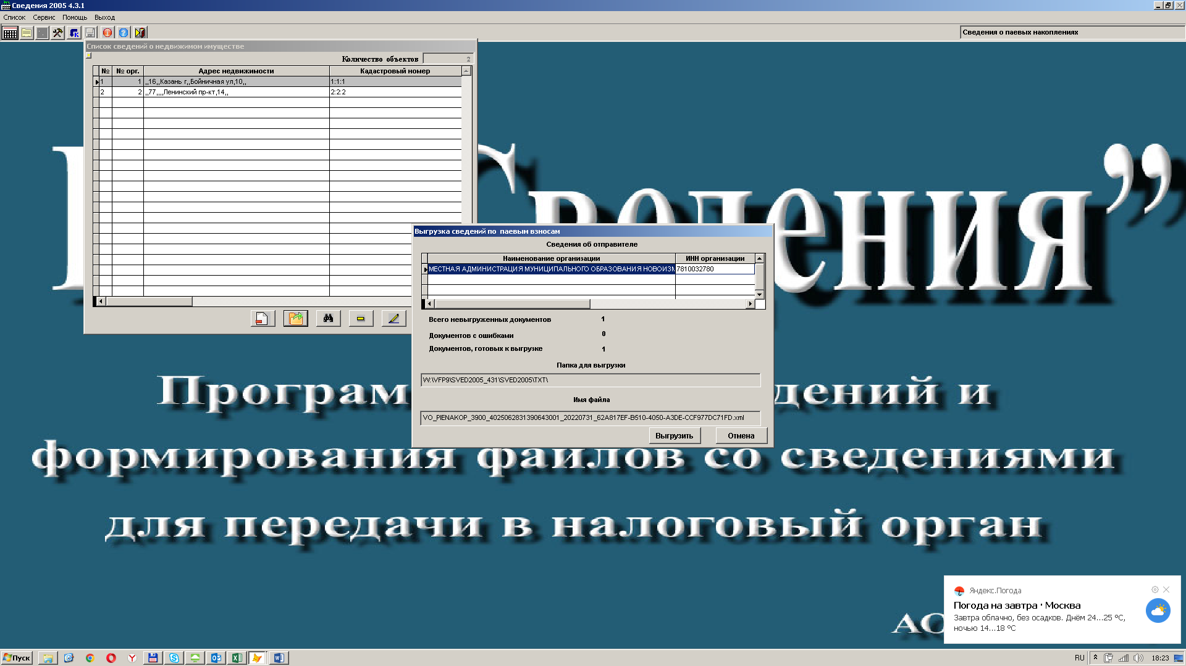
на котором представлены сведения об отправителе и сведения о выгружаемом файле.

При нажатии на появляется форма:
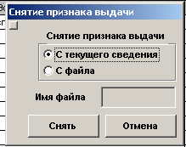,
Признак выгрузке можно снять с текущей записи или со всех записей, которые выгрузились в данный файл.

5.1.32. Ввод в режиме ЗУКНИЗОБ

Представление сведений о кадастровых номерах земельных участков, предоставленных на праве постоянного (бессрочного) пользования федеральным органам исполнительной власти, федеральным государственным органам, в которых федеральными законами предусмотрена военная служба (приравненная к ней служба), федеральному органу исполнительной власти, уполномоченному по контролю и надзору в области таможенного дела, и находящимся в их ведении органам и иным лицам и относящихся к земельным участкам, изъятым из оборота в соответствии с законодательством Российской Федерации, и к земельным участкам, ограниченным в обороте в соответствии с законодательством Российской Федерации, предоставленным для обеспечения обороны, безопасности и таможенных нужд, в электронной форме

Формат выгрузки реализован в соответствии с приказом ФНС России от 23.03.2021 № УД-7-21/215@ «Об утверждении формы, порядка ее заполнения, формата и порядка представления в налоговый орган по субъекту Российской Федерации сведений о кадастровых номерах земельных участков, предоставленных на праве постоянного (бессрочного) пользования федеральным органам исполнительной власти, федеральным государственным органам, в которых федеральными законами предусмотрена военная служба (приравненная к ней служба), федеральному органу исполнительной власти, уполномоченному по контролю и надзору в области таможенного дела, и находящимся в их ведении органам и иным лицам и относящихся к земельным участкам, изъятым из оборота в соответствии с законодательством Российской Федерации, и к земельным участкам, ограниченным в обороте в соответствии с законодательством Российской Федерации, предоставленным для обеспечения обороны, безопасности и таможенных нужд» по схеме VO_ZYKNIZOB_2_240_09_04_01_01.xsd. Версия формата 4.01

После запуска программы необходимо зайти в меню «Сервис»-«Реквизиты»
и ввести номер налоговой инспекции (Указывается код налогового органа
), в которую будут передаваться сведения, и выбрать тип информации «ЗУКНИЗОБ»

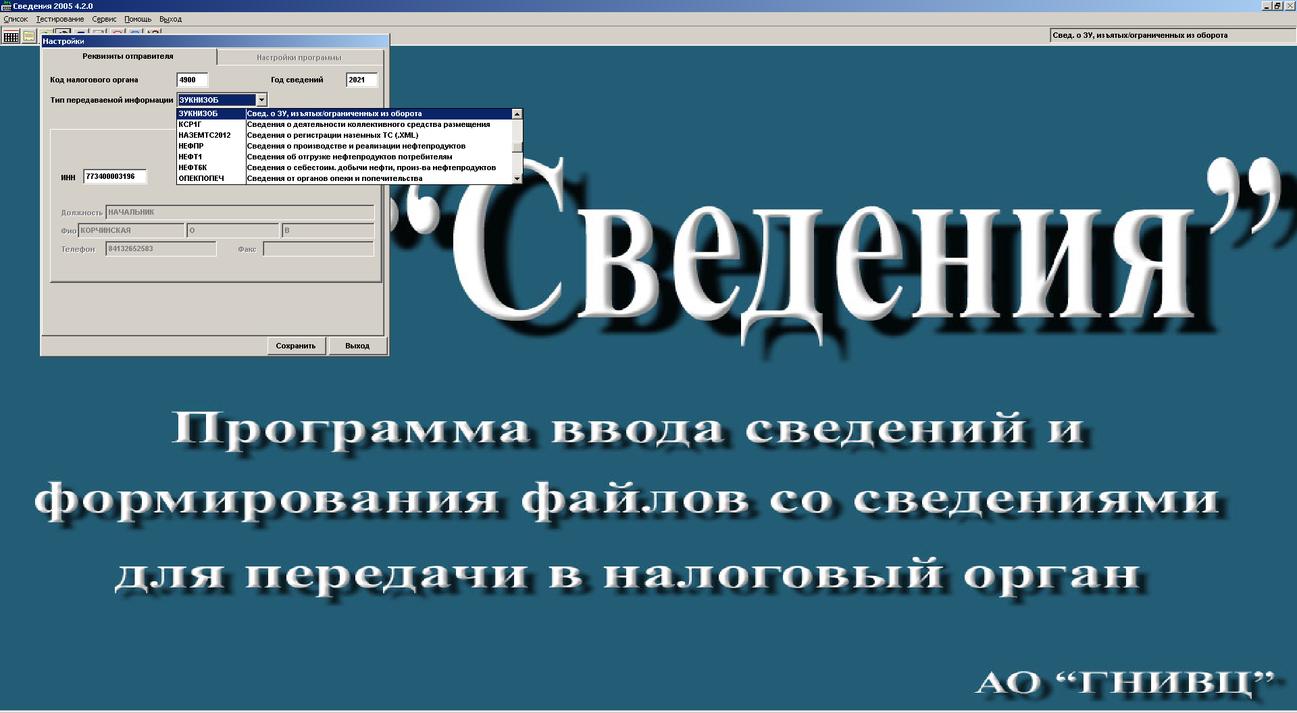

После этого будут доступны поля для ввода данных об отправителе: необходимо ввести инн отправителя (ИНН может быть как и юридического, так и физического лица)

И нажать кнопку «Сохранить». Данные по отправителю будут сохранены После этого программа готова к работе со сведениями.

Далее на главной форме выбираем «Список». После чего переходим на форму «Список ЗУ, изьятых из оборота или ограниченных в обороте:

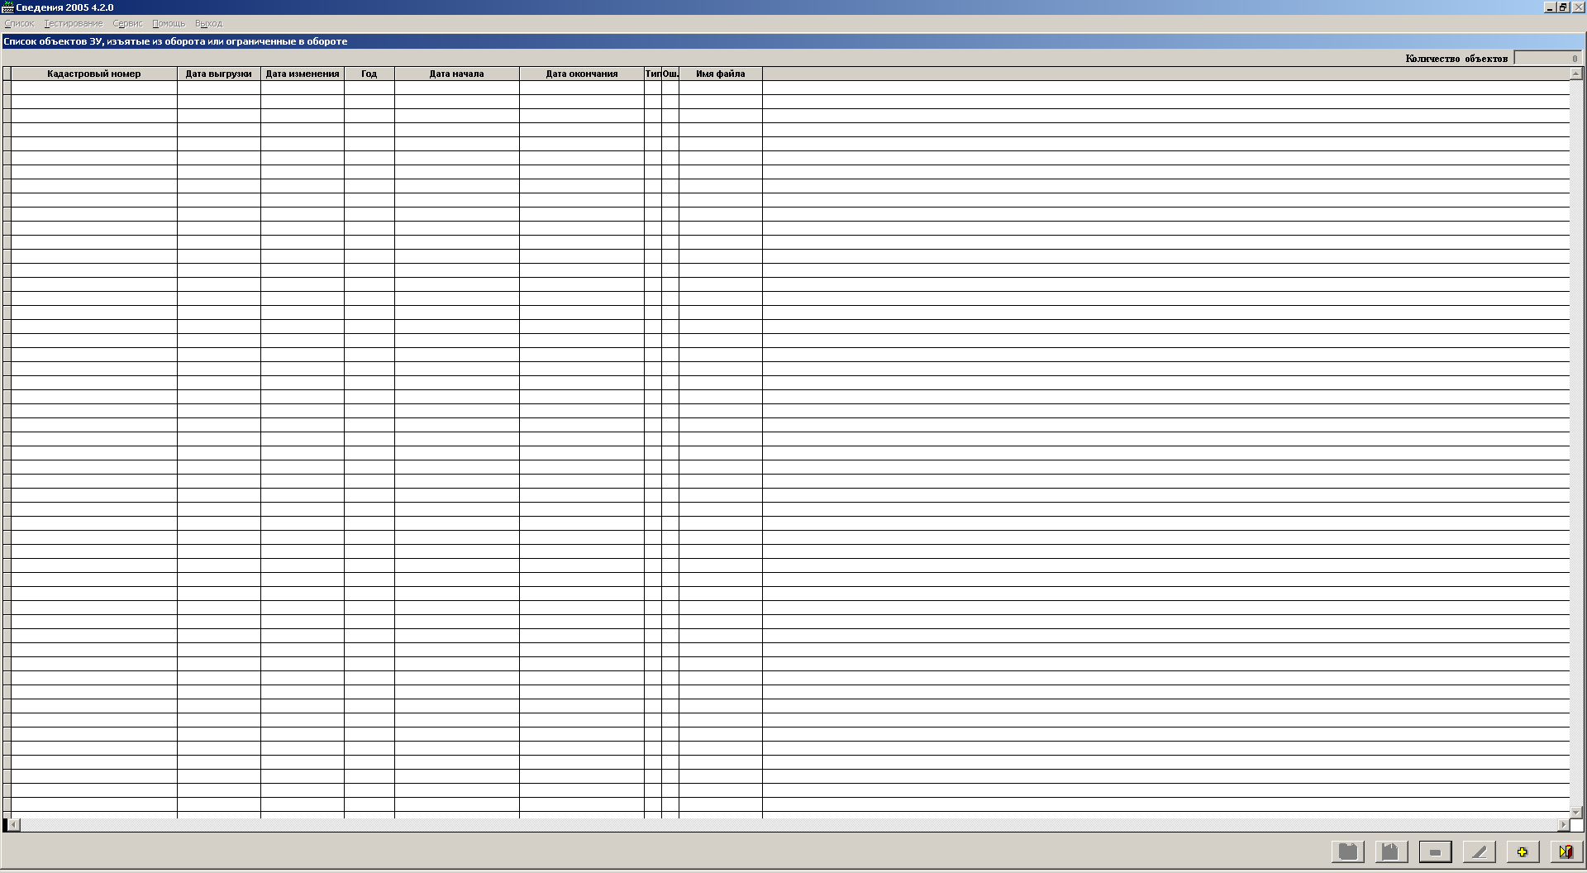

Когда список пустой, доступна только кнопка «добавить» . По нажатию на эту кнопку необходимо заполнить данные о ю «Организации/ФЛ, представляющее сведения о ЗУ » на форме:

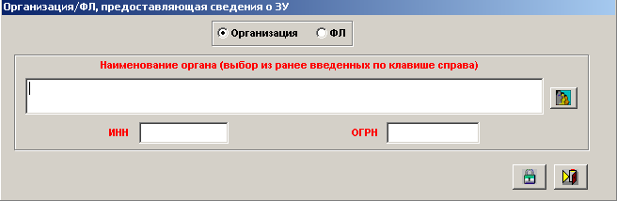

Здесь имеется переключатель «Организация» «ФЛ»
Если выбрана «Организация», то необходимо заполнить «Наименование органа», ИНН и ОГРН.

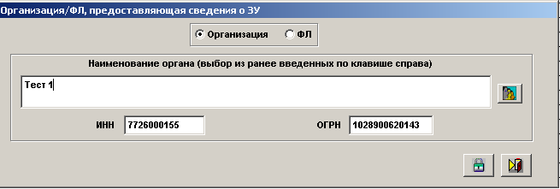

Также имеется возможность выбрать данные об организации из ранее заполненных (кнопка справа от наименования)

Если установить переключатель в положение «ФЛ», форма будет иметь следующей вид:
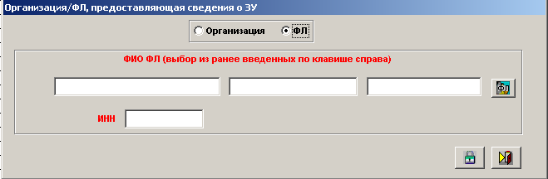

Необходимо заполнить ФИО и ИНН.

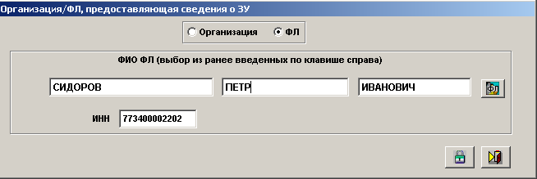

При нажатии на кнопку «Сохранить» появиться форма для заполнения «Сведений о ЗУ, изьятых из оборота или ограниченных в обороте»

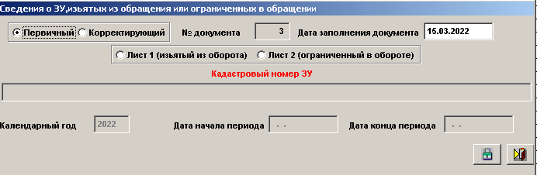

На этой форме надо выбрать тип сведения: первичный или корректирующий, так же тип ЗУ: Лист 1 (изьятый из оборота) или Лист 2 (ограниченный в обороте). После выборара будет доступен для ввода «Кадастровый номер» При неоходимости модно заполнить «Дату начала периода» и «дату окончания периода»

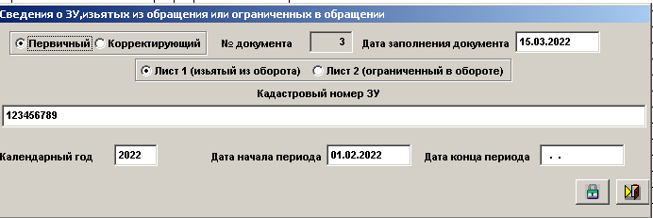

После нажатия на кнопку «Сохранить» это этот земельный участок появиться в списке

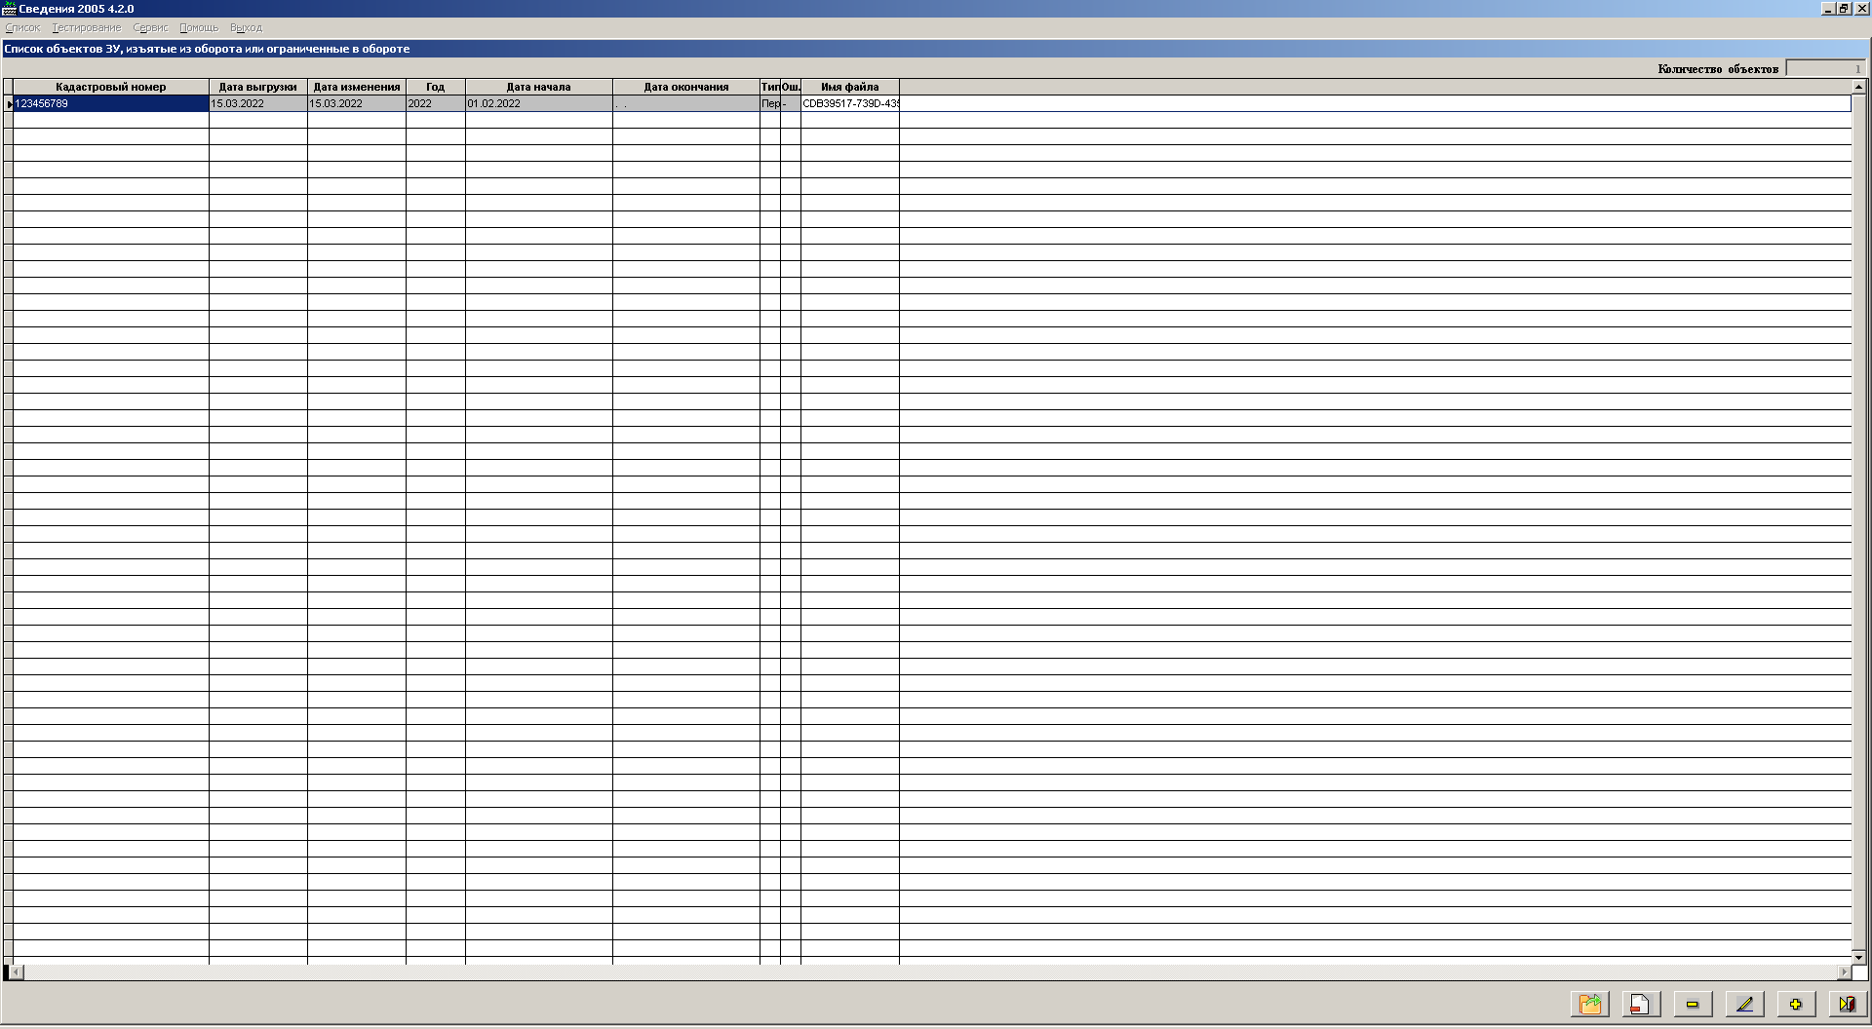

Если в сведениях о ЗУ нет ошибок (не выделен красным цветом), его можно выгрузить в файл xml нажатием на кнопку

Нажав эту кнопку появиться форма:
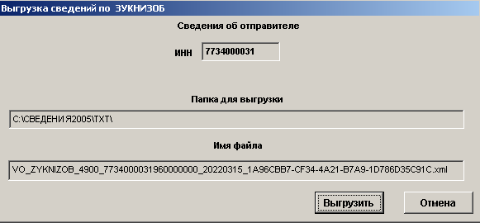

Где указаны Инн отправителя, папка, куда будет выгружаться файл и имя выгружаемого файла. После нажатия на кнопку «Выгрузить» буде сформировано сообщение:
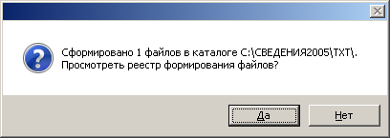

Потом можно посмотреть протокол выгрузки файла.

Также на форме «Список ЗУ, изьятых из оборота или ограниченных в обороте» есть кнопка «Снять признак выгрузки» , которой можно осуществить

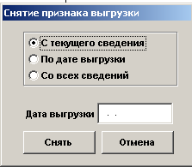

Еще на форме есть кнопка «Удаление» . По ней осуществляется удаление сведений о ЗУ.

5.1.33. Ввод в режиме ГИБДД

Формат выгрузки реализован в соответствии с приказом ФНС России от 22.07.2022 № ЕД-7-21/671@ «О внесении изменений в приложения к приказу Федеральной налоговой службы от 25.11.2015 № ММВ-7-11/545@» с приказом ФНС России от 25.11.2015 N ММВ-7-11/545@ "Об утверждении формы и формата представления сведений об автомототранспортных средствах и об их владельцах, а также порядка заполнения формы и о внесении изменения в приложение N 8 приказа ФНС России от 17.09.2007 N ММ-3-09/536@" (с изменениями) по схеме VO_GIBDDTS_2_220_02_04_04_02.xsd. Версия формата 4.05

После запуска программы необходимо зайти в меню «Сервис»-«Реквизиты»
и ввести номер налоговой инспекции (Указывается код налогового органа
), в которую будут передаваться сведения, и выбрать тип информации «ГИБДД»

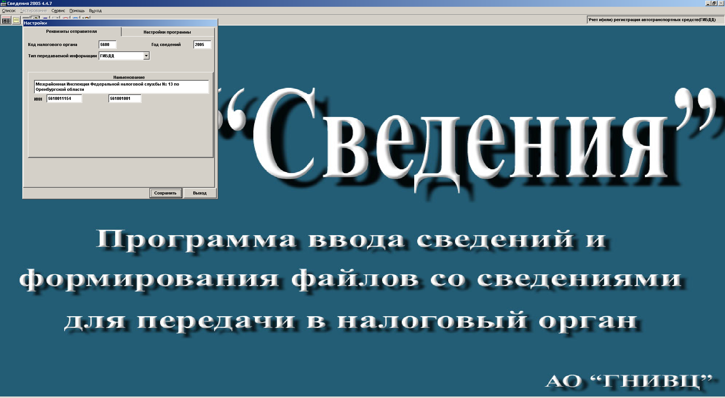

После этого будут доступны поля для ввода данных об отправителе: необходимо ввести (ИНН, КПП и ОГРН)

И нажать кнопку «Сохранить». Данные по отправителю будут сохранены После этого программа готова к работе со сведениями.

Далее на главной форме выбираем «Список». После чего переходим на форму «Учет и регистрации автотранспортных средств (ГИБДД)»:

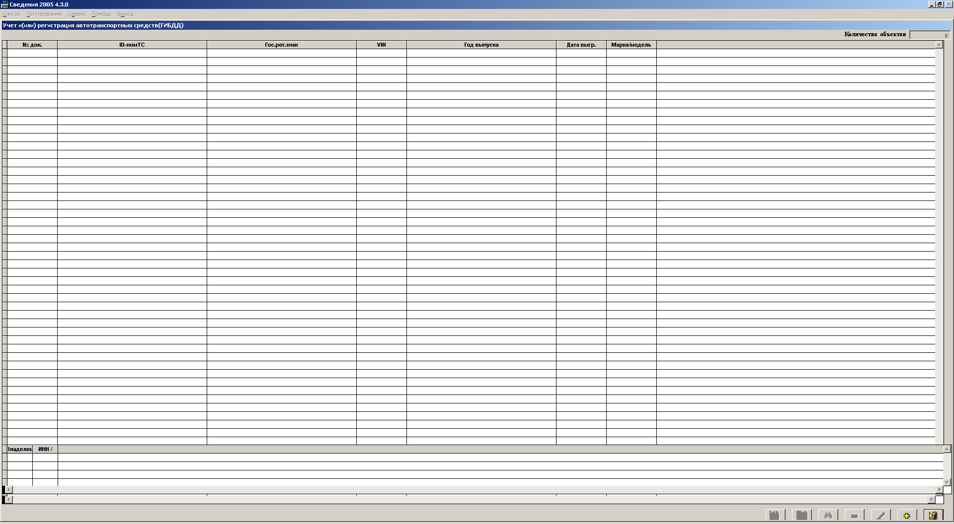

Когда список пустой, доступна только кнопка «добавить» . По нажатию на эту кнопку необходимо заполнить данные о «Сведения о ТС » на форме:

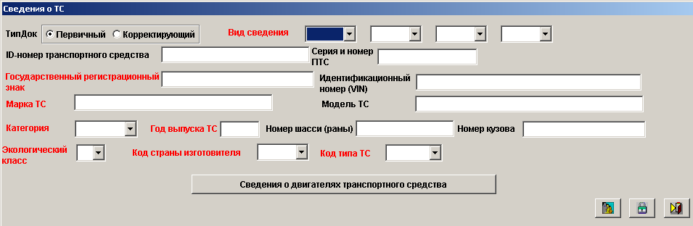

На этой форме надо выбрать тип сведения: первичный или корректирующий. Надо обратить внимание, что реквизит «Вид сведений» является множественным. Но перый должен быть обязательно заполненн.

Реквизиты, помеченные красным цветом являются обязательными для заполнения.
На форме имеются четыре кнопки:

«Сведения одвигателях траспортного соедства»;
- - выход из формы без сохранения данных;
- выход из формы с сохранением данных;
- ввод данных о владельце транспортного средства.

При нажатии на кнопку попадаем на форму :

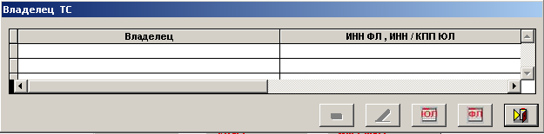

На этой форме имется пять функциональных клавиш:
- - выход из формы без сохранения данных;
- кнопка, по котором осуществляется ввод сведений о владельце ТС физическом лице;

- кнопка, по котором осуществляется ввод сведений о владельце ТС юридическом лице;

- кнопка, для редактированиясведений о владельце;

- кнока для удаления сведений о владельце.

Надо обрадить внимание, что согласно формату у транспортного средства может быть только один владелец. По этому после ввода данных о владельце кнопки и становятся недоступными, а кнопки и становятся доступными.

По нажатию кнопок по ввод сведения о владельце ТС( ФЛ или ЮЛ) появляется форма:

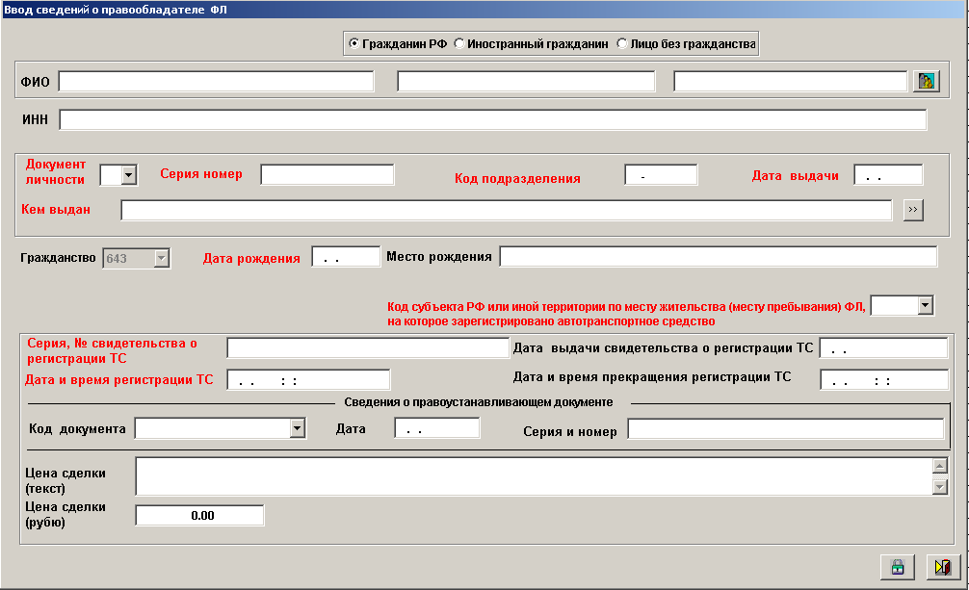

Это для физического лица или форма

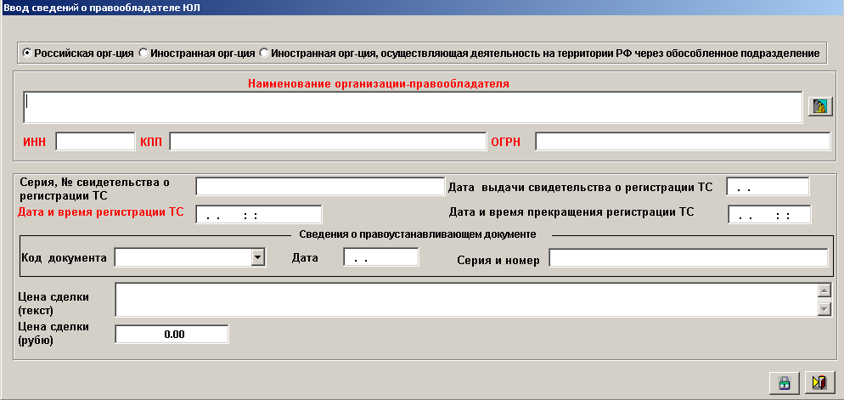

Это для юридического лица.

Все реквизиты, отмеченные красным цветом обязательны для заполнения.

После заполненияя данных
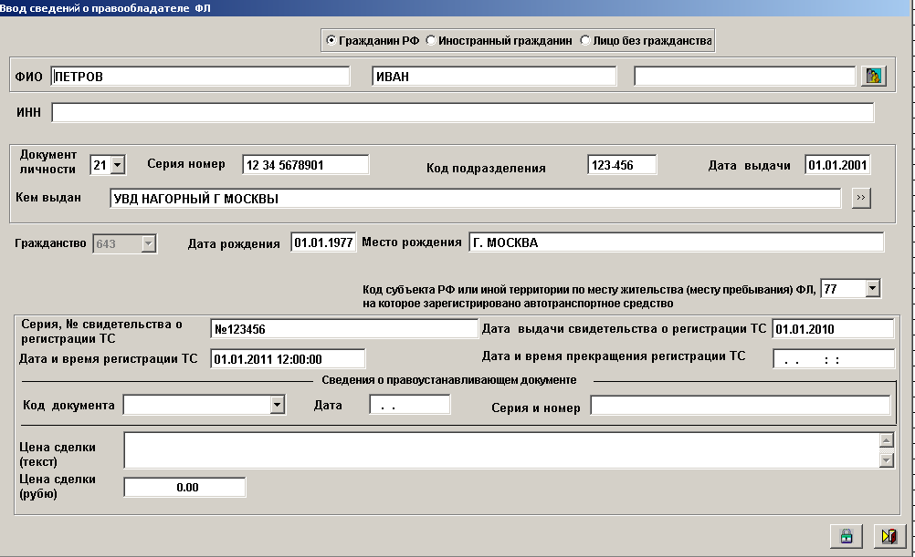

Необходимо нажать кнопку для сохранения данных.

После ввода сведений о ТС и его владельце форма «Учет и регистрации автотранспортных средств (ГИБДД)» будет иметь вид:

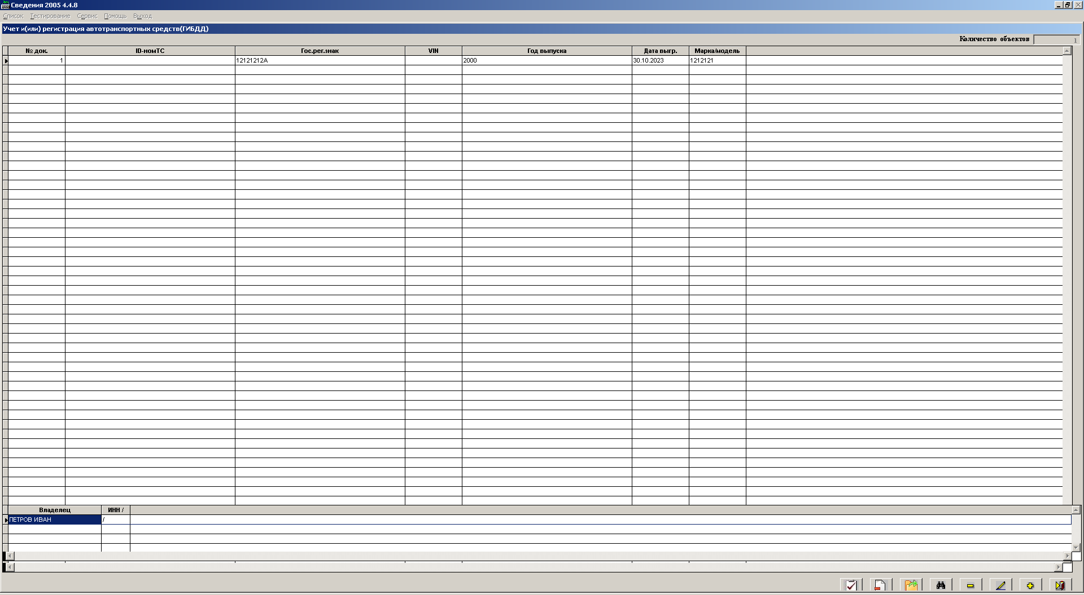
где в вехнем части формы будут перечислены краткие сведения о ТС, а в нижней о владельце.

На этой форме имеются также семь фукциональных кнопок:

- - выход из формы без сохранения данных;
- кнопка для добавления сведений о новом транспортном средстве;
- кнопка для редактирование сведений о уже введенном транспортном средстве;
- кнопка для удаления сведений о транспортном средстве;
- кнопка для поиска опереденного транспортного средства;
- кнопка для выгрузки сведений;
- кнопка для снятия признака выгрузки.

По кнопки появляется форма:

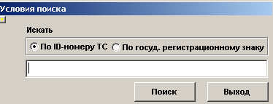

Здесь можно найти ТС по ID-номеру или государстанному регистрационному знаку.

По нажатию на кнопку появляется форма для выдачи в файл xml корректных и еще невыгруженных сведений.

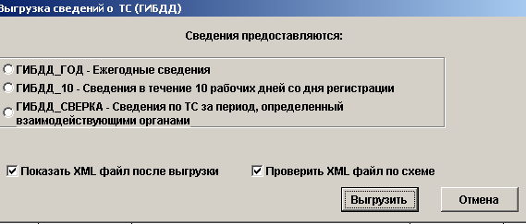

Здесь надо выбоать тип выдаваемыых сведений:
Принимает значение:
ГИБДД_ГОД – при представлении ежегодных сведений

ГИБДД_10 – при представлении сведений в течение 10 рабочих дней со дня регистрации

ГИБДД_СВЕРКА – для сведений об автотранспортных средствах и об их владельцах за период, определенный взаимодействующими органами

Для значения ГИБДД_ГОД надо указать «год сведений». Далее нажать кнопк2 «Выгрузить»:

Будет произведена выгрузка и после выгрузки появиться информационное окно:

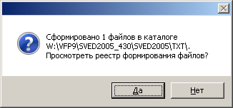

На этом выгрузка завершена.

По нажатию н форме «Учет и регистрации автотранспортных средств (ГИБДД)» кнопки можно снять признак выгрузки с уже выгруженного сведения:

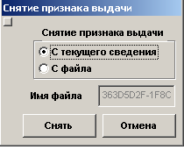

5.1.34. Ввод в режиме ВозВлад

Формат выгрузки реализован в соответствии с приказом ФНС России от 18.12.2012 N ММВ-7-11/973@ "Об утверждении формы и формата представления сведений о воздушных судах и об их владельцах, порядка заполнения формы, а также о внесении изменений в приложение 8 к приказу Федеральной налоговой службы от 17.09.2007 N ММ-3-09/536@" (с изменениями) по схеме VO_VOZDVLAD_2_230_02_04_04_01.xsd.
Версия формата 4.0.4

После запуска программы необходимо зайти в меню «Сервис»-«Реквизиты»
и ввести номер налоговой инспекции (Указывается код налогового органа
), в которую будут передаваться сведения, и выбрать тип информации «ВозВлад»
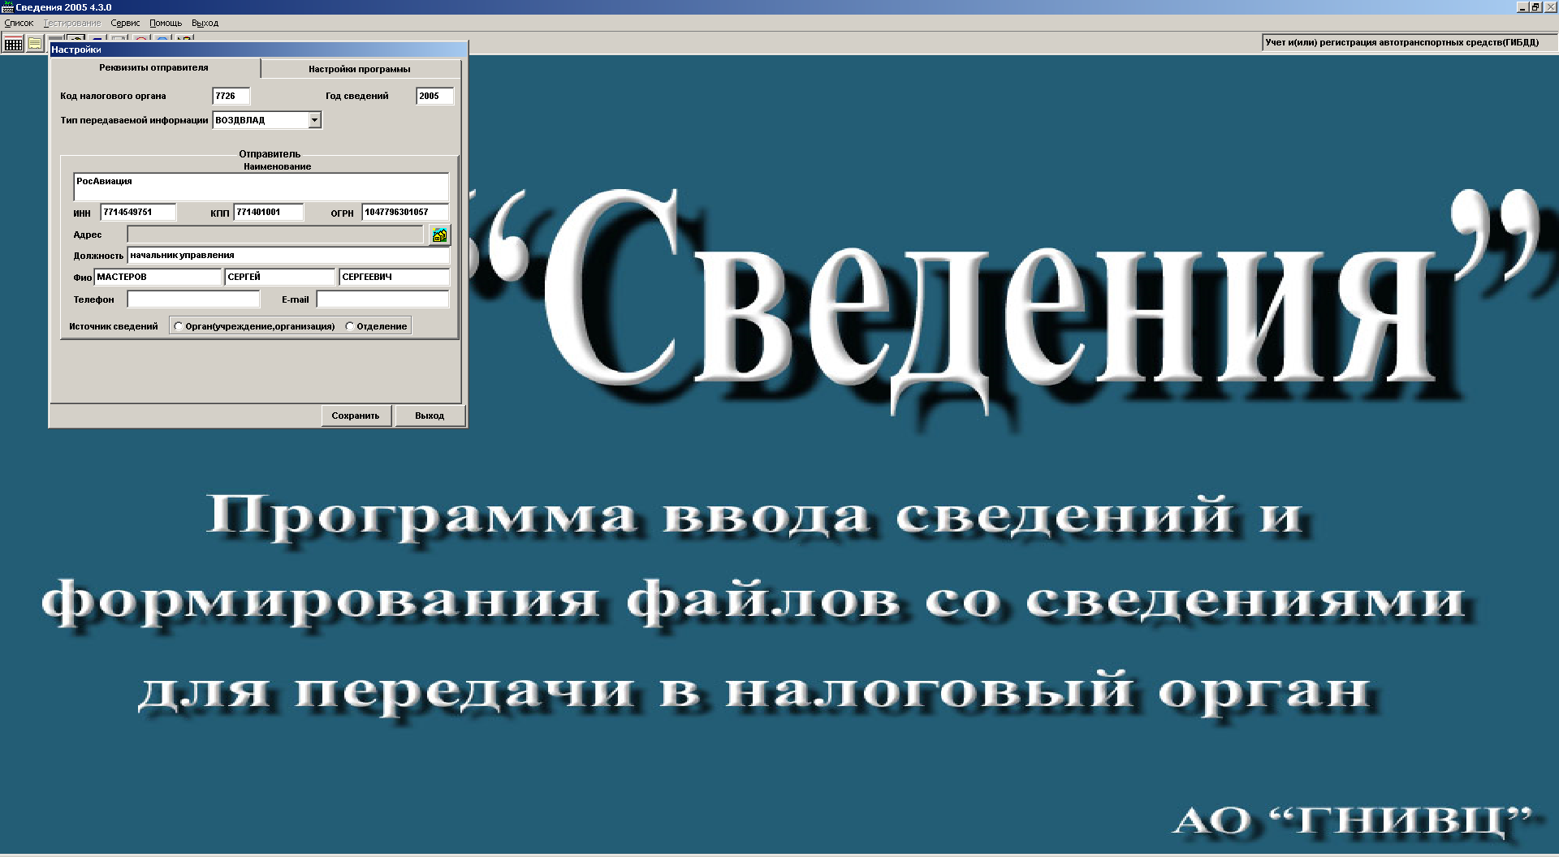

После этого будут доступны поля для ввода данных об отправителе: необходимо ввести отправителя (Наименование, ИНН, кПП, ОГРН , ФИО, должность оправителя – обязательны телефон и E-mail – необязательны)

И нажать кнопку «Сохранить». Данные по отправителю будут сохранены После этого программа готова к работе со сведениями.

Далее на главной форме выбираем «Список». После чего переходим на форму «Список воздушного транспорта (ВозВлад)»:

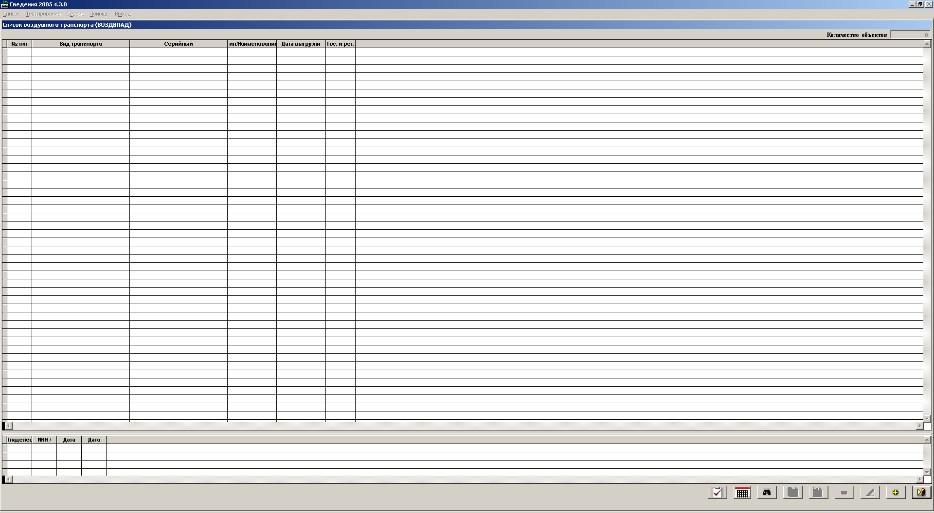

Когда список пустой, доступна только кнопка «добавить» . По нажатию на эту кнопку необходимо заполнить данные о «Сведения об организации, представляющее сведения о регистрации» на форме:

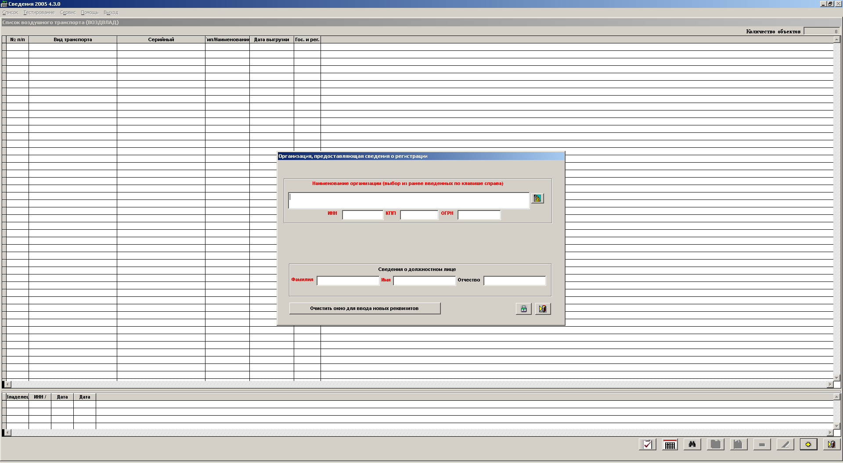

Здесь необходимо задать Наименгвание , Инн, КПП и ОГРН организации и ФИО должностного лица. Данные можно ввести в ручеую либо выбраать из списка уже имебщихся организаций по кнопке

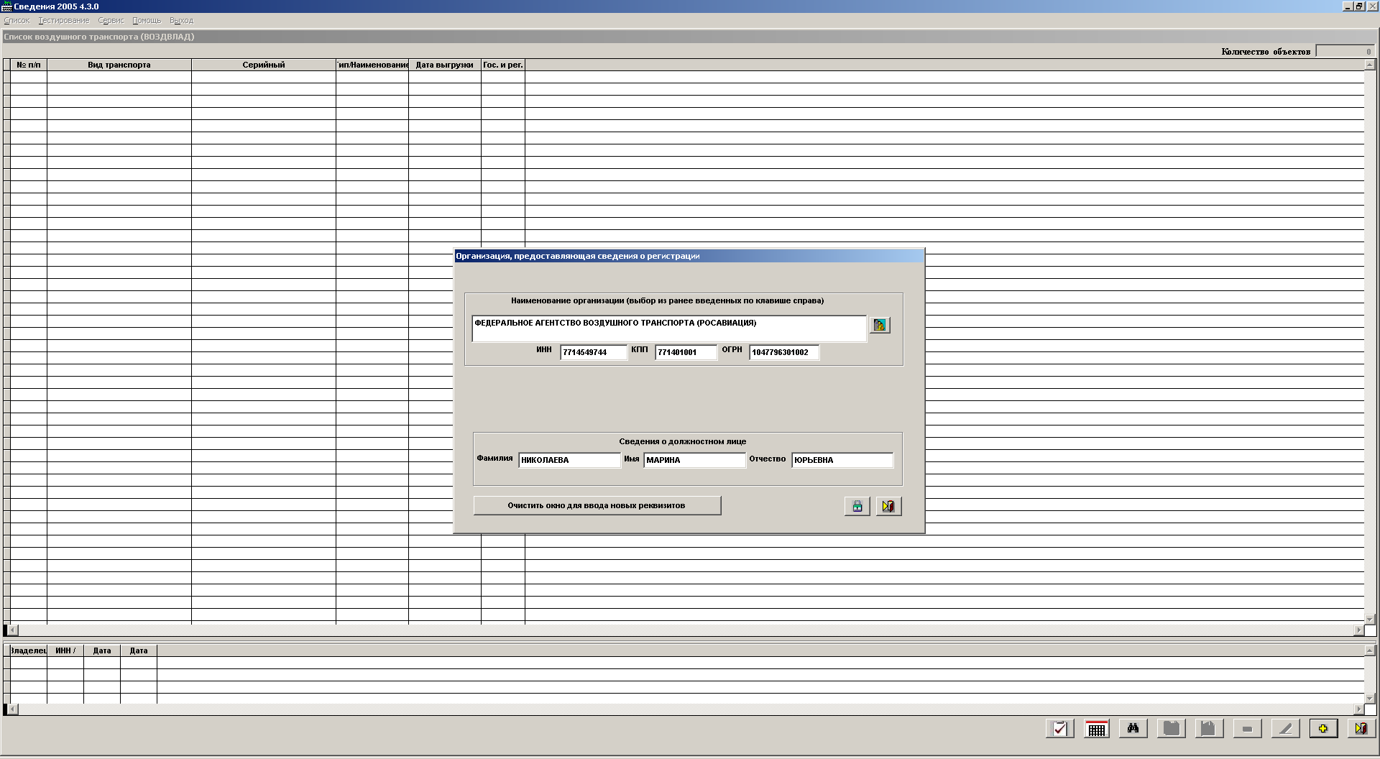

После этого данные необходимо сохранить по кнопке . После сохранения появится форм со «Сведениями о воздушном транспорте»

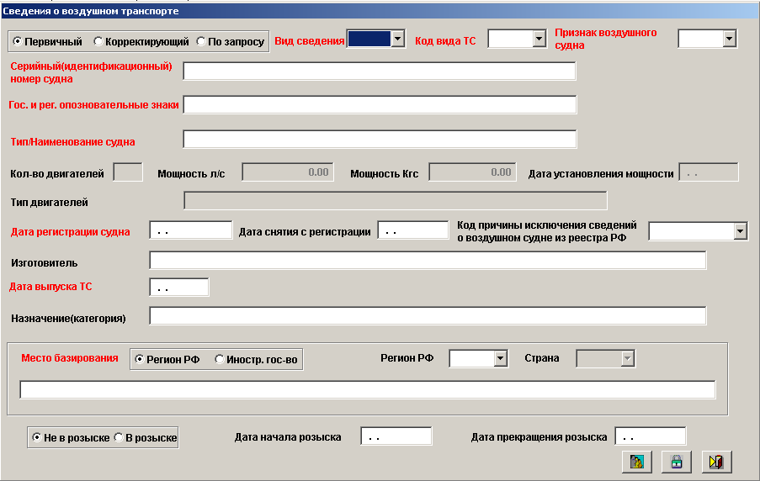

На этой форме надо выбрать тип сведения: первичный или корректирующий

Реквизиты, помеченные красным цветом являются обязательными для заполнения.
На форме имеются три кнопки:

- - выход из формы без сохранения данных;
- выход из формы с сохранением данных;
- ввод данных о владельце воздушного средства.

При нажатии на кнопку попадаем на форму :

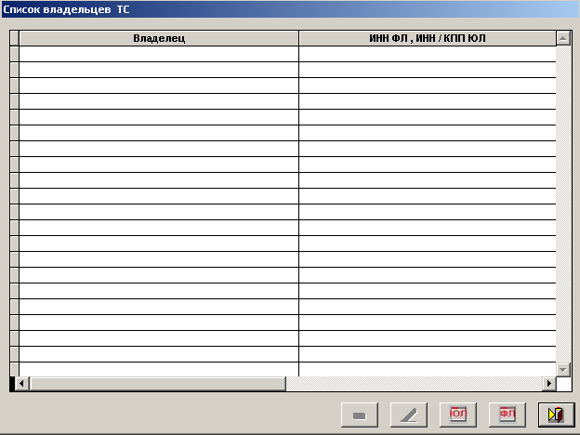

На этой форме имется пять функциональных клавиш:
- - выход из формы без сохранения данных;
- кнопка, по котором осуществляется ввод сведений о владельце ВС физическом лице;

- кнопка, по котором осуществляется ввод сведений о владельце ВС юридическом лице;

- кнопка, для редактированиясведений о владельце;

- кнока для удаления сведений о владельце.

.

По нажатию кнопок по ввод сведения о владельце ВС( ФЛ или ЮЛ) появляется форма:

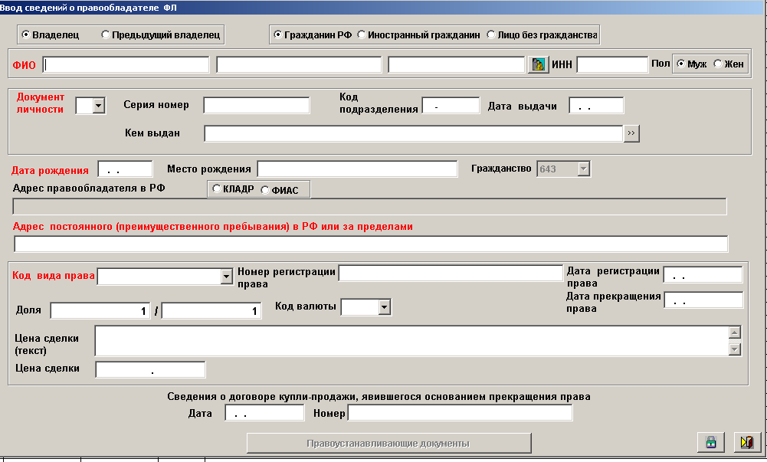

Это для физического лица или форма

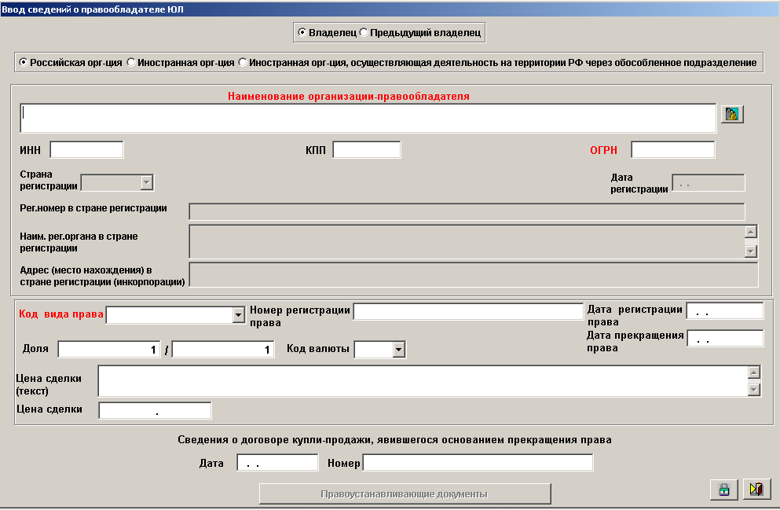

Это для юридического лица.

Все реквизиты, отмеченные красным цветом обязательны для заполнения.

После заполненияя данных
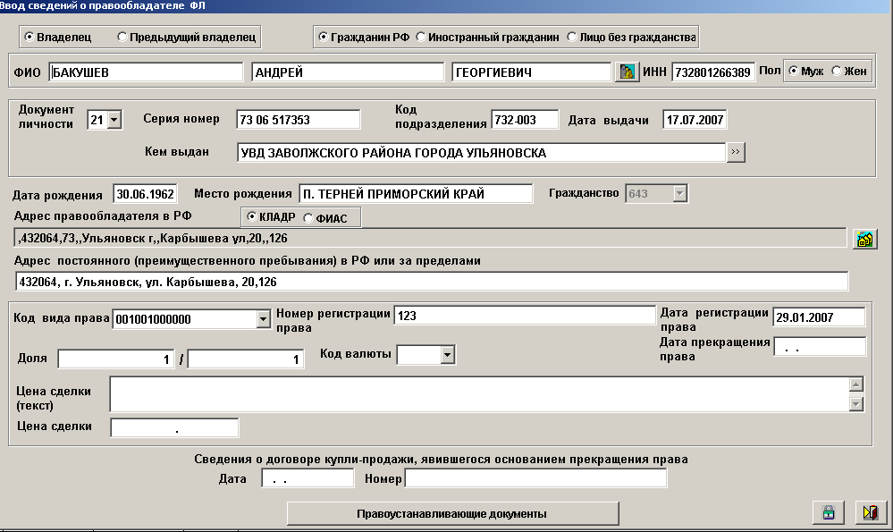

Необходимо нажать кнопку для сохранения данных.

После ввода сведений о ВС и его владельце форма «Список воздушного транспорта(ВозВлад)» будет иметь вид:

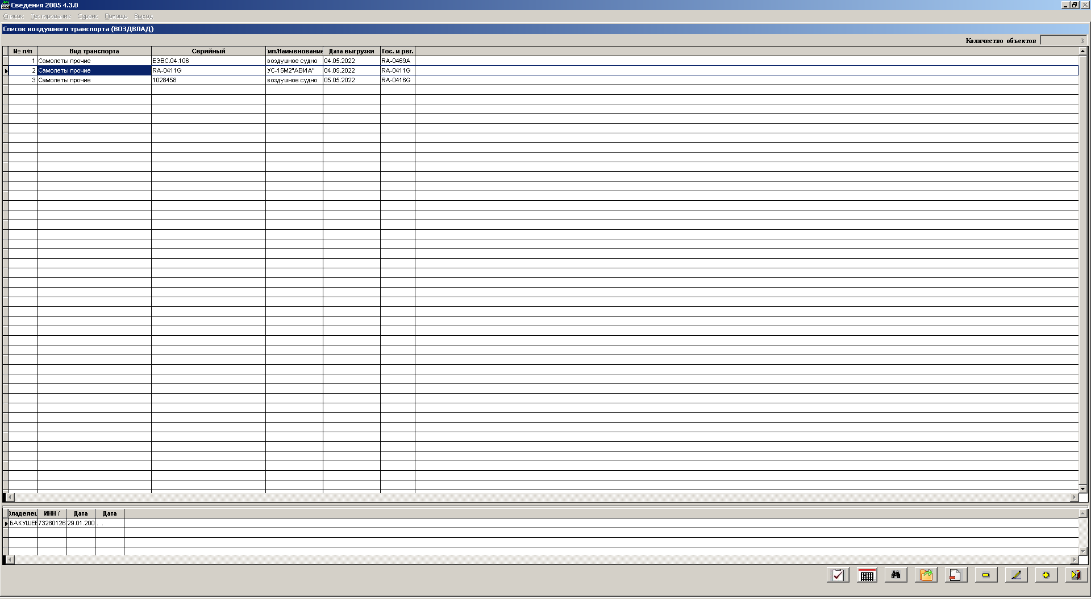

,где в вехнем части формы будут перечислены краткие сведения о ВС, а в нижней о владельце.

На этой форме имеются также девять фукциональных кнопок:

- - выход из формы без сохранения данных;
- кнопка для добавления сведений о новом транспортном средстве;
- кнопка для редактирование сведений о уже введенном транспортном средстве;
- кнопка для удаления сведений о транспортном средстве;
- кнопка для поиска опереденного транспортного средства;
- кнопка для выгрузки сведений;
- кнопка для снятия признака выгрузки;
- просмотра регистрирующих организация

- кнопка контроля сведений.

По кнопки появляется форма:

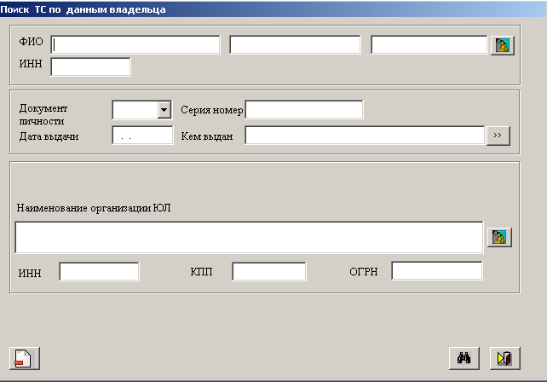

Здесь можно найти ВС по данным о владельце.

По нажатию на кнопку появляется форма для выдачи в файл xml корректных и еще невыгруженных сведений.

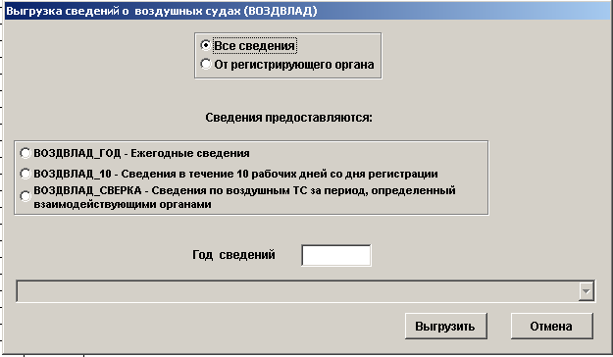

Здесь надо выбоать тип выдаваемыых сведений:
Принимает значение:
Принимает значение:
ВОЗДВЛАД_10 – при представлении сведений по воздушным транспортным средствам в течение 10 рабочих дней со дня соответствующей регистрации |
ВОЗДВЛАД_ГОД – при представлении ежегодных сведений по воздушным транспортным средствам
ВОЗДВЛАД_СВЕРКА – при представлении сведений по воздушным транспортным средствам за период, определенный взаимодействующими органами

Для ВОЗДВЛАД_ГОД необходимо выбрать «Год сведений».

Далее нажать кнопку «Выгрузить»:

Будет произведена выгрузка и после выгрузки появиться информационное окно:

На этом выгрузка завершена.

По нажатию н форме «писок воздушных средст(ВозВлад))» кнопки можно снять признак выгрузки с уже выгруженного сведения:
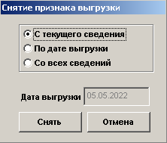

5.1.35. Ввод в режиме ГИМС

Формат выгрузки реализован в соответствии с приказом ФНС России от 12.11.2014 № ММВ-7-11/578@ "Об утверждении формы и формата представления сведений о маломерных судах и об их владельцах, а также порядка заполнения формы и о внесении изменений в приказ ФНС России от 17.09.2007 N ММ-3-09/536@" (с изменениями) по схеме VO_MLSD_2_230_09_04_02_02.xsd. Версия формата 4.03

После запуска программы необходимо зайти в меню «Сервис»-«Реквизиты»
и ввести номер налоговой инспекции (Указывается код налогового органа
, в которую будут передаваться сведения, и выбрать тип информации «ГИМС»
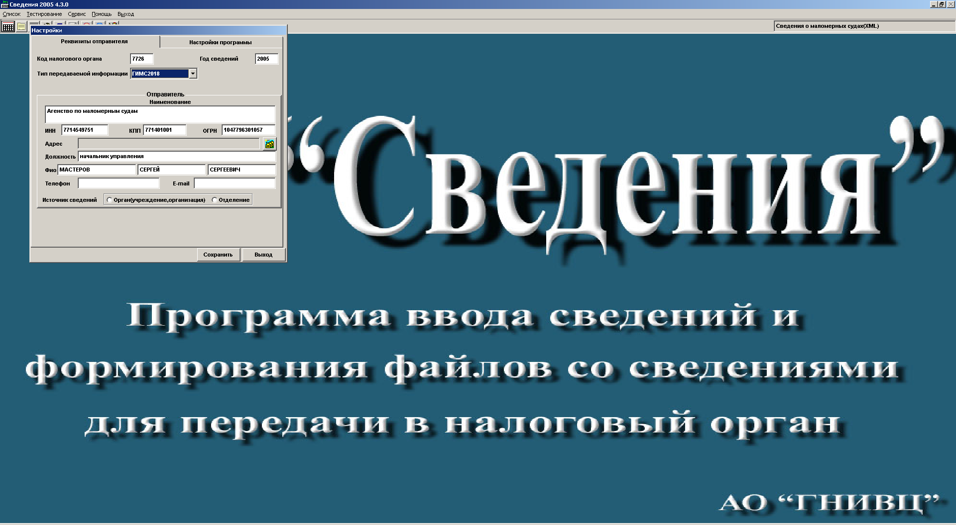

После этого будут доступны поля для ввода данных об отправителе: необходимо ввести отправителя (Наименование, ИНН, кПП, ОГРН , ФИО, должность оправителя – обязательны телефон и E-mail – необязательны)

И нажать кнопку «Сохранить». Данные по отправителю будут сохранены После этого программа готова к работе со сведениями.

Далее на главной форме выбираем «Список». После чего переходим на форму «Список маломерных судов (ГИМС2018)»:

Когда список пустой, доступна только кнопка «добавить» . По нажатию на эту кнопку необходимо заполнить данные о «Сведения об организации, представляющее сведения о регистрации» на форме:

Здесь необходимо задать Наименгвание , Инн, КПП и ОГРН организации и ФИО должностного лица. Данные можно ввести в ручеую либо выбраать из списка уже имебщихся организаций по кнопке

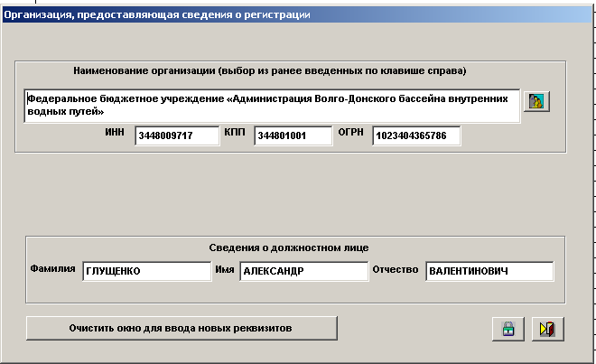

После этого данные необходимо сохранить по кнопке . После сохранения появится форм со «Сведениями о малоиерном судне»

На этой форме надо выбрать тип сведения: первичный или корректирующий

Реквизиты, помеченные красным цветом являются обязательными для заполнения.
На форме имеются три кнопки:

- - выход из формы без сохранения данных;
- выход из формы с сохранением данных;
- ввод данных о владельце маломерного судна.

При нажатии на кнопку попадаем на форму :

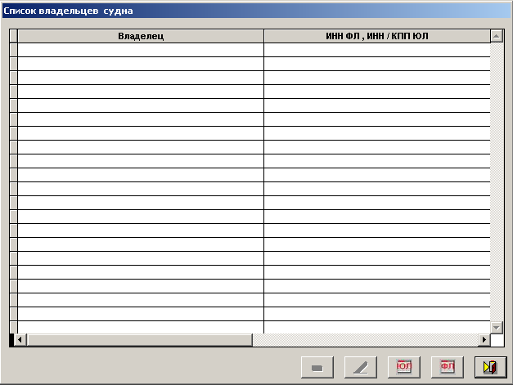

На этой форме имется пять функциональных клавиш:
- - выход из формы без сохранения данных;
- кнопка, по котором осуществляется ввод сведений о владельце судна физическом лице;

- кнопка, по котором осуществляется ввод сведений о владельце судна юридическом лице;

- кнопка, для редактированиясведений о владельце;

- кнока для удаления сведений о владельце.

.

По нажатию кнопок по ввод сведения о владельце ВС( ФЛ или ЮЛ) появляется форма:

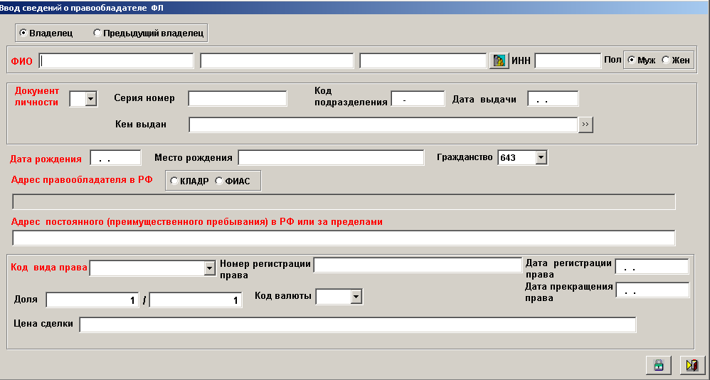

Это для физического лица или форма

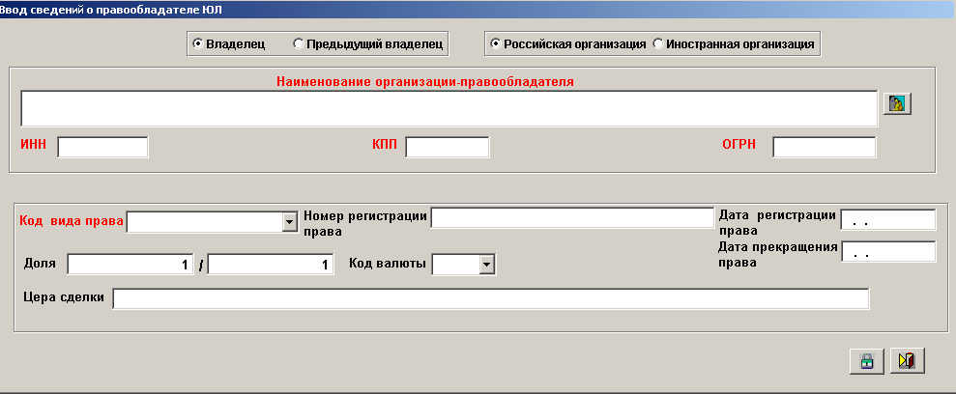

Это для юридического лица.

Все реквизиты, отмеченные красным цветом обязательны для заполнения.

После заполненияя данных
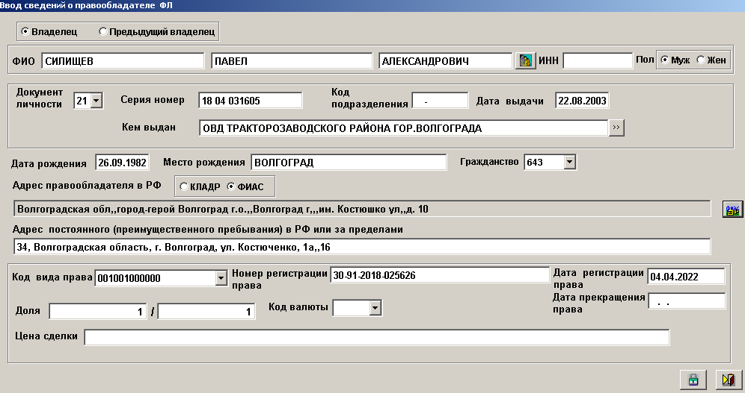

Необходимо нажать кнопку для сохранения данных.

После ввода сведений судне и его владельце форма «Список маломерных судах(ГИМС)» будет иметь вид:

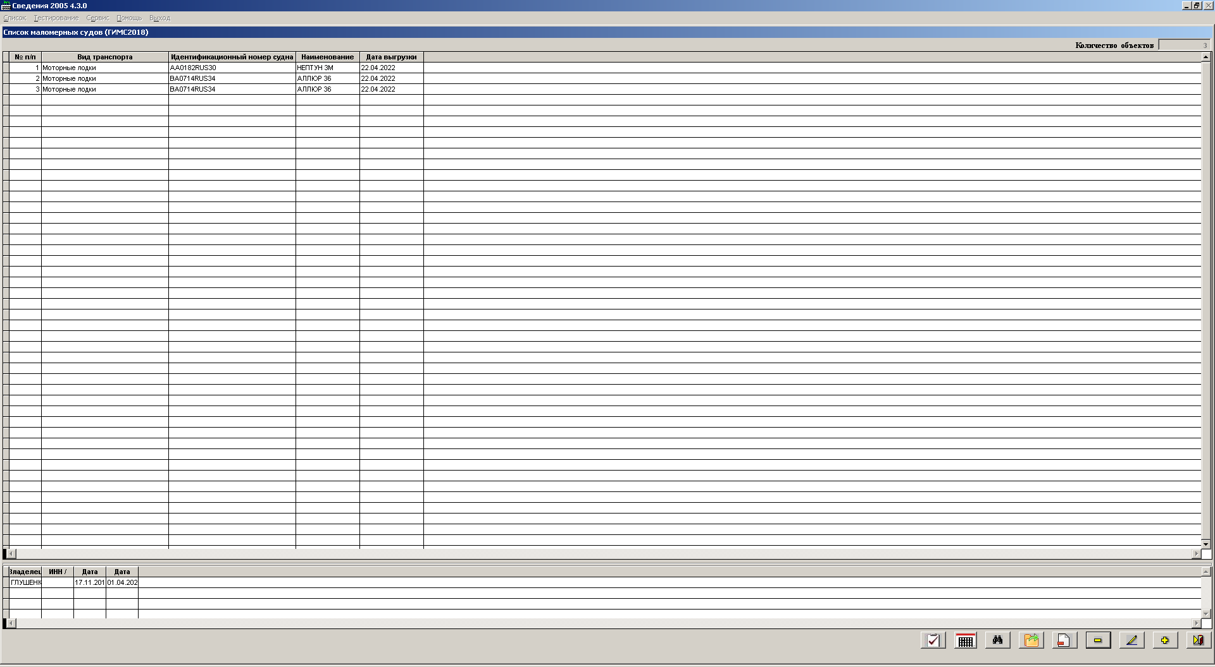

,где в верхнем части формы будут перечислены краткие сведения о суднеС, а в нижней о владельце.

На этой форме имеются также девять фукциональных кнопок:

- - выход из формы без сохранения данных;
- кнопка для добавления сведений о новом судне;
- кнопка для редактирование сведений о уже введенном судне;
- кнопка для удаления сведений о судне;
- кнопка для поиска опереденного судне ;
- кнопка для выгрузки сведений;
- кнопка для снятия признака выгрузки;
- просмотра регистрирующих организация

- кнопка контроля сведений.

По кнопки появляется форма:

Здесь можно найти ВС по данным о владельце.

По нажатию на кнопку появляется форма для выдачи в файл xml корректных и еще невыгруженных сведений.

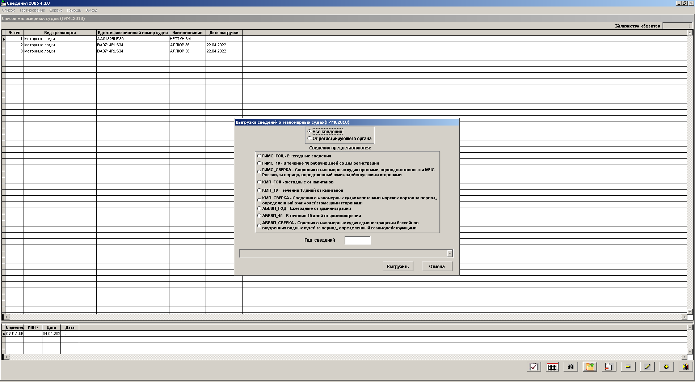

Здесь надо выбоать тип выдаваемыых сведений:
Принимает значение:
ГИМС_10 – при представлении сведений о маломерных судах в течение 10 дней со дня соответствующей регистрации органами, подведомственными МЧС России |
ГИМС_ГОД – при представлении ежегодных сведений о маломерных судах органами, подведомственными МЧС России |
ГИМС_СВЕРКА – при представлении сведений о маломерных судах органами, подведомственными МЧС России, за период, определенный взаимодействующими сторонами |
КМП_10 – при представлении сведений о маломерных судах в течение 10 дней со дня соответствующей регистрации капитанами морских портов |
КМП_ГОД – при представлении ежегодных сведений о маломерных судах капитанами морских портов |
КМП_СВЕРКА – при представлении сведений о маломерных судах капитанами морских портов за период, определенный взаимодействующими сторонами |
АБВВП_10 – при представлении сведений о маломерных судах в течение 10 дней со дня соответствующей регистрации администрациями бассейнов внутренних водных путей |
АБВВП_ГОД – при представлении ежегодных сведений о маломерных судах администрациями бассейнов внутренних водных путей |
АБВВП_СВЕРКА – при представлении сведений о маломерных судах администрациями бассейнов внутренних водных путей за период, определенный взаимодействующими сторонами

Для ГИМС_ГОД, КМП_ГОД и АБВВП_ГОД необходимо выбрать «Год сведений».

Далее нажать кнопку «Выгрузить»:

Будет произведена выгрузка и после выгрузки появиться информационное окно:

На этом выгрузка завершена.

По нажатию н форме «Список маломерных судов(ГИМС)» кнопки можно снять признак выгрузки с уже выгруженного сведения:

5.1.36. Ввод в режиме РМРФ

Формат выгрузки реализован в соответствии с приказом ФНС России от 27.06.2018 N ММВ-7-21/419@ "Об утверждении формы и формата представления сведений о морском, речном судне, в том числе смешанного (река-море) плавания (за исключением маломерных судов), и об их владельцах, а также порядка заполнения формы и признании утратившим силу пункта 1.8 приказа ФНС России от 17.09.2007 N ММ-3-09/536@" (с изменениями) по схеме VO_RMRF_2_230_14_04_01_02.xsd. Версия формата 4.02

После запуска программы необходимо зайти в меню «Сервис»-«Реквизиты»
и ввести номер налоговой инспекции (Указывается код налогового органа
, в которую будут передаваться сведения, и выбрать тип информации «РМРФ»
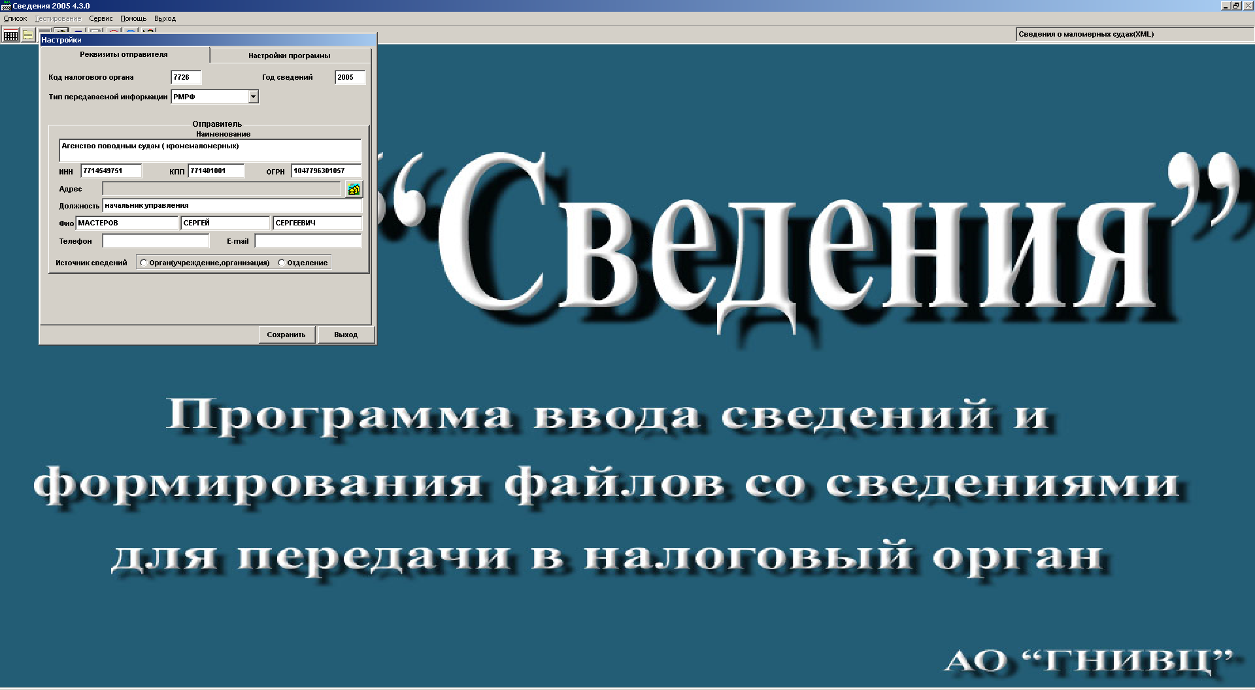

После этого будут доступны поля для ввода данных об отправителе: необходимо ввести отправителя (Наименование, ИНН, КПП, ОГРН , ФИО, должность отправителя – обязательны телефон и E-mail – необязательны)

И нажать кнопку «Сохранить». Данные по отправителю будут сохранены После этого программа готова к работе со сведениями.

Далее на главной форме выбираем «Список». После чего переходим на форму «Список водного транспорта (РМРФ)»:

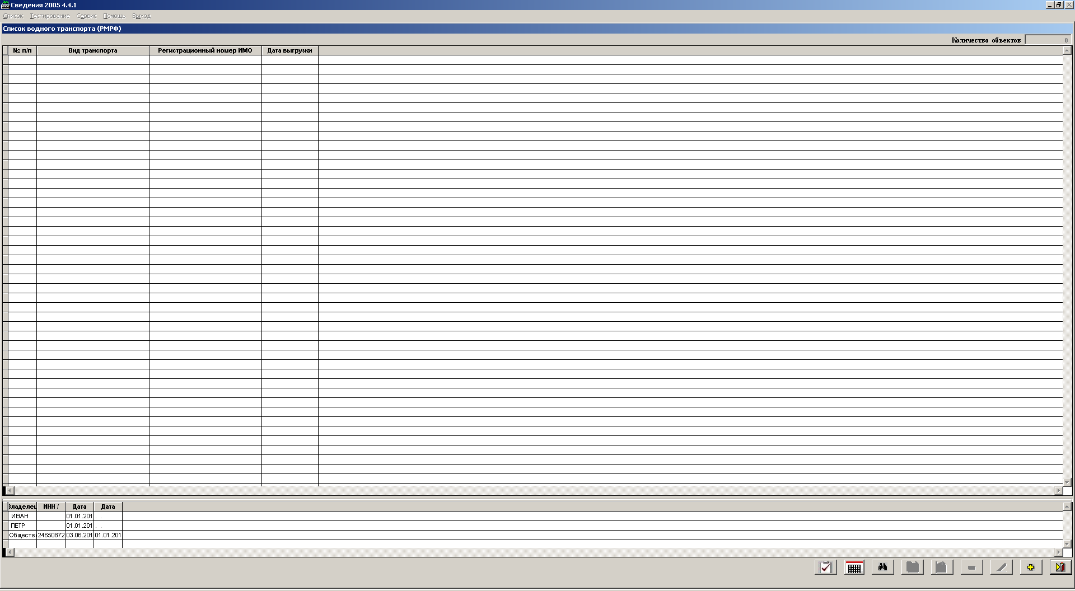

Когда список пустой, доступна только кнопка «добавить» . По нажатию на эту кнопку необходимо заполнить данные о «Сведения об организации, представляющее сведения о регистрации» на форме:

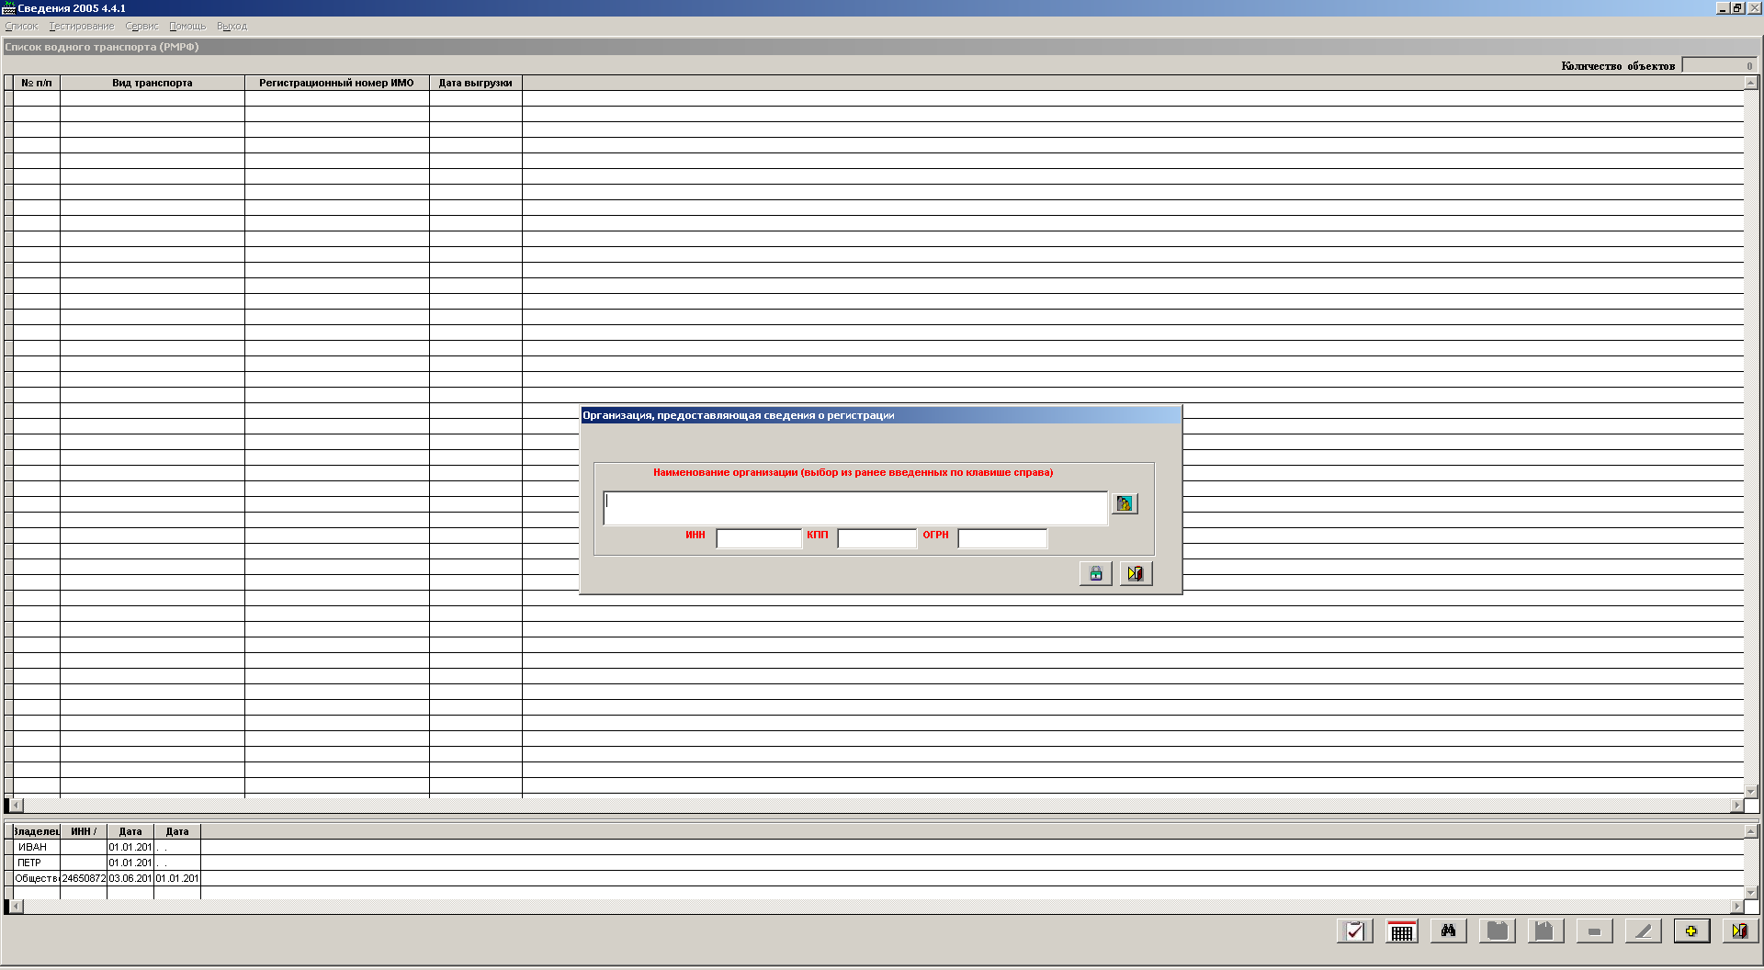

Здесь необходимо задать Наименгвание , Инн, КПП и ОГРН. Данные можно ввести в ручную либо выбрать из списка уже имеюихся организаций по кнопке

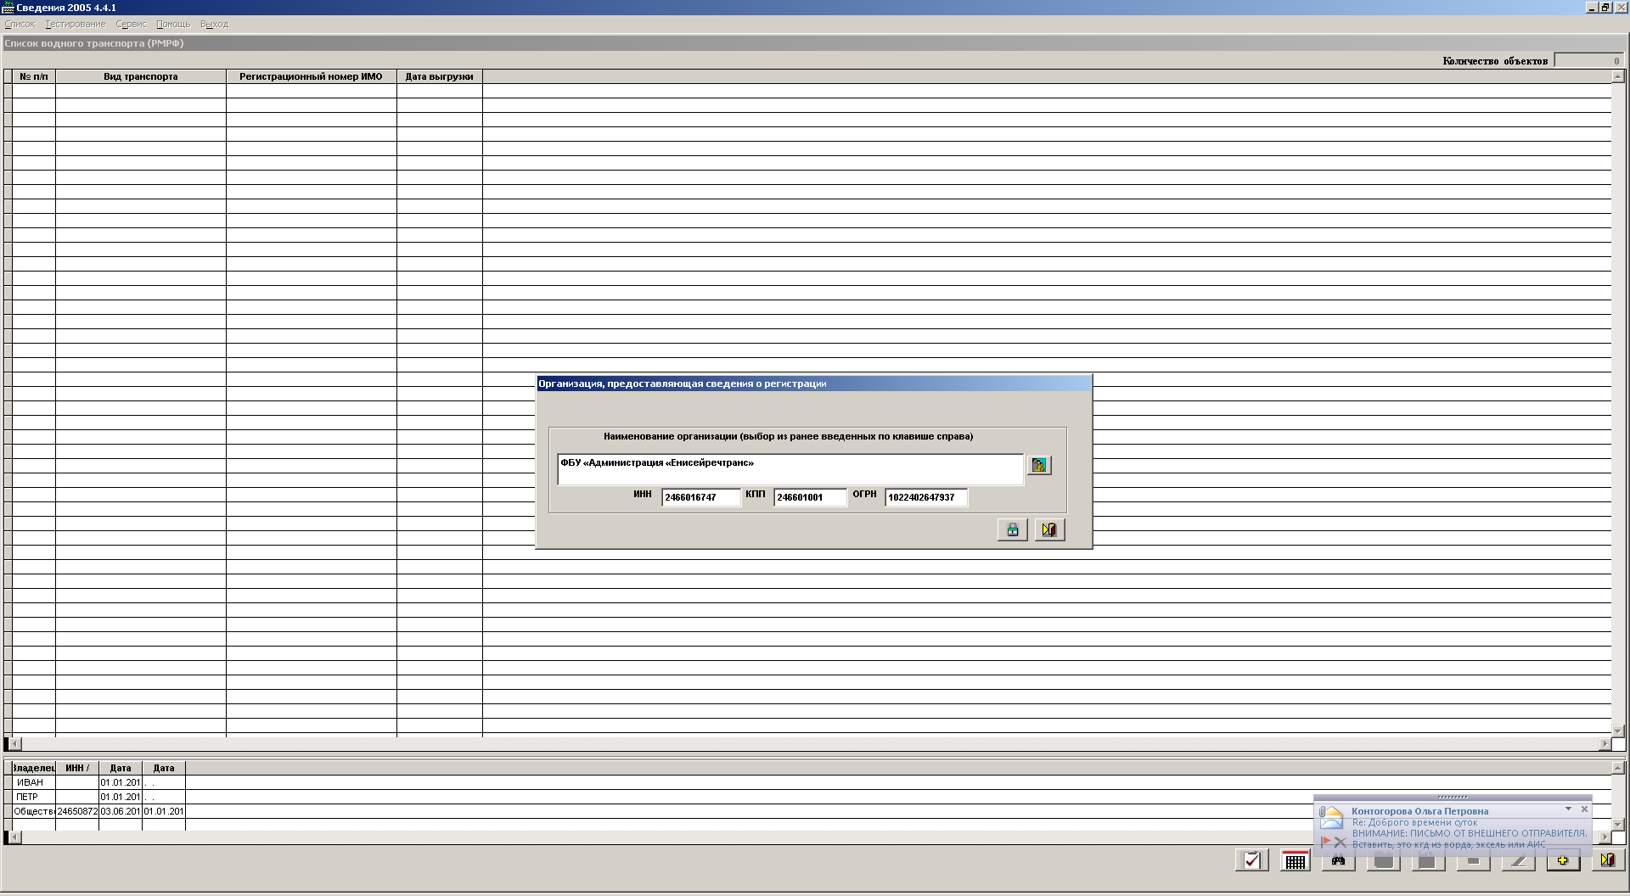

После этого данные необходимо сохранить по кнопке . После сохранения появится форм со «Сведениями о водном транспорте»

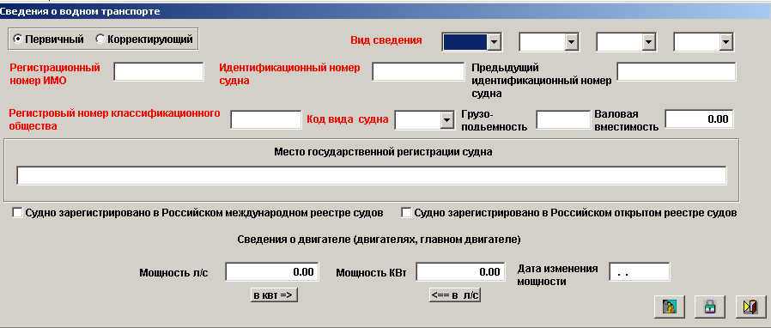

На этой форме надо выбрать тип сведения: первичный или корректирующий.

Реквизит «Вид сведений» является множественным, т.е. этот реквизит может принимать до четырех значени. Если реквизит принимает единственное значение, надо заполнить только первый, а остальные оставить пустые!!!
Удалить данные из ревизита «Вид сведений» можно кнопкой ESC.

Имеются кнопки «==>» - для перевода мощности из л/с в квт и кнопка «<==»«==>» - для перевода мощности из квт в л/с.

Реквизиты, помеченные красным цветом являются обязательными для заполнения.
На форме имеются три кнопки:

- - выход из формы без сохранения данных;
- выход из формы с сохранением данных;
- ввод данных о владельце водного судна.

При нажатии на кнопку попадаем на форму :

На этой форме имется пять функциональных клавиш:
- - выход из формы без сохранения данных;
- кнопка, по котором осуществляется ввод сведений о владельце судна физическом лице;

- кнопка, по котором осуществляется ввод сведений о владельце судна юридическом лице;

- кнопка, для редактированиясведений о владельце;

- кнока для удаления сведений о владельце.

.

По нажатию кнопок по ввод сведения о владельце водного судна ( ФЛ или ЮЛ) появляется форма:

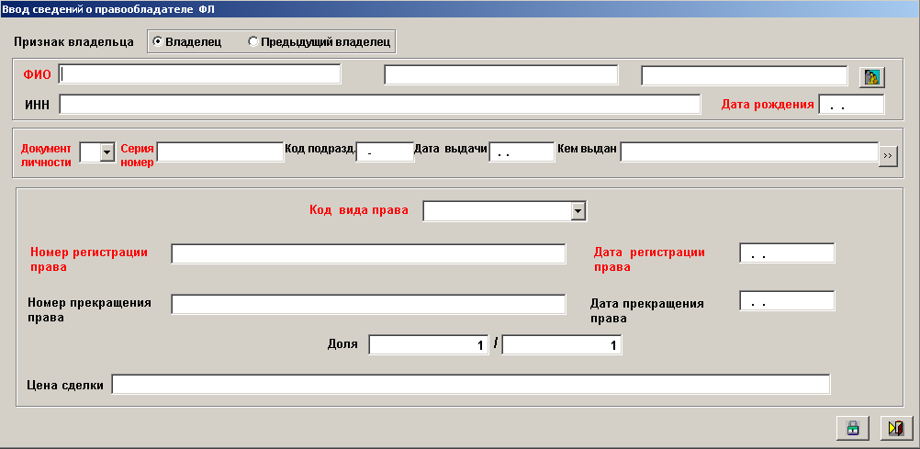

Это для физического лица или форма
Надо обратить внимание, что снят контроль серии и номера удостоверения личности, но там должна быть хоть одна цифра!!!

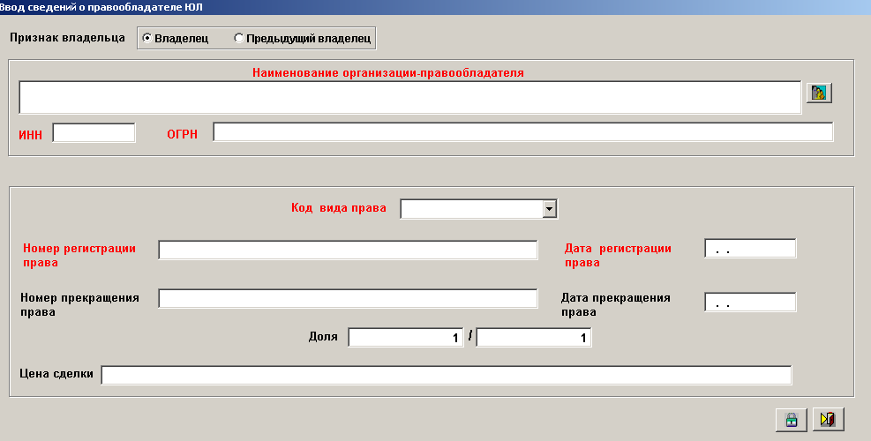

Это для юридического лица.

Все реквизиты, отмеченные красным цветом обязательны для заполнения.

После заполненияя данных
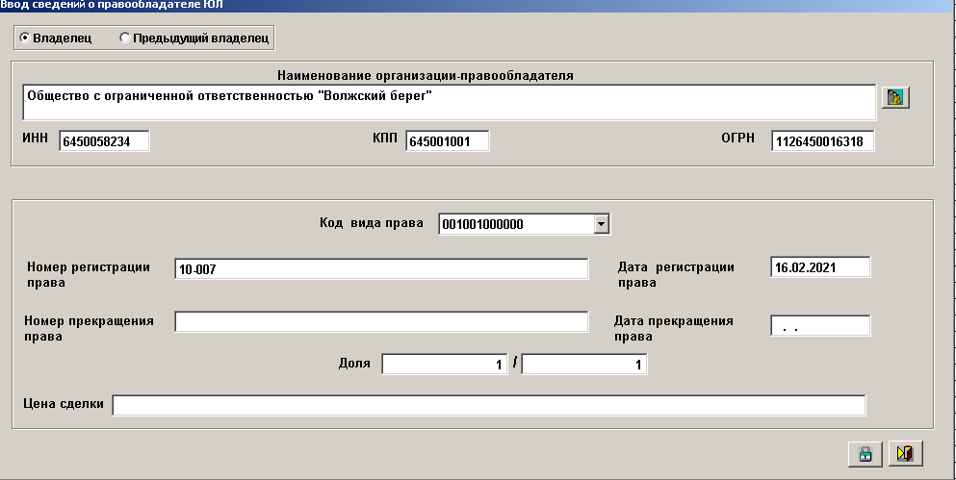

Необходимо нажать кнопку для сохранения данных.

После ввода сведений судне и его владельце форма «Список маломерных судах(ГИМС)» будет иметь вид:

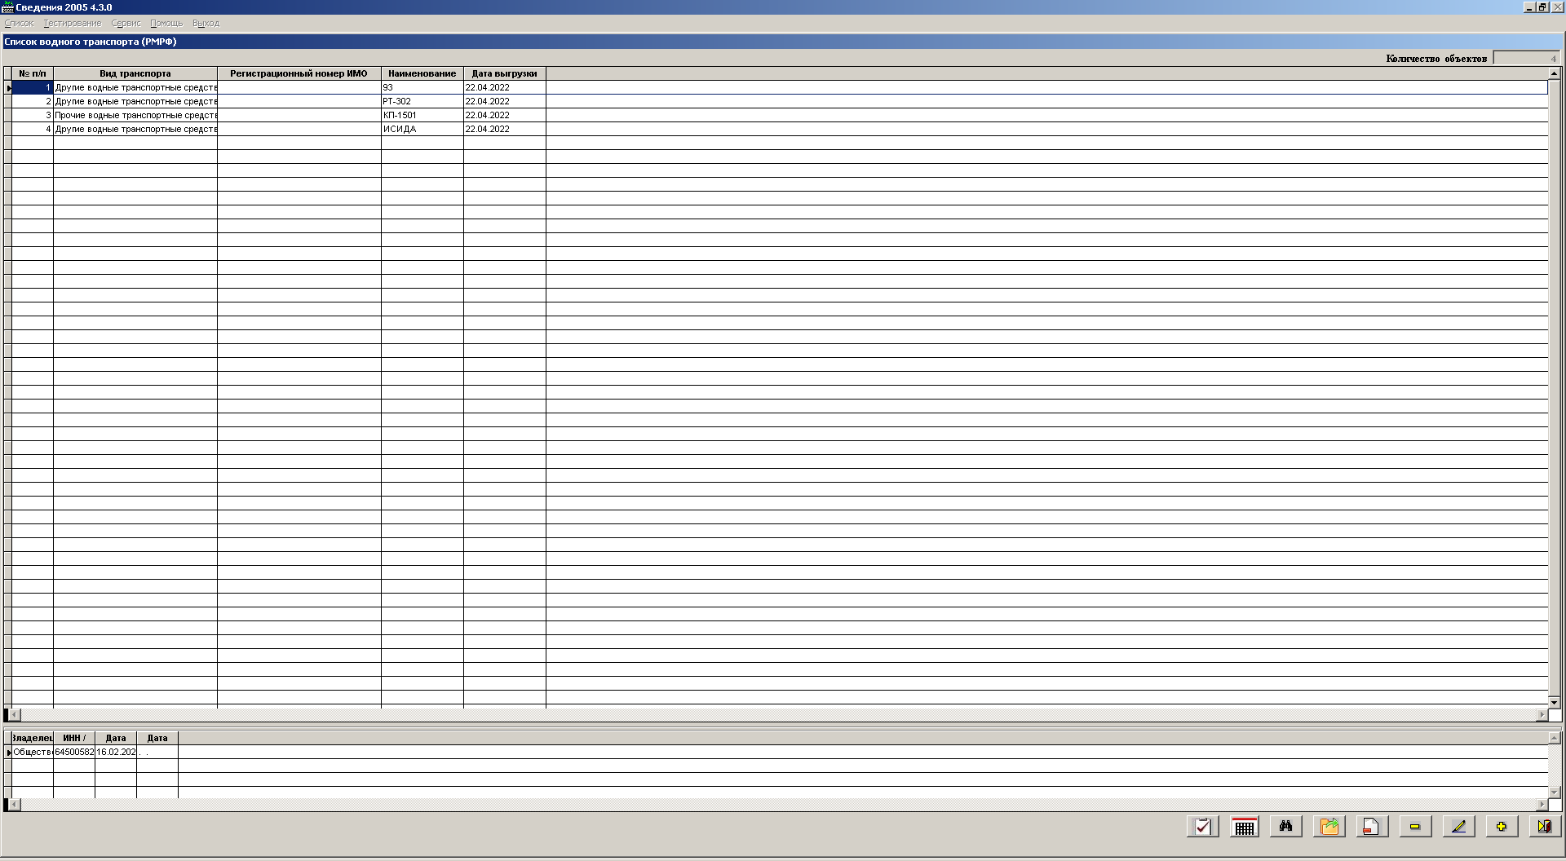

,где в верхнем части формы будут перечислены краткие сведения о суднеС, а в нижней о владельце.

На этой форме имеются также девять фукциональных кнопок:

- - выход из формы без сохранения данных;
- кнопка для добавления сведений о новом судне;
- кнопка для редактирование сведений о уже введенном судне;
- кнопка для удаления сведений о судне;
- кнопка для поиска опереденного судне ;
- кнопка для выгрузки сведений;
- кнопка для снятия признака выгрузки;
- просмотра регистрирующих организация

- кнопка контроля сведений.

По кнопки появляется форма:

Здесь можно найти ВС по данным о владельце.

По нажатию на кнопку появляется форма для выдачи в файл xml корректных и еще невыгруженных сведений.

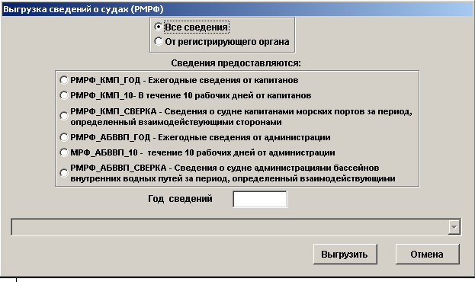

Здесь надо выбоать тип выдаваемыых сведений:
Принимает значение:
РМРФ_КМП_10 – при представлении сведений о судне в течение 10 дней со дня соответствующей государственной регистрации судна капитанами морских портов |
РМРФ_КМП_ГОД – при представлении ежегодных сведений о судне капитанами морских портов |
РМРФ_КМП_СВЕРКА – при представлении сведений о судне капитанами морских портов за период, определенный взаимодействующими сторонами |
РМРФ_АБВВП_10 – при представлении сведений о судне в течение 10 дней со дня соответствующей государственной регистрации судна администрациями бассейнов внутренних водных путей |
РМРФ_АБВВП_ГОД – при представлении ежегодных сведений о судне администрациями бассейнов внутренних водных путей |
РМРФ_АБВВП_СВЕРКА – при представлении сведений о судне администрациями бассейнов внутренних водных путей за период, определенный взаимодействующими сторонами
Для РМРФ_КМП_ГОД, РМРФ_АБВВП_ГОД необходимо выбрать «Год сведений».

Далее нажать кнопку «Выгрузить»:

Будет произведена выгрузка и после выгрузки появиться информационное окно:

На этом выгрузка завершена.

По нажатию н форме «Список водного транспорта(РМРФ)» кнопки можно снять признак выгрузки с уже выгруженного сведения:

5.1.37. Ввод в режиме САМОХОД

Формат выгрузки реализован в соответствии с приказом ФНС России от 20.05.2022 № ЕД-7-21/420@ (с изменениями) "Об утверждении формы, формата представления сведений о транспортных средствах и об их владельцах, регистрируемых органами, осуществляющими государственный надзор за техническим состоянием самоходных машин и других видов техники в Российской Федерации, в электронной форме, а также порядка заполнения формы и о внесении изменений в приказ ФНС России от 17.09.2007 N ММ-3-09/536@" (с изменениями) по схеме VO_GTNTS_2_220_06_04_04_01.xsd. Версия формата 4.04

После запуска программы необходимо зайти в меню «Сервис»-«Реквизиты»
и ввести номер налоговой инспекции (Указывается код налогового органа
, в которую будут передаваться сведения, и выбрать тип информации «САМОХОД»

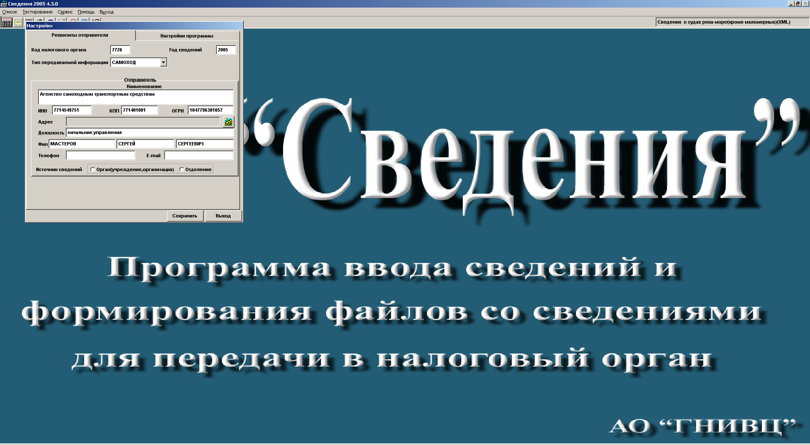

После этого будут доступны поля для ввода данных об отправителе: необходимо ввести отправителя (Наименование, ИНН, КПП, ОГРН , ФИО, должность отправителя – обязательны телефон и E-mail – необязательны)

И нажать кнопку «Сохранить». Данные по отправителю будут сохранены После этого программа готова к работе со сведениями.

Далее на главной форме выбираем «Список». После чего переходим на форму «Список самоходных транспортных средств (САМОХОД)»:

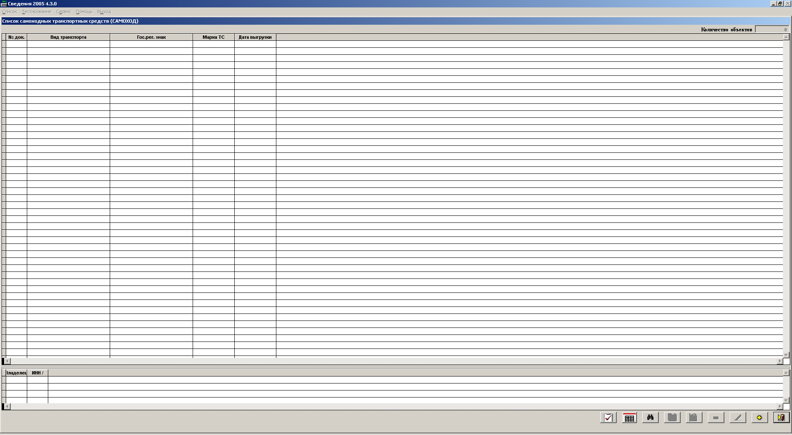

Когда список пустой, доступна только кнопка «добавить» . По нажатию на эту кнопку необходимо заполнить данные о «Сведения об организации, представляющее сведения о регистрации» на форме:

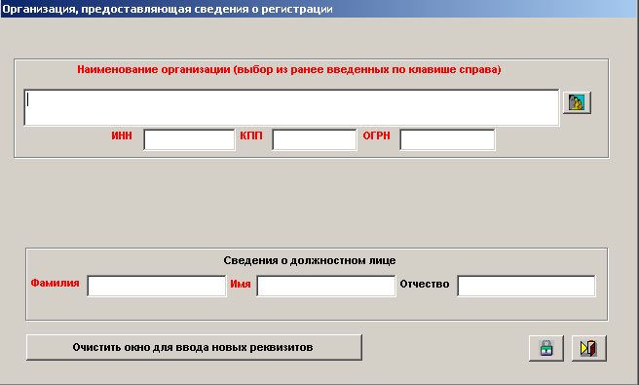

Здесь необходимо задать Наименгвание , Инн, КПП и ОГРН организации и ФИО должностного лица. Данные можно ввести в ручеую либо выбраать из списка уже имебщихся организаций по кнопке

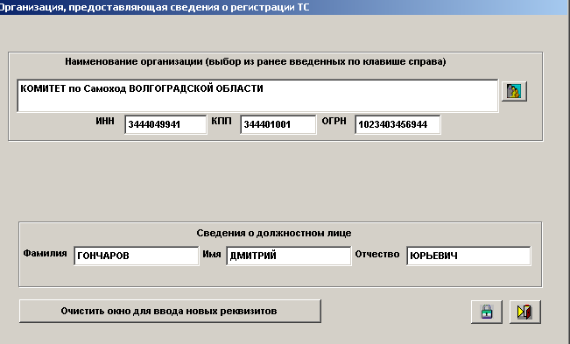

После этого данные необходимо сохранить по кнопке . После сохранения появится форм со «Сведениями о самоходном транспортном средстве»

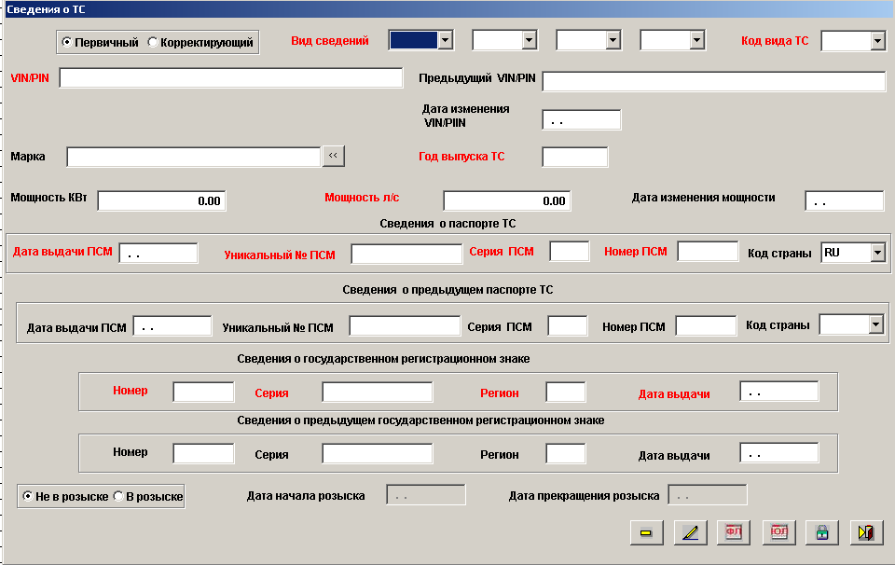

На этой форме надо выбрать тип сведения: первичный или корректирующий

Реквизиты, помеченные красным цветом являются обязательными для заполнения.
На форме имеются шесть кнопки:

- - выход из формы без сохранения данных;
- выход из формы с сохранением данных;
- сведения о ЮЛ владельце самоходного ТС;
- сведения о ФЛ владельце самоходного ТС;
- редактирование данных о владельце;
- удаление данных о владельце.

.

По нажатию кнопок по ввод сведения о владельце самоходного ТС ( ФЛ или ЮЛ) появляется форма:

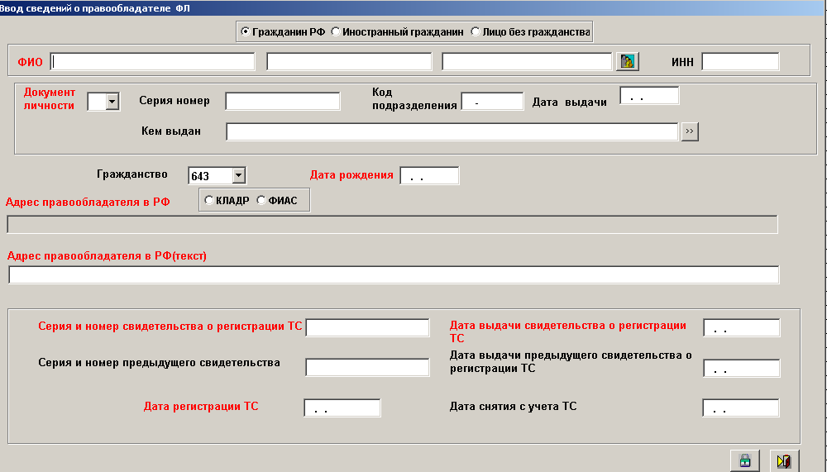

Это для физического лица или форма

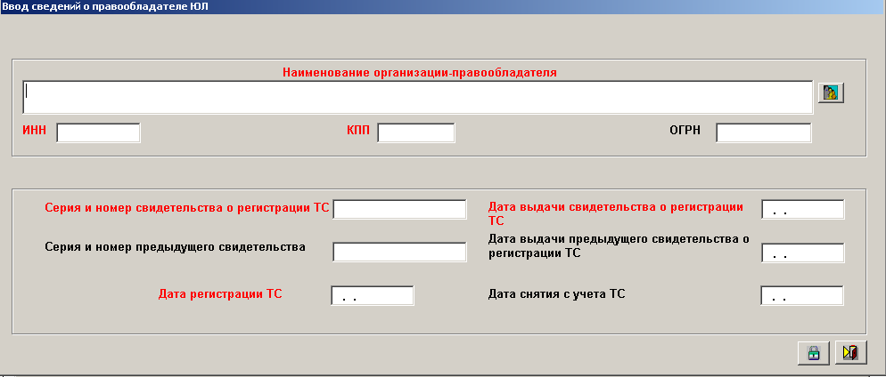

Это для юридического лица.

Все реквизиты, отмеченные красным цветом обязательны для заполнения.

После заполненияя данных

Необходимо нажать кнопку для сохранения данных.

После ввода сведений самоходного ТС
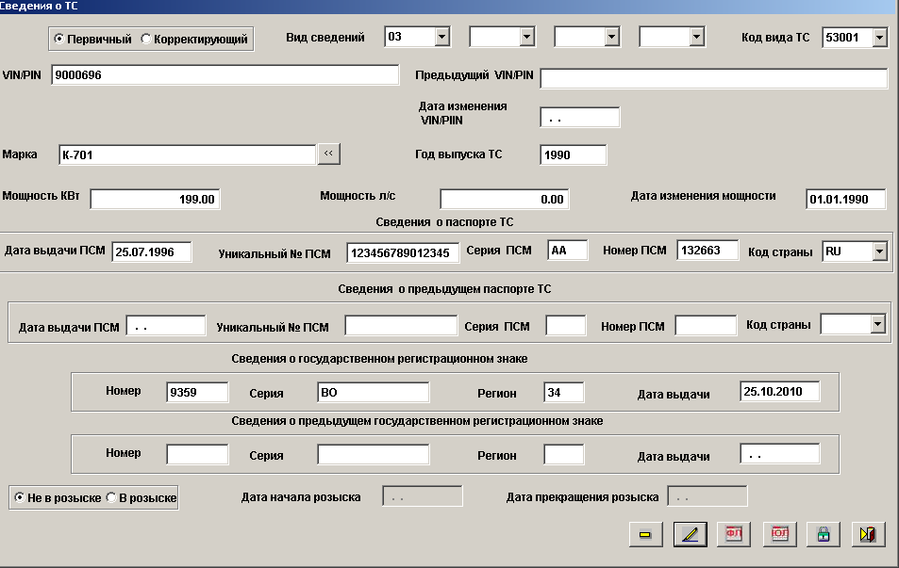

и его владельце
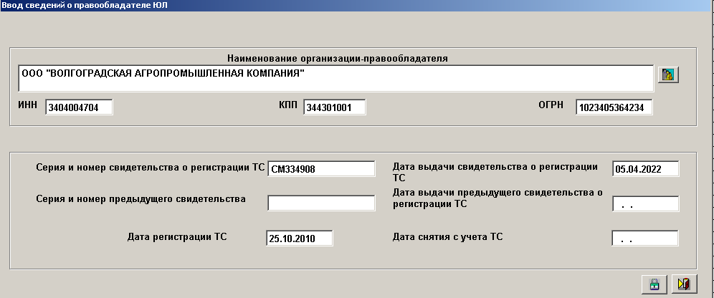

форма «Список самоходных транспортных средств (САМОХОД)» будет иметь вид:

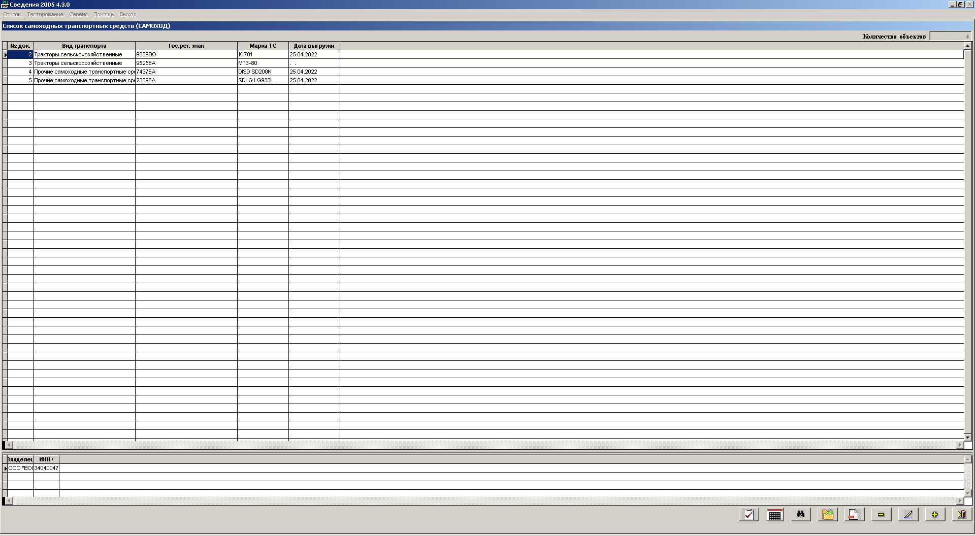

,где в верхнем части формы будут перечислены краткие сведения о суднеС, а в нижней о владельце.

На этой форме имеются также девять фукциональных кнопок:

- - выход из формы без сохранения данных;
- кнопка для добавления сведений о новом ТС;
- кнопка для редактирование сведений о уже введенном ТСе;
- кнопка для удаления сведений о ТС;
- кнопка для поиска опереденного ТС;
- кнопка для выгрузки сведений;
- кнопка для снятия признака выгрузки;
- просмотра регистрирующих организация

- кнопка контроля сведений.

По кнопки появляется форма:

Здесь можно найти самоходное ТС по данным о владельце.

По нажатию на кнопку появляется форма для выдачи в файл xml корректных и еще невыгруженных сведений.

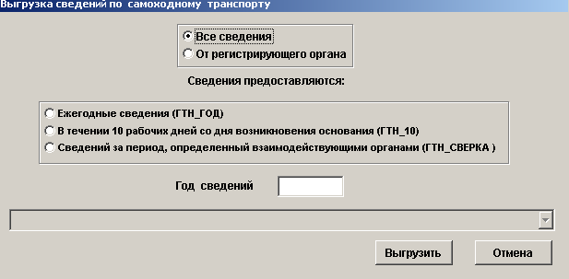

Здесь надо выбоать тип выдаваемыых сведений:
Принимает значение:
ГТН_ГОД – при представлении ежегодных сведений |
ГТН_10 – при представлении сведений в течение 10 рабочих дней со дня возникновения основания |
ГТН_СВЕРКА – при представлении сведений за период, определенный взаимодействующими органами.

Для ГТН_ГОД необходимо выбрать «Год сведений».

Далее нажать кнопку «Выгрузить»:

Будет произведена выгрузка и после выгрузки появиться информационное окно:

На этом выгрузка завершена.

По нажатию н форме «Список самоходных транспортных средств(САМОХОД)» кнопки можно снять признак выгрузки с уже выгруженного сведения:

5.1.38. Ввод сведений в режиме РОСРЕЕСТР_ЗУ
Формат выгрузки реализован в соответствии с приказом ФНС России от 10.04.2017 N ММВ-7-21/302@ "Об утверждении формы, формата представления сведений о недвижимом имуществе, зарегистрированных правах на недвижимое имущество и сделках с ним и о владельцах недвижимого имущества, а также порядка заполнения формы и признании утратившими силу отдельных положений приказа Федеральной налоговой службы от от 05.07.2021 ЕД-7-21/632@" (с изменениями) по схеме VO_NEZE_2_230_01_04_06_08.xsd. Версия формата 4.08

После запуска программы необходимо зайти в меню «Сервис»-«Реквизиты»
и ввести номер налоговой инспекции (Указывается код налогового органа
, в которую будут передаваться сведения, и выбрать тип информации «РОСРЕЕСТР»

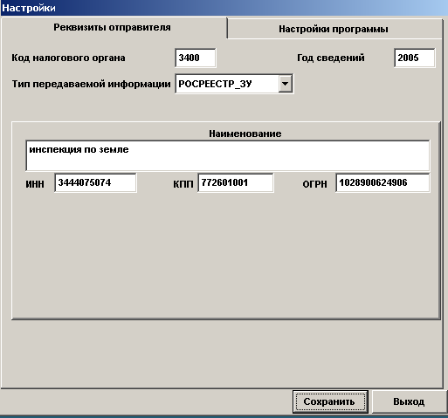

После этого будут доступны поля для ввода данных об отправителе: необходимо ввести отправителя (Наименование, ИНН, КПП, ОГРН)

И нажать кнопку «Сохранить». Данные по отправителю будут сохранены После этого программа готова к работе со сведениями

Далее на главной форме выбираем «Список». После чего переходим на форму «Список земельных участков»:
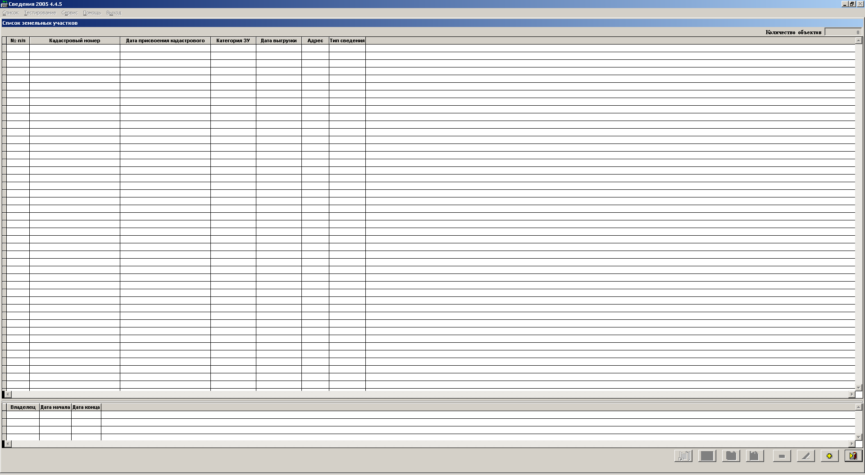

Когда список пустой, доступна только кнопка «добавить» . По нажатию на эту кнопку необходимо заполнить данные о «Сведения об организации, представляющее сведения о регистрации».

Здесь необходимо задать Наименование , Инн, КПП и ОГРН организации и ФИО должностного лица. Данные можно ввести в ручеую либо выбраать из списка уже имебщихся организаций по кнопке

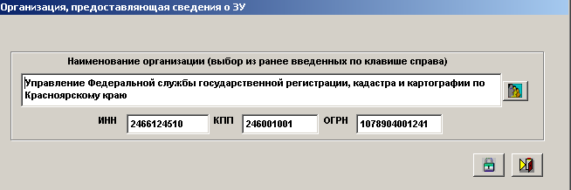

В режиме РОСРЕЕСТР_ЗУ при нажатии кнопки на списке сведений (ввод нового сведения) выдается форма для ввода сведений о земельном участке. Реквизиты, обязательные для заполнения, подсвечены красным цветом.

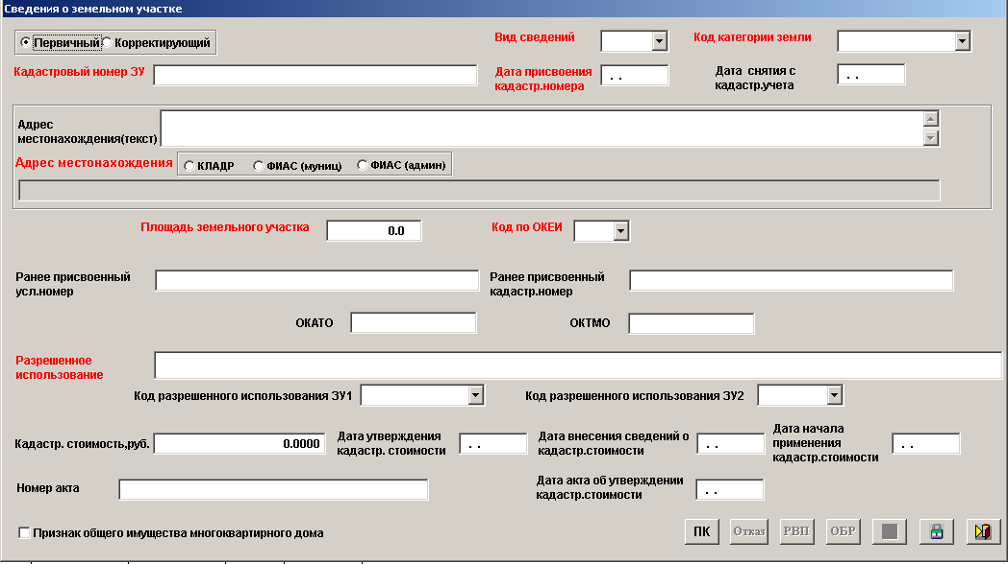

При выборе Вида сведения 01,03,04 становятся активными кнопки ввода сведения о владении(). При выборе Вида сведения >= 10 становится активной кнопка сведения об обременении права (ОБР). При выборе Вида сведения = 11 становится активной кнопка сведения об ранее возникших правах на ЗУ (РВП). При выборе Вида сведения = 12 становится активной кнопка сведения об об отказе от права собственности (Отказ). При нажатии кнопки ПК предоставляется возможность ввести предыдущие кадастровые номера ЗУ.

При нажатии нна кнопку выдается с писок владельцев ЗУ:

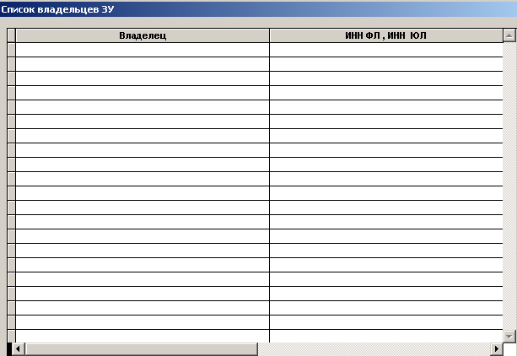

По нажатию кнопок по ввод сведения о владельце ЗУ ( ФЛ или ЮЛ) появляется форма
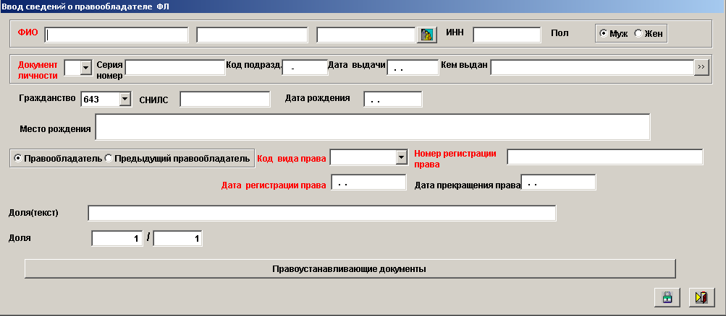

Это для физического лица или форма:

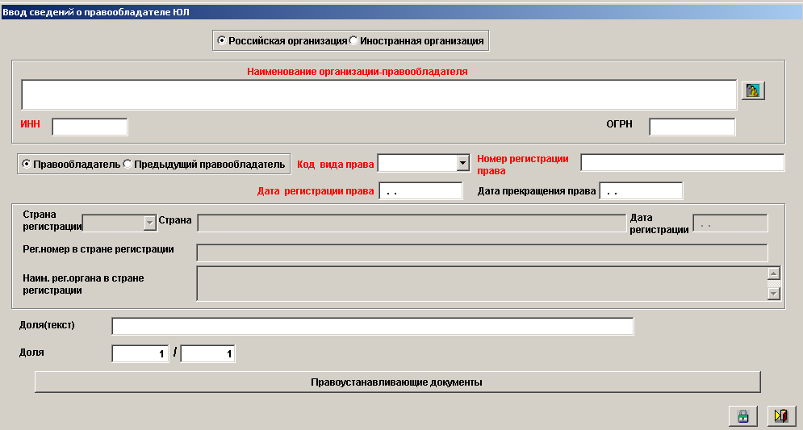

Это для юридического лица.

Все реквизиты, отмеченные красным цветом обязательны для заполнения

После зпаполнения сведений:
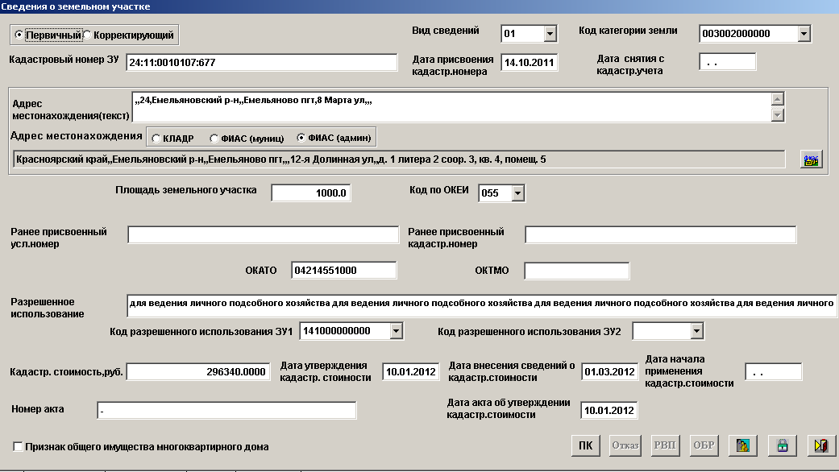

и их владельцах:
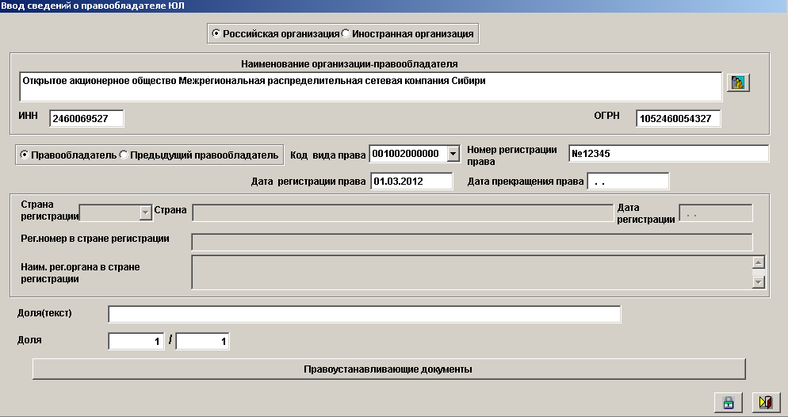

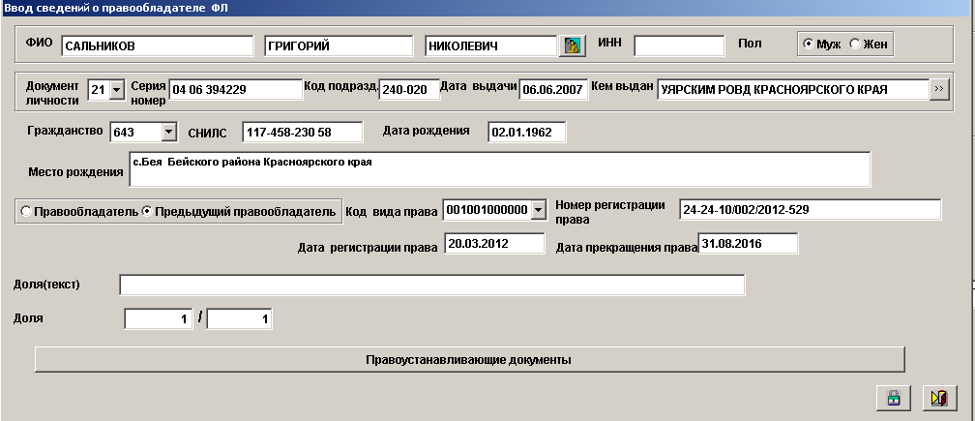

форма «Список земельных участков» будет иметь вид:
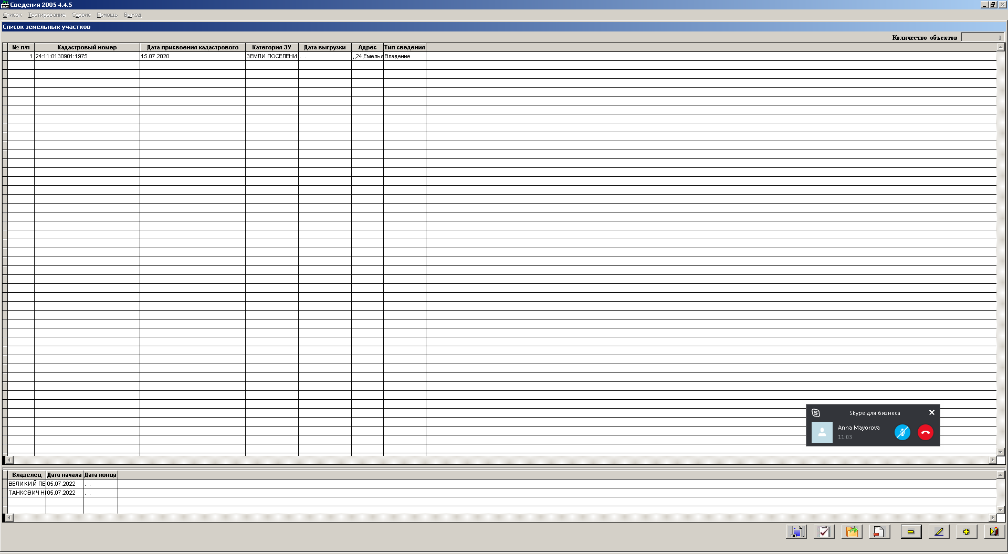

,где в верхнем части формы будут перечислены краткие сведения о ЗУ, а в нижней о владельце.

На этой форме имеются также семь фукциональных кнопок:

- - выход из формы без сохранения данных;
- кнопка для добавления сведений о новом ЗУ;
- кнопка для редактирование сведений о уже введенном ЗУ;
- кнопка для удаления сведений о ЗУ;
- кнопка для выгрузки сведений;
- кнопка для снятия признака выгрузки;

- кнопка контроля сведений;
 -копирование текущей записи.

По нажатию на кнопку появляется форма для выдачи в файл xml корректных и еще невыгруженных сведений.

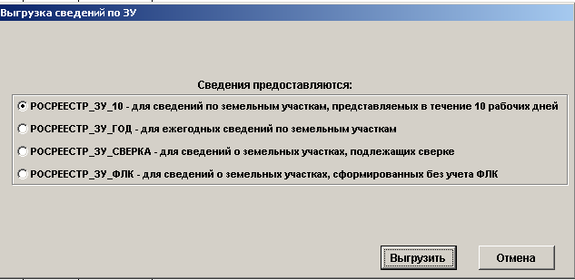

Здесь надо выбоать тип выдаваемыых сведений:
Принимает значение:

РОСРЕЕСТР_ЗУ_10 – для сведений по земельным участкам, представляемых в течение 10 рабочих дней со дня соответствующей РОСРЕЕСТР_ЗУ_ГОД – для ежегодных сведений по земельным участкам;
РОСРЕЕСТР_ЗУ_ГОД – для ежегодных сведений по земельным участкам;
РОСРЕЕСТР_ЗУ_СВЕРКА – для сведений о земельных участках, подлежащих сверке;
РОСРЕЕСТР_ЗУ_ФЛК – для сведений о земельных участках, сформированных без учета ФЛК

Для РОСРЕЕСТР_ЗУ_ГОД необходимо выбрать «Год сведений».

Далее нажать кнопку «Выгрузить»:

Будет произведена выгрузка и после выгрузки появиться информационное окно:

На этом выгрузка завершена.

По нажатию н форме «Список земельных участков» кнопки можно снять признак выгрузки с уже выгруженного сведения:

На всех формах ввода обязательнык реквизиты подсвечены красным. Есть возможность сохранить некорректное сведение. Тогда на списке сведений оно будет красным. Его можно позднее откорректировать.

5.1.39. Ввод сведений в режиме РОСРЕЕСТР_ОН

Формат выгрузки реализован в соответствии с приказом ФНС России от 10.04.2017 N ММВ-7-21/302@ "Об утверждении формы, формата представления сведений о недвижимом имуществе, зарегистрированных правах на недвижимое имущество и сделках с ним и о владельцах недвижимого имущества, а также порядка заполнения формы и признании утратившими силу отдельных положений приказа Федеральной налоговой службы от 13.01.2011 N ММВ-7-11/11@" (с изменениями) по схеме VO_NEZE_2_230_01_04_06_08.xsd. Версия формата 4.08

После запуска программы необходимо зайти в меню «Сервис»-«Реквизиты»
и ввести номер налоговой инспекции (Указывается код налогового органа
, в которую будут передаваться сведения, и выбрать тип информации «РОСРЕЕСТР_ОН»

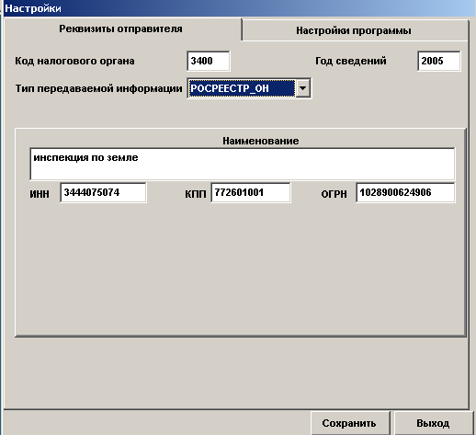

После этого будут доступны поля для ввода данных об отправителе: необходимо ввести отправителя (Наименование, ИНН, КПП, ОГРН)

И нажать кнопку «Сохранить». Данные по отправителю будут сохранены После этого программа готова к работе со сведениями

Далее на главной форме выбираем «Список». После чего переходим на форму «Список объектов недвижимости»:
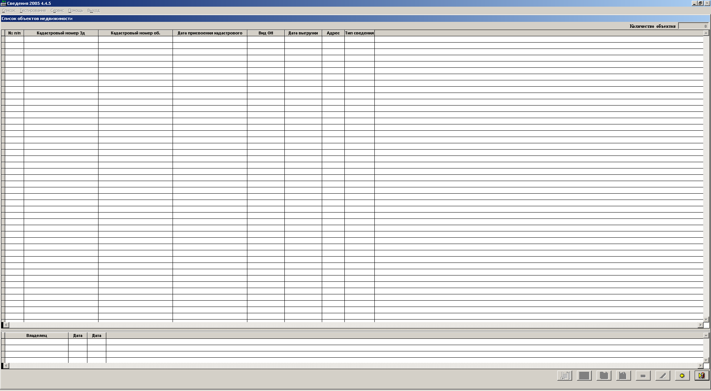

Когда список пустой, доступна только кнопка «добавить» . По нажатию на эту кнопку необходимо заполнить данные о «Сведения об организации, представляющее сведения о регистрации».

Здесь необходимо задать Наименгвание , Инн, КПП и ОГРН организации и ФИО должностного лица. Данные можно ввести в ручеую либо выбраать из списка уже имебщихся организаций по кнопке

В режиме РОСРЕЕСТР_ОН при нажатии кнопки на списке сведений (ввод нового сведения) выдается форма для ввода сведений об объектах недвижимости. Реквизиты, обязательные для заполнения, подсвечены красным цветом.

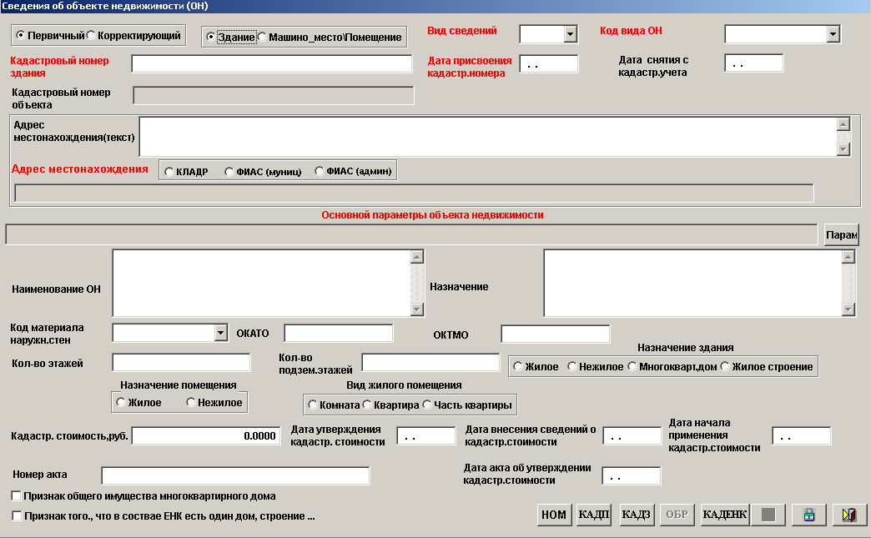

При выборе Вида становятся активными кнопки ввода сведения о владении(). При выборе Вида сведения = 10 становится активной кнопка сведения об обременении права (ОБР).
НОМ- Сведения о ранее присвоенных номерах ОН .
КАДП- Сведения о предыдущих кадастровых номерах ОН.
КАДЗ- Сведения о кадастровых номера ЗУ, в пределах которых расположен объект недвижимости.
КАДЕНК –Сведения о кадастровых номерах объекта недвижимости, входящего в состав единого недвижимого комплекса.

При нажатии нна кнопку выдается список владельцев ОН:

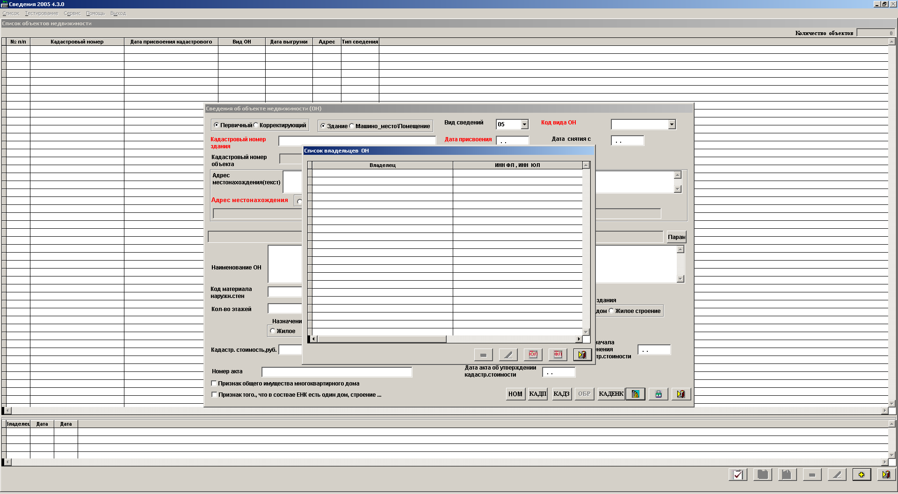

По нажатию кнопок по ввод сведения о владельце ЗУ ( ФЛ или ЮЛ) появляется форма
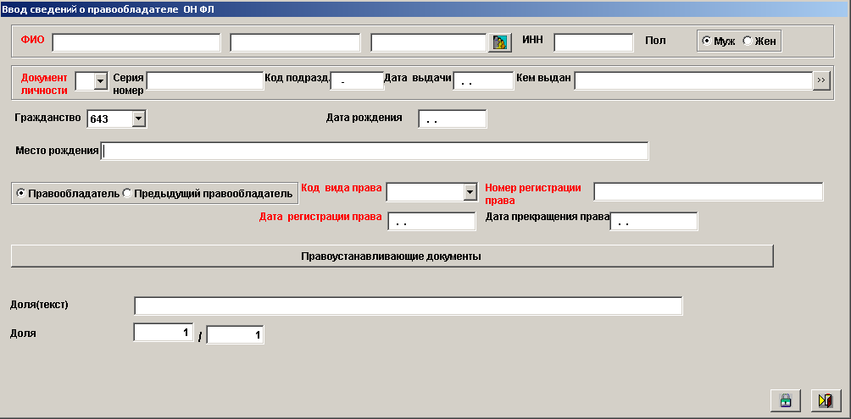

Это для физического лица или форма:

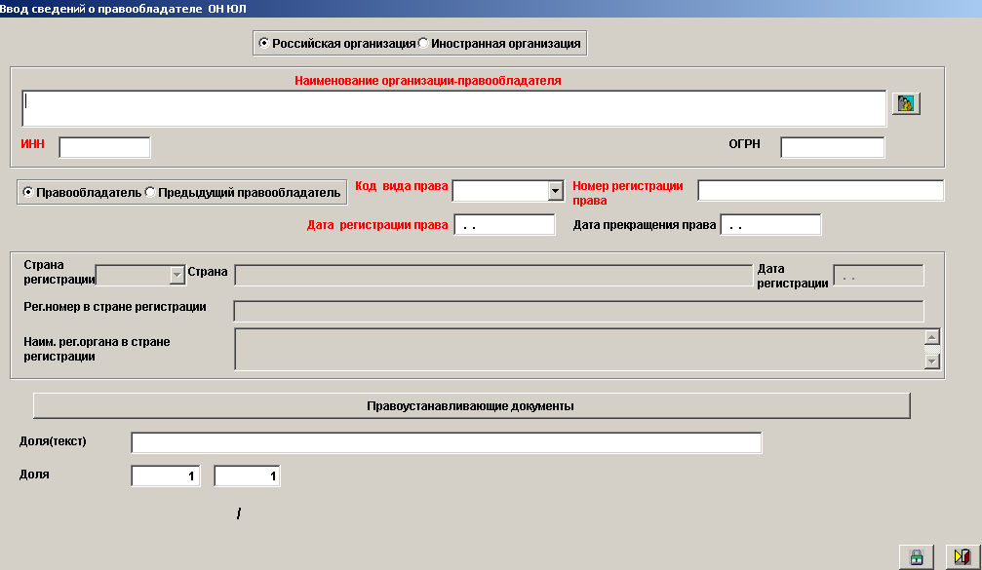

Это для юридического лица.

Все реквизиты, отмеченные красным цветом обязательны для заполнения

После зпаполнения сведений:
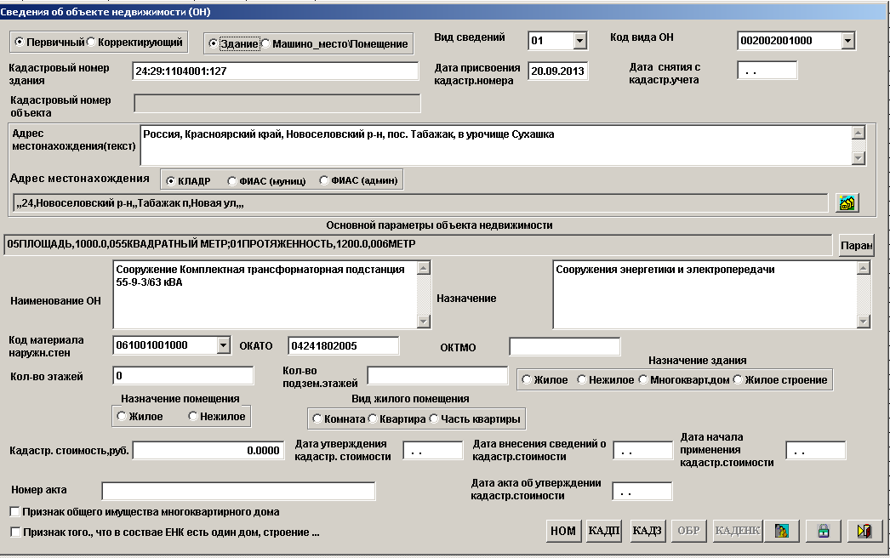

и их владельцах:

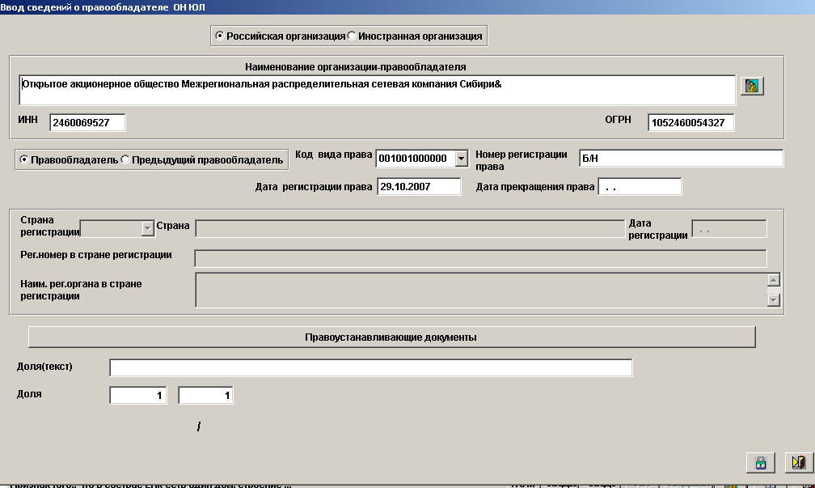

форма «Список объектов недвижимости» будет иметь вид:
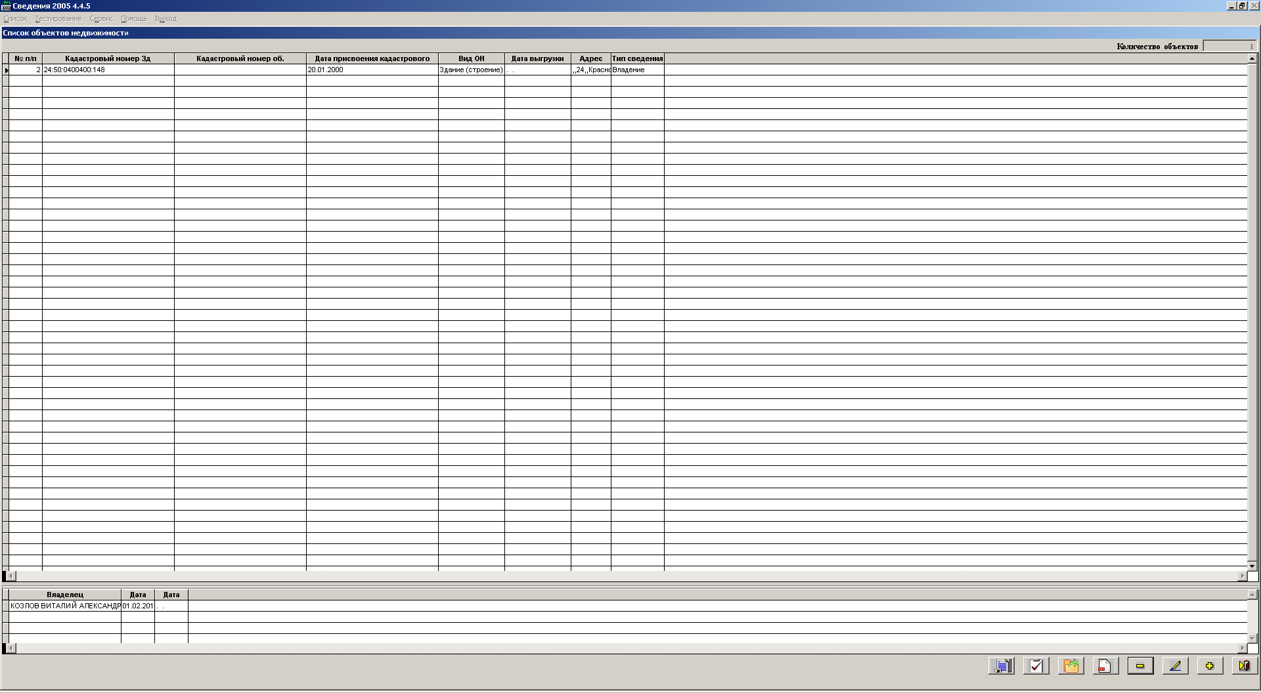

,где в верхнем части формы будут перечислены краткие сведения о ОН, а в нижней о владельце.

На этой форме имеются также семь фукциональных кнопок:

- - выход из формы без сохранения данных;
- кнопка для добавления сведений о новом ОН;
- кнопка для редактирование сведений о уже введенном ОН;
- кнопка для удаления сведений о ОН;
- кнопка для выгрузки сведений;
- кнопка для снятия признака выгрузки;

- кнопка контроля сведений;
-копирование текущей записи.

По нажатию на кнопку появляется форма для выдачи в файл xml корректных и еще невыгруженных сведений.

Здесь надо выбоать тип выдаваемыых сведений:
Принимает значение:

РОСРЕЕСТР_ОН_10 – для сведений по объектам недвижимости, кроме земельных участков, представляемых в течение 10 рабочих дней со дня соответствующей регистрации |
РОСРЕЕСТР_ОН_ГОД – для ежегодных сведений об объектах недвижимости, кроме земельных участков
РОСРЕЕСТР_ОН_СВЕРКА – для сведений об объектах недвижимости, подлежащих сверке |
РОСРЕЕСТР_ОН_ФЛК – для сведений об объектах недвижимости, сформированных без учета ФЛК

Для РОСРЕЕСТР_ОН_ГОД необходимо выбрать «Год сведений».

Далее нажать кнопку «Выгрузить»:

Будет произведена выгрузка и после выгрузки появиться информационное окно:

На этом выгрузка завершена.

По нажатию н форме «Список земельных участков» кнопки можно снять признак выгрузки с уже выгруженного сведения:

На всех формах ввода обязательнык реквизиты подсвечены красным. Есть возможность сохранить некорректное сведение. Тогда на списке сведений оно будет красным. Его можно позднее откорректировать.

5.1.40. Ввод сведений в режиме РОСРЕЕСТР_ЗУ_2024
Настоящий формат описывает требования к XML-файлам представления сведений о зарегистрированном недвижимом имуществе, правах и зарегистрированных сделках в отношении недвижимого имущества и о владельцах недвижимого имущества в электронной форме (далее – файл обмена).
Номер версии настоящего формата 4.10, часть 230_01.

После запуска программы необходимо зайти в меню «Сервис»-«Реквизиты» и ввести номер налоговой инспекции (Указывается код налогового органа), в которую будут передаваться сведения, и выбрать тип информации «РОСРЕЕСТР_ЗУ_2024»:

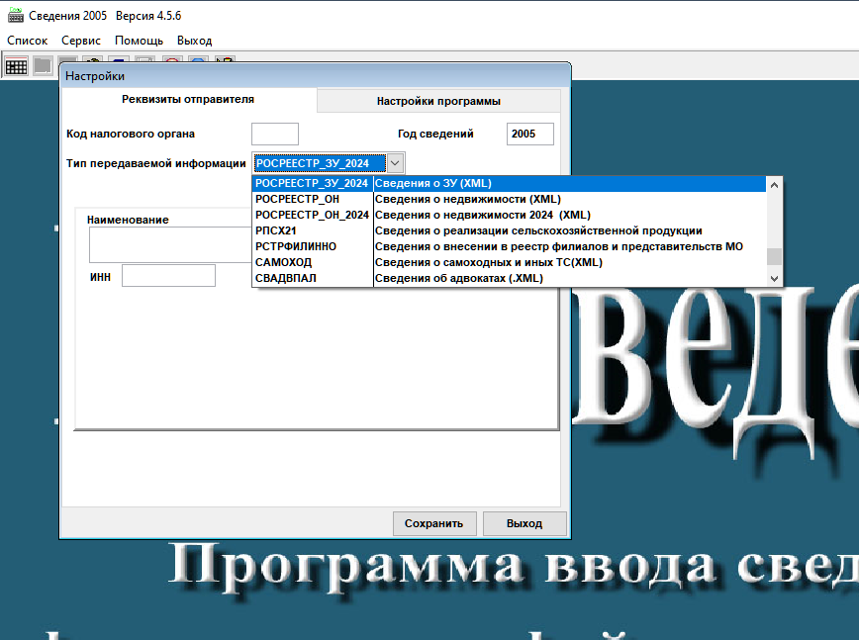

В версии формата 4.10 данные об отправителе отсутствуют, поэтому соответствующие поля Наименование, ИНН, КПП, ОГРН являются необязательными для ввода.

Нажать кнопку «Сохранить». После этого программа готова к работе со сведениями.

Далее на главной форме выбираем «Список». После чего переходим на форму «Список земельных участков»:

В режиме РОСРЕЕСТР_ЗУ_2024 при нажатии кнопки на списке сведений (ввод нового сведения) выдается форма для ввода сведений о земельном участке. Реквизиты, обязательные для заполнения, подсвечены красным цветом.

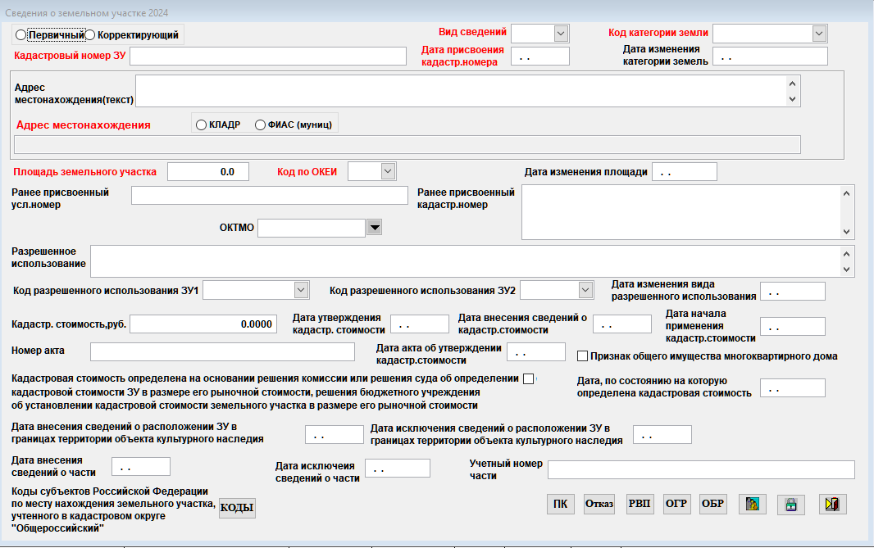

При выборе Вида сведения 01,03,04 становятся активными кнопки ввода сведения о владении(). При выборе Вида сведения >= 10 становится активной кнопка сведения об обременении права (ОБР). При выборе Вида сведения = 11 становится активной кнопка сведения об ранее возникших правах на ЗУ (РВП). При выборе Вида сведения = 12 становится активной кнопка сведения об об отказе от права собственности (Отказ). При нажатии кнопки ПК предоставляется возможность ввести предыдущие кадастровые номера ЗУ.

При нажатии нна кнопку выдается с писок владельцев ЗУ:

По нажатию кнопок по ввод сведения о владельце ЗУ ( ФЛ или ЮЛ) появляется форма

Это для физического лица или форма:

Это для юридического лица.

Все реквизиты, отмеченные красным цветом обязательны для заполнения

После зпаполнения сведений:

и их владельцах:

форма «Список земельных участков» будет иметь вид:

,где в верхнем части формы будут перечислены краткие сведения о ЗУ, а в нижней о владельце.

На этой форме имеются также семь фукциональных кнопок:

- - выход из формы без сохранения данных;
- кнопка для добавления сведений о новом ЗУ;
- кнопка для редактирование сведений о уже введенном ЗУ;
- кнопка для удаления сведений о ЗУ;
- кнопка для выгрузки сведений;
- кнопка для снятия признака выгрузки;

- кнопка контроля сведений;
-копирование текущей записи.

По нажатию на кнопку появляется форма для выдачи в файл xml корректных и еще невыгруженных сведений.

Здесь надо выбрать тип выдаваемыых сведений:
Принимает значение:

РОСРЕЕСТР_ЗУ_10 – для сведений по земельным участкам, представляемых в течение 10 рабочих дней со дня соответствующей;
РОСРЕЕСТР_ЗУ_ГОД – для ежегодных сведений по земельным участкам;
РОСРЕЕСТР_ЗУ_СВЕРКА – для сведений о земельных участках, подлежащих сверке;
РОСРЕЕСТР_ЗУ_ФЛК – для сведений о земельных участках, сформированных без учета ФЛК

Для РОСРЕЕСТР_ЗУ_ГОД необходимо выбрать «Год сведений».

Далее нажать кнопку «Выгрузить»:

Будет произведена выгрузка и после выгрузки появиться информационное окно:

На этом выгрузка завершена.

По нажатию н форме «Список земельных участков» кнопки можно снять признак выгрузки с уже выгруженного сведения:

На всех формах ввода обязательнык реквизиты подсвечены красным. Есть возможность сохранить некорректное сведение. Тогда на списке сведений оно будет красным. Его можно позднее откорректировать.

5.1.41. Ввод сведений в режиме РОСРЕЕСТР_ОН_2024

Настоящий формат описывает требования к XML-файлам представления сведений о зарегистрированном недвижимом имуществе, правах и зарегистрированных сделках в отношении недвижимого имущества и о владельцах недвижимого имущества в электронной форме (далее – файл обмена).
Номер версии настоящего формата 4.10, часть 230_01.

После запуска программы необходимо зайти в меню «Сервис»-«Реквизиты» и ввести номер налоговой инспекции (Указывается код налогового органа), в которую будут передаваться сведения, и выбрать тип информации «РОСРЕЕСТР_ОН 2024»:

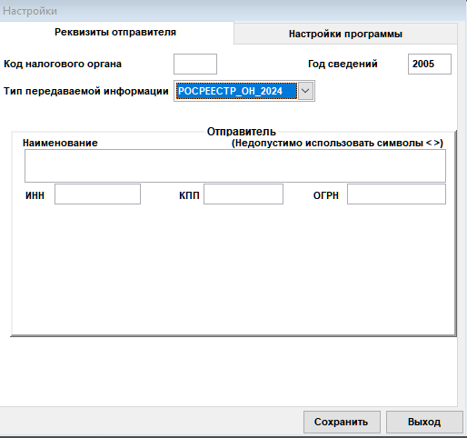

В версии формата 4.10 данные об отправителе отсутствуют, поэтому соответствующие поля Наименование, ИНН, КПП, ОГРН являются необязательными для ввода.
Нажать кнопку «Сохранить». После этого программа готова к работе со сведениями.

Далее на главной форме выбираем «Список». После чего переходим на форму «Список объектов недвижимости»:

В режиме РОСРЕЕСТР_ОН 2024 при нажатии кнопки на списке сведений (ввод нового сведения) выдается форма для ввода сведений об объектах недвижимости. Реквизиты, обязательные для заполнения, подсвечены красным цветом.

При выборе Вида становятся активными кнопки ввода сведения о владении(). При выборе Вида сведения = 10 становится активной кнопка сведения об обременении права (ОБР).
НОМ- Сведения о ранее присвоенных номерах ОН .
КАДП- Сведения о предыдущих кадастровых номерах ОН.
КАДЗ- Сведения о кадастровых номера ЗУ, в пределах которых расположен объект недвижимости.
КАДЕНК –Сведения о кадастровых номерах объекта недвижимости, входящего в состав единого недвижимого комплекса.

При нажатии нна кнопку выдается список владельцев ОН:

По нажатию кнопок по ввод сведения о владельце ОН ( ФЛ или ЮЛ) появляется форма

Это для физического лица или форма:

Это для юридического лица.

Все реквизиты, отмеченные красным цветом обязательны для заполнения

После зпаполнения сведений:

и их владельцах:

форма «Список объектов недвижимости» будет иметь вид:

,где в верхнем части формы будут перечислены краткие сведения о ОН, а в нижней о владельце.

На этой форме имеются также семь фукциональных кнопок:

- - выход из формы без сохранения данных;
- кнопка для добавления сведений о новом ОН;
- кнопка для редактирование сведений о уже введенном ОН;
- кнопка для удаления сведений о ОН;
- кнопка для выгрузки сведений;
- кнопка для снятия признака выгрузки;

- кнопка контроля сведений;
-копирование текущей записи.

По нажатию на кнопку появляется форма для выдачи в файл xml корректных и еще невыгруженных сведений.

Здесь надо выбоать тип выдаваемыых сведений:
Принимает значение:

РОСРЕЕСТР_ОН_10 – для сведений по объектам недвижимости, кроме земельных участков, представляемых в течение 10 рабочих дней со дня соответствующей регистрации;
РОСРЕЕСТР_ОН_ГОД – для ежегодных сведений об объектах недвижимости, кроме земельных участков;
РОСРЕЕСТР_ОН_СВЕРКА – для сведений об объектах недвижимости, подлежащих сверке;
РОСРЕЕСТР_ОН_ФЛК – для сведений об объектах недвижимости, сформированных без учета ФЛК;

Для РОСРЕЕСТР_ОН_ГОД необходимо выбрать «Год сведений».

Далее нажать кнопку «Выгрузить»:

Будет произведена выгрузка и после выгрузки появиться информационное окно:

На этом выгрузка завершена.

По нажатию н форме «Список объектов недвижимости» кнопки можно снять признак выгрузки с уже выгруженного сведения:

На всех формах ввода обязательнык реквизиты подсвечены красным. Есть возможность сохранить некорректное сведение. Тогда на списке сведений оно будет красным. Его можно позднее откорректировать.

5.1.42. Ввод сведений в режиме РОСРЕЕСТР_ДДУ

Настоящий формат описывает требования к XML-файлам представления сведений о зарегистрированном недвижимом имуществе, правах и зарегистрированных сделках в отношении недвижимого имущества и о владельцах недвижимого имущества в электронной форме (далее – файл обмена).
Номер версии настоящего формата 4.10, часть 230_01.

После запуска программы необходимо зайти в меню «Сервис»-«Реквизиты» и ввести номер налоговой инспекции (Указывается код налогового органа), в которую будут передаваться сведения, и выбрать тип информации РОСРЕЕСТР_ДДУ»:

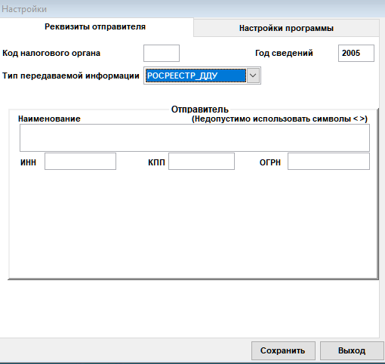

Далее на главной форме выбираем «Список». После чего переходим на форму «Список объектов недвижимости»:

В режиме РОСРЕЕСТР_ДДУ при нажатии кнопки на списке сведений (ввод нового сведения) выдается форма для ввода сведений об объектах недвижимости. Реквизиты, обязательные для заполнения, подсвечены красным цветом.

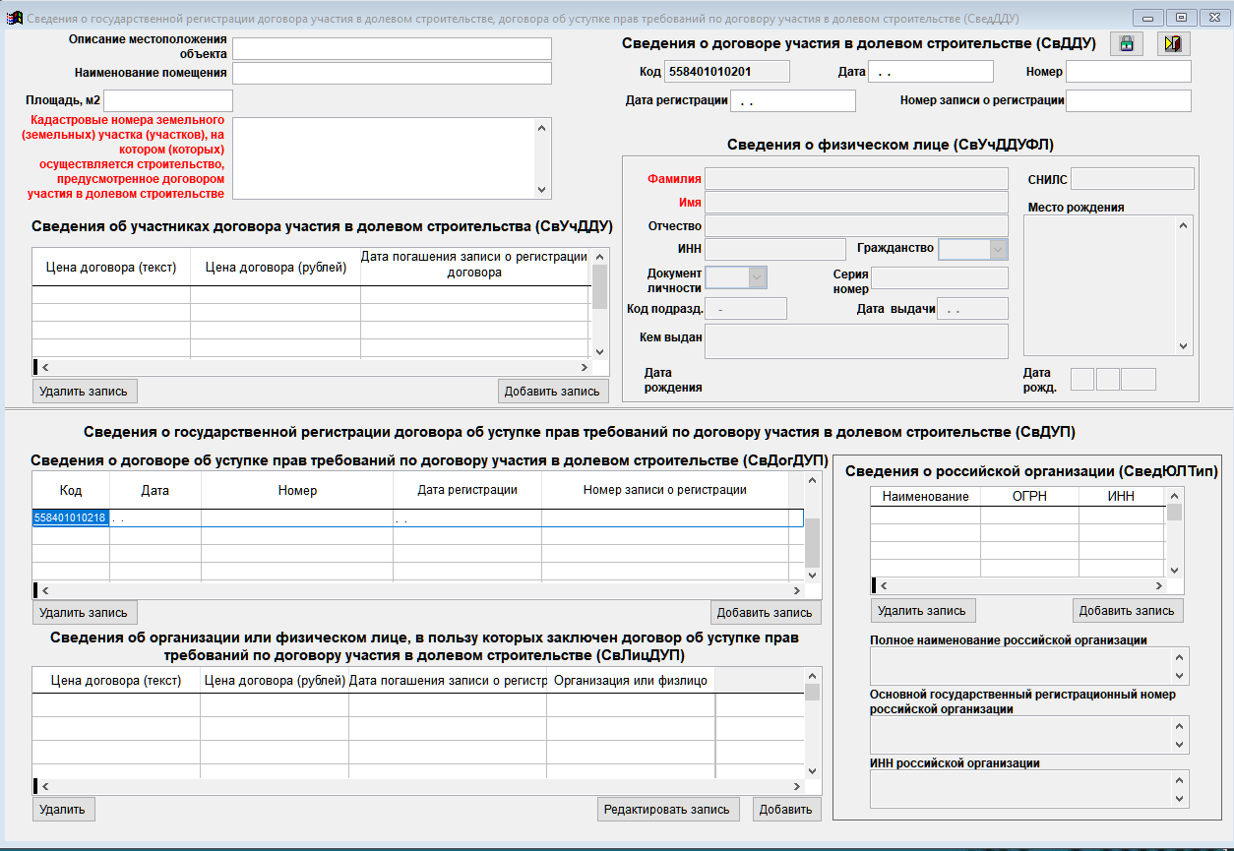

В разделе «Сведения об организации или физическом лице, в пользу которых заключен договор об уступке прав требований по договору участия в долевом строительстве (СвЛицДУП)» возможен выбор «Российская организация», «Иностранная организация» или «Физическое лицо».

Ввод информации для «Российская организация» в следующем окне:
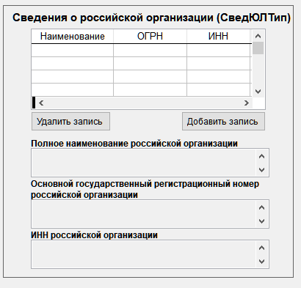

Для «Иностранная организация»
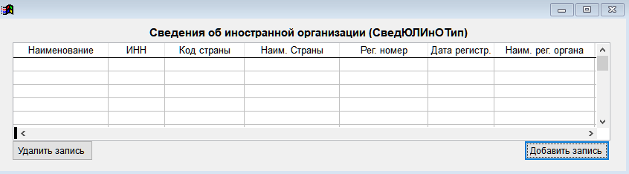

И для «Физическое лицо»
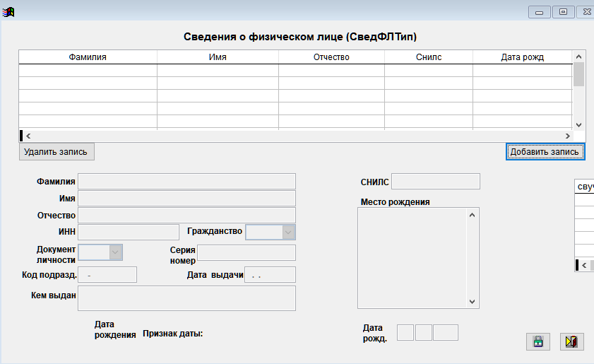

После зпаполнения сведений:

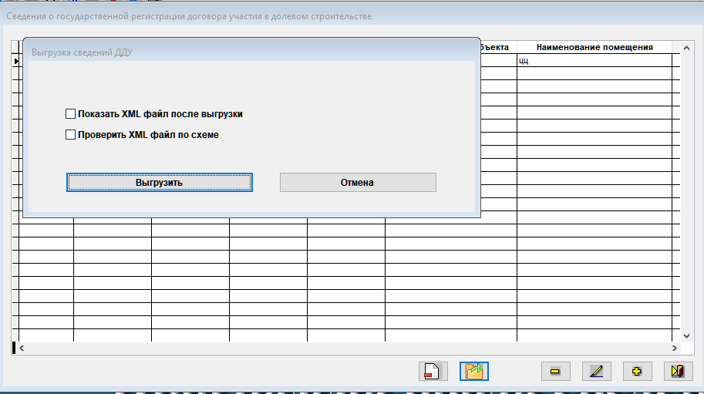

- кнопка для выгрузки сведений;
- кнопка для снятия признака выгрузки;

Далее нажать кнопку «Выгрузить»:

Будет произведена выгрузка и после выгрузки появиться информационное окно:

На этом выгрузка завершена.

По нажатию н форме «Список объектов недвижимости» кнопки можно снять признак выгрузки с уже выгруженного сведения:

На всех формах ввода обязательнык реквизиты подсвечены красным. Есть возможность сохранить некорректное сведение. Тогда на списке сведений оно будет красным. Его можно позднее откорректировать.

5.1.43. Ввод в режиме ГОСЗЕМНАДЗОР_2

Представление сведений о выдаче предписания об устранении выявленных нарушений обязательных требований к использованию и охране объектов земельных отношений в связи с неиспользованием для сельскохозяйственного производства земельного участка, принадлежащего организации или физическому лицу на праве собственности, праве постоянного (бессрочного) пользования или праве пожизненного наследуемого владения, отнесенного к землям сельскохозяйственного назначения или к землям в составе зон сельскохозяйственного использования в населенных пунктах (за исключением земельных участков, указанных в абзацах четвертом и пятом подпункта 1 пункта 1 статьи 394 Налогового кодекса Российской Федерации), о выдаче предписания об устранении выявленных нарушений обязательных требований к использованию и охране объектов земельных отношений в связи с использованием не по целевому назначению (неиспользованием по целевому назначению) земельного участка, принадлежащего организации или физическому лицу на праве собственности, праве постоянного (бессрочного) пользования или праве пожизненного наследуемого владения, предназначенного для индивидуального жилищного строительства, ведения личного подсобного хозяйства, садоводства или огородничества, в случае выявления факта использования такого земельного участка в предпринимательской деятельности, о фактах устранения указанных в подпунктах 1 и 2 пункта 18 статьи 396 Налогового кодекса Российской Федерации нарушений обязательных требований к использованию и охране объектов земельных отношений либо об отмене предписания об устранении указанных нарушений, в электронной форме

Формат выгрузки реализован на основании требования к XML файлам (далее – файл обмена) передачи сведений о выдаче предписания об устранении выявленных нарушений обязательных требований к использованию и охране объектов земельных отношений в связи с неиспользованием для сельскохозяйственного производства земельного участка, принадлежащего организации или физическому лицу на праве собственности, праве постоянного (бессрочного) пользования или праве пожизненного наследуемого владения, отнесенного к землям сельскохозяйственного назначения или к землям в составе зон сельскохозяйственного использования в населенных пунктах (за исключением земельных участков, указанных в абзацах четвертом и пятом подпункта 1 пункта 1 статьи 394 Налогового кодекса Российской Федерации), о выдаче предписания об устранении выявленных нарушений обязательных требований к использованию и охране объектов земельных отношений в связи с использованием не по целевому назначению (неиспользованием по целевому назначению) земельного участка, принадлежащего организации или физическому лицу на праве собственности, праве постоянного (бессрочного) пользования или праве пожизненного наследуемого владения, предназначенного для индивидуального жилищного строительства, ведения личного подсобного хозяйства, садоводства или огородничества, в случае выявления факта использования такого земельного участка в предпринимательской деятельности, о фактах устранения указанных в подпунктах 1 и 2 пункта 18 статьи 396 Налогового кодекса Российской Федерации нарушений обязательных требований к использованию и охране объектов земельных отношений либо об отмене предписания об устранении указанных нарушений. Номер версии настоящего формата 4.01, часть 240_12.

После запуска программы необходимо зайти в меню «Сервис»-«Реквизиты»
и ввести номер налоговой инспекции (Указывается код налогового органа
), в которую будут передаваться сведения, и выбрать тип информации «ГОСЗЕМНАДЗОР

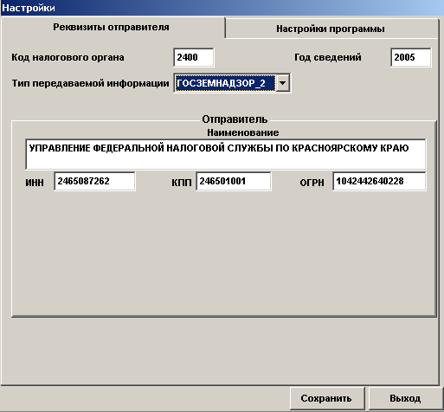

После этого будут доступны поля для ввода данных об отправителе: необходимо ввести ИНН, КПП, ОГРН и наименование отправителя

И нажать кнопку «Сохранить». Данные по отправителю будут сохранены После этого программа готова к работе со сведениями.

Далее на главной форме выбираем «Список». После чего переходим на форму «Список сведений о выдаче предписаний ГОСЗЕМНАДЗОРа»:

Когда список пустой, доступна только кнопка «добавить» . По нажатию на эту кнопку необходимо заполнить данные о «Организации, представляющее сведения о выдаче предписаний » на форме:

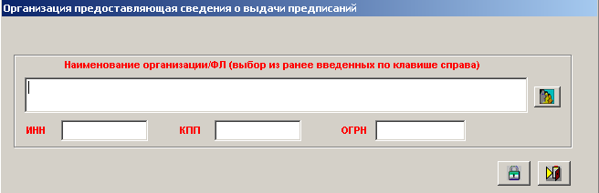

Необходимо заполнить «Наименование органа», ИНН, КПП и ОГРН.

Также имеется возможность выбрать данные об организации из ранее заполненных (кнопка справа от наименования)

При нажатии на кнопку «Сохранить» появиться форма для заполнения «Сведений о выдаче предписаний»

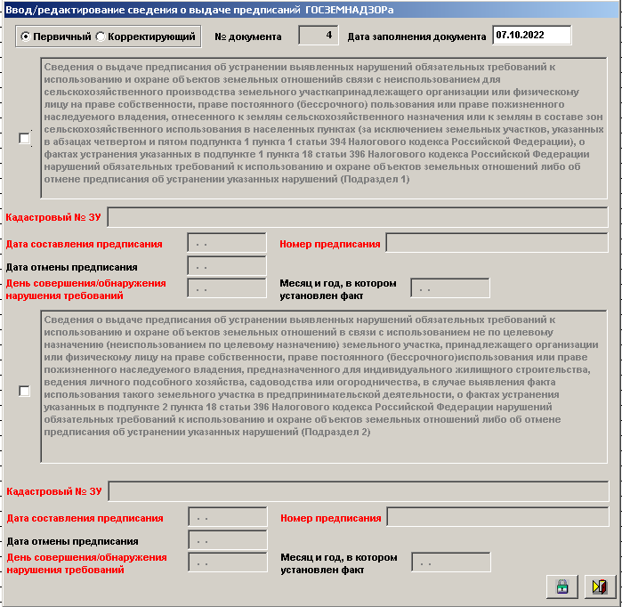

На этой форме надо выбрать тип сведения: первичный или корректирующий. После этого заполнить поля, названия которых выделены красным цветом. При необходимости можно заполнить остальные поля

После нажатия на кнопку «Сохранить» этот сведение появиться в списке

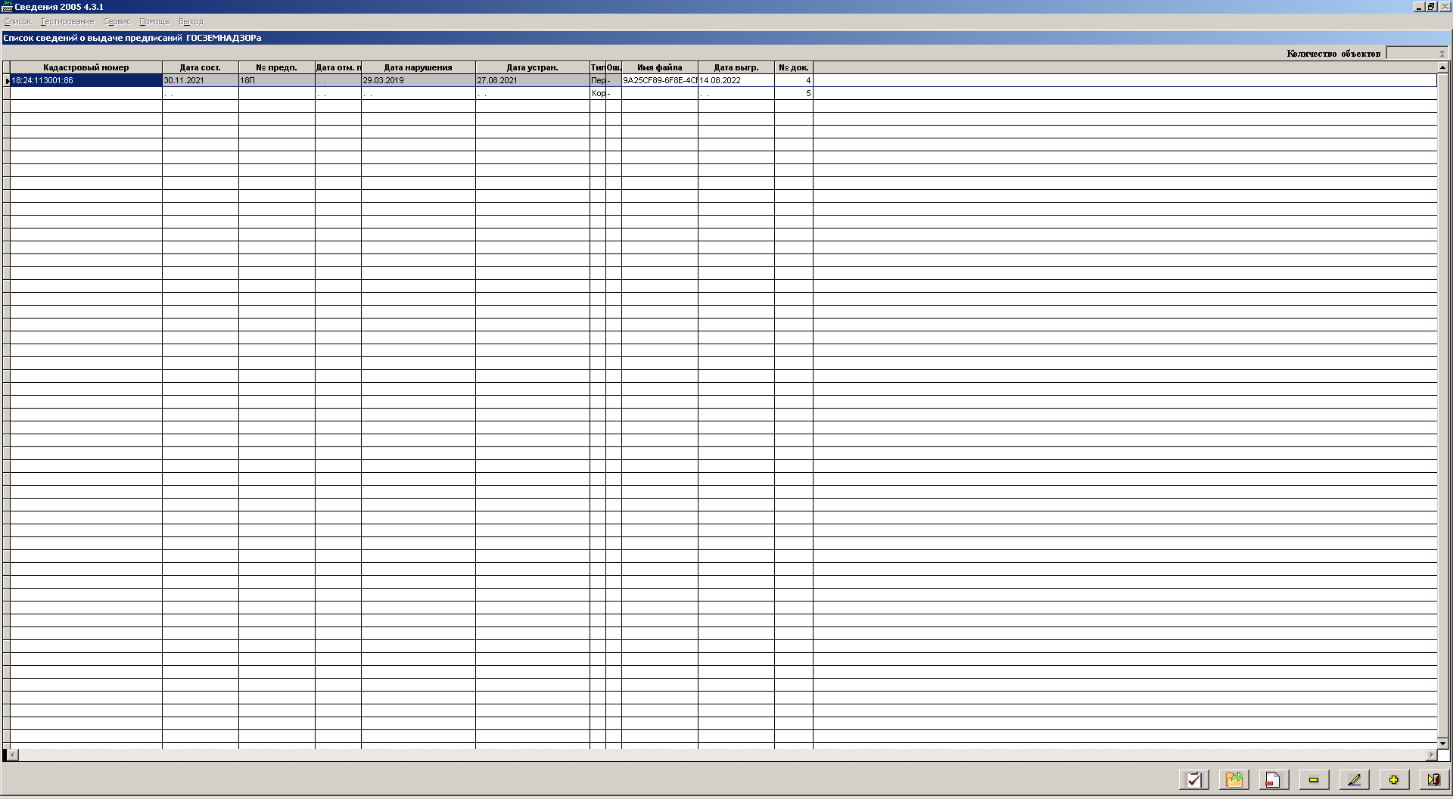

Если в сведениях нет ошибок (не выделен красным цветом), его можно выгрузить в файл xml нажатием на кнопку

Нажав эту кнопку появиться форма:

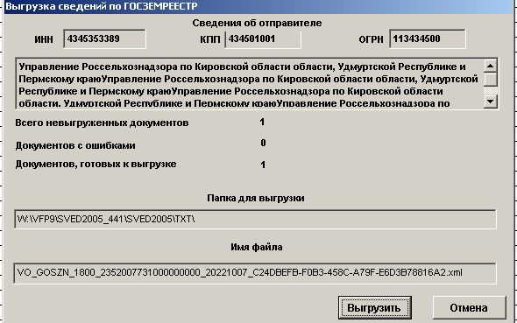

Где указаны Инн отправителя, папка, куда будет выгружаться файл и имя выгружаемого файла. После нажатия на кнопку «Выгрузить» буде сформировано сообщение:

Потом можно посмотреть протокол выгрузки файла.

Также на форме «Список сведений о выдаче предписаний ГОСЗЕМНАДЗОР»есть кнопка «Снять признак выгрузки» , которой можно осуществить

Еще на форме есть кнопка «Удаление» . По ней осуществляется удаление сведений .

5.1.44. Ввод в режиме ЗУКНРЕЗ

Формат представления сведений о кадастровых номерах земельных участков, предоставленных на праве постоянного (бессрочного) пользования федеральному органу исполнительной власти, осуществляющему управление государственным резервом, и находящимся в его ведении органам и иным лицам и относящихся к земельным участкам, изъятым из оборота в соответствии с законодательством Российской Федерации, и к земельным участкам, ограниченным в обороте в соответствии с законодательством Российской Федерации, предоставленным для обеспечения обороны и безопасности,
в электронной форме

Настоящий формат описывает требования к XML файлам (далее – файл обмена) передачи сведений о кадастровых номерах земельных участков, предоставленных на праве постоянного (бессрочного) пользования федеральному органу исполнительной власти, осуществляющему управление государственным резервом, и находящимся в его ведении органам и иным лицам и относящихся к земельным участкам, изъятым из оборота в соответствии с законодательством Российской Федерации, и к земельным участкам, ограниченным в обороте в соответствии с законодательством Российской Федерации, предоставленным для обеспечения обороны и безопасности.
Номер версии настоящего формата 4.01, часть 240_11.

После запуска программы необходимо зайти в меню «Сервис»-«Реквизиты»
и ввести номер налоговой инспекции (Указывается код налогового органа
), в которую будут передаваться сведения, и выбрать тип информации «ЗУКНРЕЗ»

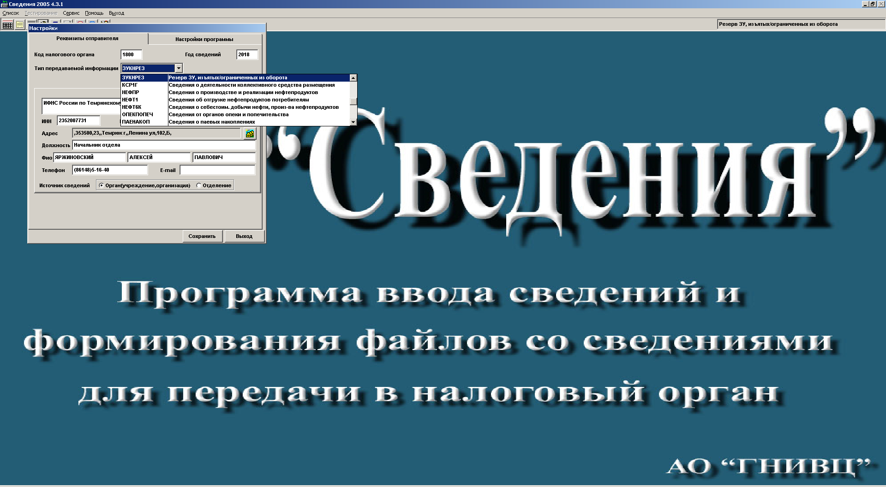

После этого будут доступны поля для ввода данных об отправителе: необходимо ввести ИНН, КПП, ОГРН и наименование отправителя

И нажать кнопку «Сохранить». Данные по отправителю будут сохранены После этого программа готова к работе со сведениями.

Далее на главной форме выбираем «Список». После чего переходим на форму «Список сведений о резерве ЗУ, изъятых из оборота или ограниченных в обороте»:

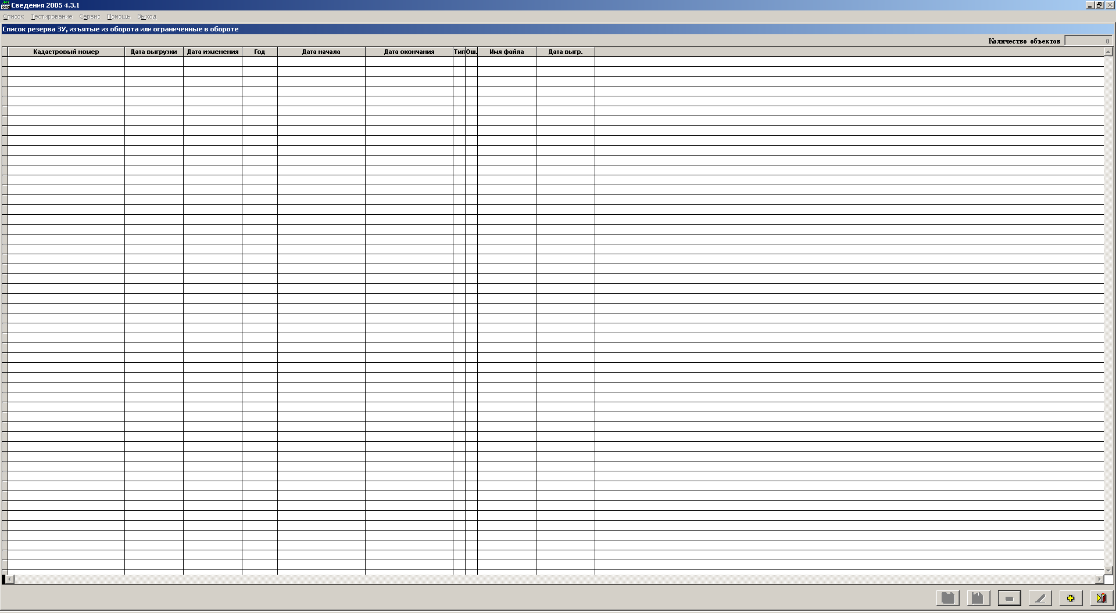

Когда список пустой, доступна только кнопка «добавить» . По нажатию на эту кнопку необходимо заполнить данные о «Организации, представляющее сведения о выдаче предписаний » на форме:

Необходимо заполнить «Наименование органа», ИНН, КПП и ОГРН.

Также имеется возможность выбрать данные об организации из ранее заполненных (кнопка справа от наименования)

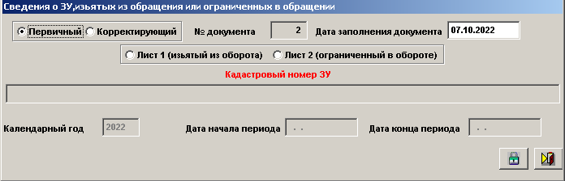

При нажатии на кнопку «Сохранить» появиться форма для заполнения «Сведений о резерве»

На этой форме надо выбрать тип сведения: первичный или корректирующий. После этого заполнить поля, названия которых выделены красным цветом. При необходимости можно заполнить остальные поля

После нажатия на кнопку «Сохранить» этот сведение появиться в списке

Если в сведениях нет ошибок (не выделен красным цветом), его можно выгрузить в файл xml нажатием на кнопку

Нажав эту кнопку появиться форма:
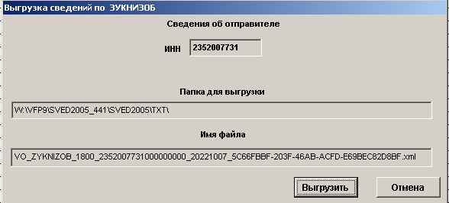

Где указаны Инн отправителя, папка, куда будет выгружаться файл и имя выгружаемого файла. После нажатия на кнопку «Выгрузить» буде сформировано сообщение:

Потом можно посмотреть протокол выгрузки файла.

Также на форме «Список сведений о резерве» есть кнопка «Снять признак выгрузки» , которой можно осуществить

Еще на форме есть кнопка «Удаление» . По ней осуществляется удаление сведений .

5.1.45. Ввод в режиме ГОСВОЗДС

Настоящий формат описывает требования к XML-файлам передачи сведений о государственных воздушных судах и об их владельцах, представляемых органами, осуществляющими государственную регистрацию государственных воздушных судов (далее – воздушные суда), в налоговые органы в электронной форме (далее – файл обмена).
Номер версии настоящего формата 4.01, часть 230_19.

После запуска программы необходимо зайти в меню «Сервис»-«Реквизиты» и ввести номер налоговой инспекции (Указывается код налогового органа), в которую будут передаваться сведения, и выбрать тип информации «ГОСВОЗДС»

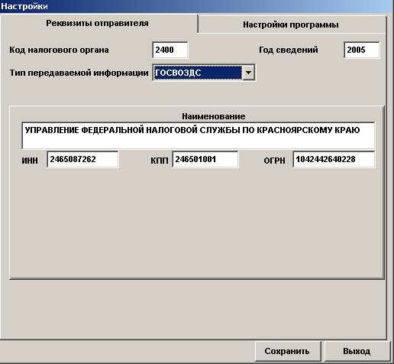

После этого будут доступны поля для ввода данных об отправителе: необходимо ввести отправителя (Наименование, ИНН, КПП, ОГРН отправителя – обязательны)

И нажать кнопку «Сохранить». Данные по отправителю будут сохранены. После этого программа готова к работе со сведениями.

Далее на главной форме выбираем «Список». После чего переходим на форму «Список воздушного транспорта (ГОСВОЗДС)»:

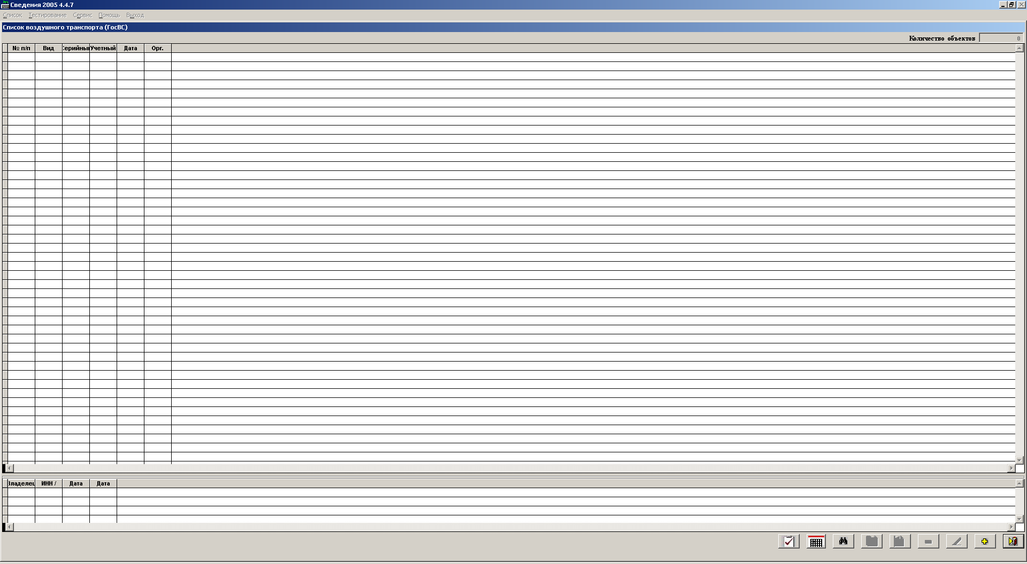

Когда список пустой, доступна только кнопка «добавить» . По нажатию на эту кнопку необходимо заполнить данные о «Сведения об организации, представляющее сведения о регистрации» на форме:

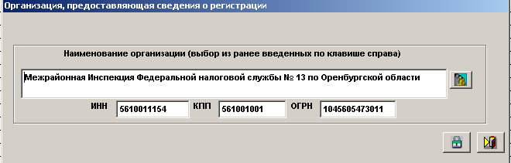

По умолчанию сюда переносятся данные из настроек программы. Если все устраивает, то нужно нажать кнопку сохранения .
Если нужны другие сведения, необходимо задать Наименование , ИНН, КПП и ОГРН организации. Данные можно ввести в ручную либо выбрать из списка уже имеющихся организаций по кнопке

После этого данные необходимо сохранить по кнопке . После сохранения появится форма со «Сведениями о воздушном транспорте»

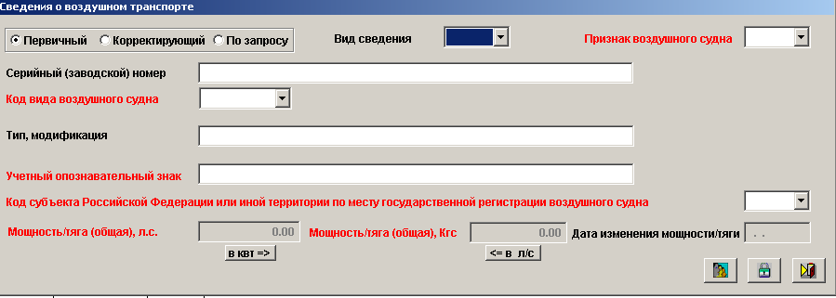

На этой форме надо выбрать тип сведения: первичный или корректирующий

Реквизиты, помеченные красным цветом являются обязательными для заполнения.
На форме имеются три кнопки:

- - выход из формы без сохранения данных;
- выход из формы с сохранением данных;
- ввод данных о владельце воздушного средства.

При нажатии на кнопку попадаем на форму :

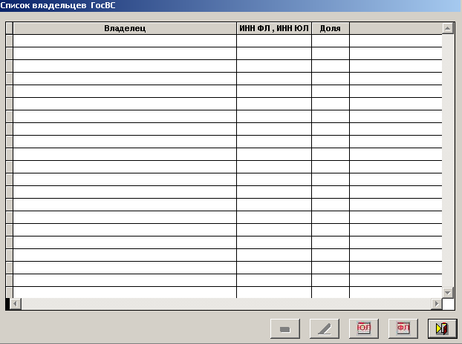

На этой форме имеется пять функциональных клавиш:
- - выход из формы без сохранения данных;
- кнопка, по котором осуществляется ввод сведений о владельце ВС физическом лице;

- кнопка, по котором осуществляется ввод сведений о владельце ВС юридическом лице;

- кнопка, для редактирования сведений о владельце;

- кнока для удаления сведений о владельце.

.

По нажатию кнопок по вводу сведений о владельце ВС ( ФЛ или ЮЛ) появляется форма:

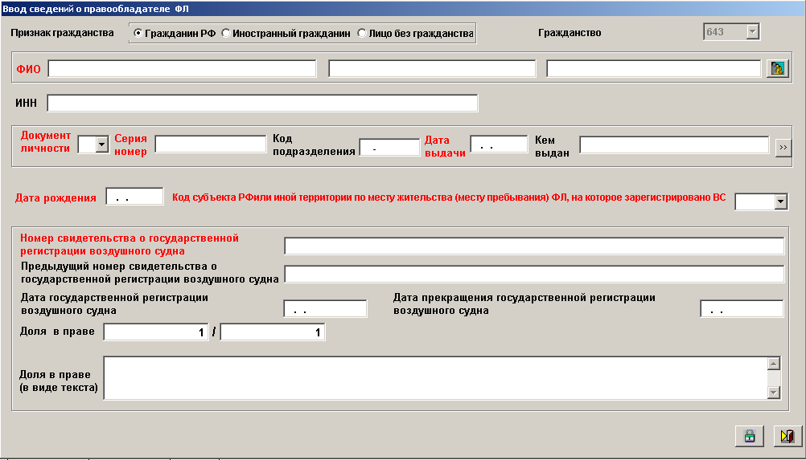

Это для физического лица или форма

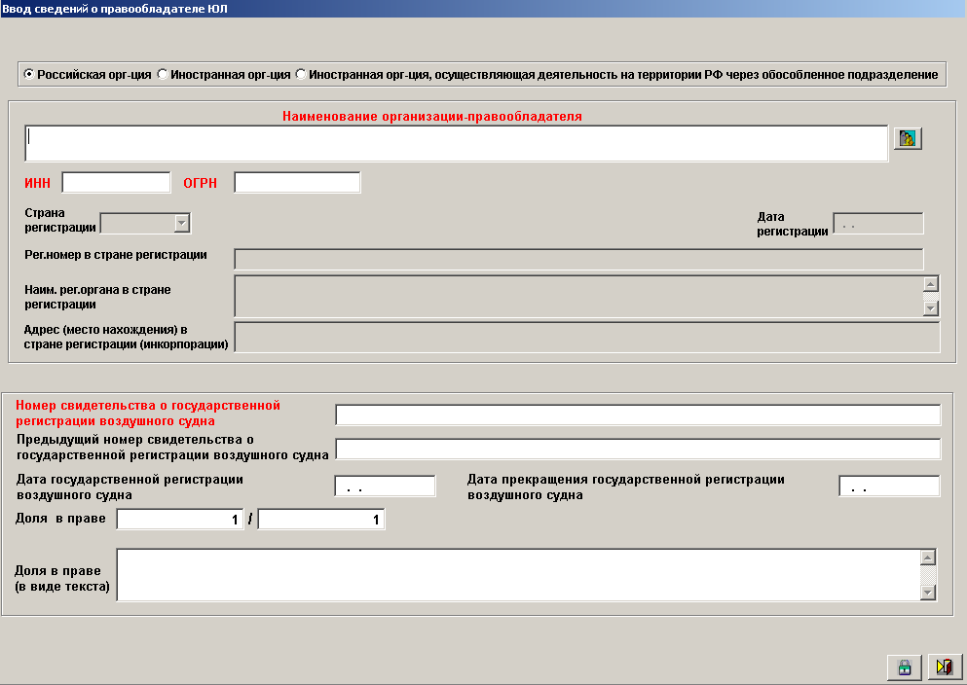

Это для юридического лица.

Все реквизиты, отмеченные красным цветом обязательны для заполнения.

После заполненияя данных
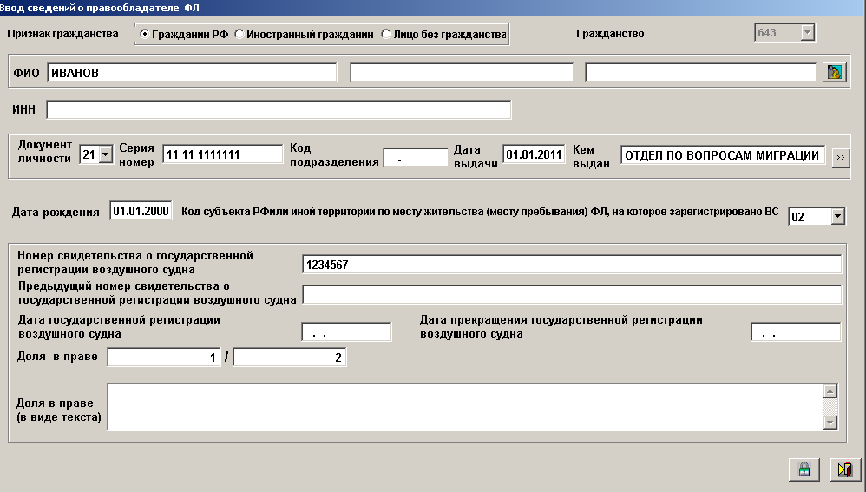

Необходимо нажать кнопку для сохранения данных.

После ввода сведений о ВС и его владельце форма «Список воздушного транспорта (ГОСВОЗДС)» будет иметь вид:

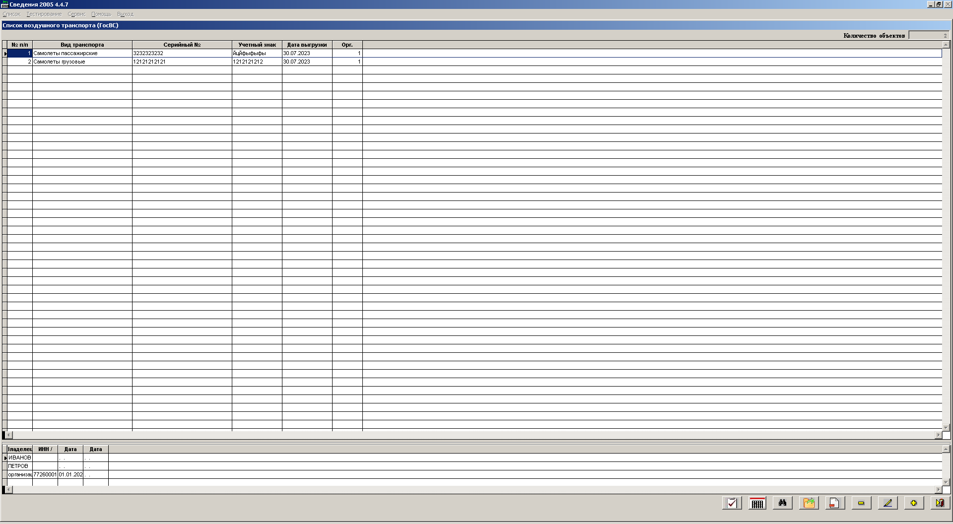

где в вехней части формы будут перечислены краткие сведения о ВС, а в нижней о владельце.

На этой форме имеются также девять фукциональных кнопок:

- - выход из формы без сохранения данных;
- кнопка для добавления сведений о новом транспортном средстве;
- кнопка для редактирование сведений о уже введенном транспортном средстве;
- кнопка для удаления сведений о транспортном средстве;
- кнопка для поиска опереденного транспортного средства;
- кнопка для выгрузки сведений;
- кнопка для снятия признака выгрузки;
- просмотра регистрирующих организация

- кнопка контроля сведений.

По кнопки появляется форма:

Здесь можно найти ВС по данным о владельце.

По нажатию на кнопку появляется форма для выдачи в файл xml корректных и еще невыгруженных сведений.

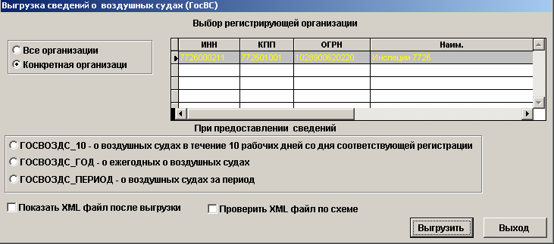

Можно выгрузить данные от конкретной организации (список организаций представлен справа) или от всезх организаций.

Здесь надо выбоать тип выдаваемыых сведений:
Принимает значение:
ГОСВОЗДС_10 – при представлении сведений о воздушных судах в течение 10 рабочих дней со дня соответствующей регистрации |
ГОСВОЗДС_ГОД – при представлении ежегодных сведений о воздушных судах |
ГОСВОЗДС_ПЕРИОД – при представлении сведений о воздушных судах за период.

Также имеется два флажка:
Показать XML файл после выгрузки – установив его, файл после выгрузки будет показан на экране;
Проверит XML файл по схеме - установив его, файл после выгрузки будет проверен по соответствующей схеме.
Далее нажать кнопку «Выгрузить»:

Будет произведена выгрузка и после выгрузки появиться информационное окно:

На этом выгрузка завершена.

По нажатию на форме «Список воздушных средств (ГОСВОЗДС)» кнопки можно снять признак выгрузки с уже выгруженного сведения:

5.1.46. Ввод в режиме НОРМЦЕНЗУ
- Доработка ПО по приему и обработки от уполномоченных органов и иных лиц сведений о нормативной цене земельных участков в соответствии с приказом ФНС России от 11.08.2023 № СД-7-21/533@ «Об утверждении формы, порядка ее заполнения, формата и порядка представления в налоговый орган по субъекту Российской Федерации сведений о кадастровых номерах земельных участков и нормативной цене земли, определённой в отношении указанных земельных участков, в электронной форме» . Версия формата 4.0.1;

После запуска программы необходимо зайти в меню «Сервис»-«Реквизиты» и ввести номер налоговой инспекции (Указывается код налогового органа), в которую будут передаваться сведения, и выбрать тип информации «НОРМЦЕНЗУ»

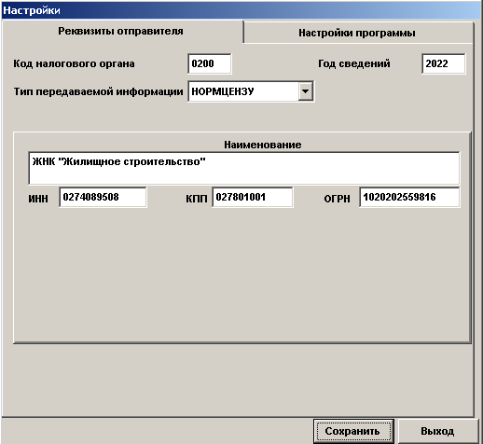

После этого будут доступны поля для ввода данных об отправителе: необходимо ввести отправителя (Наименование, ИНН, КПП, ОГРН отправителя – обязательны)

И нажать кнопку «Сохранить». Данные по отправителю будут сохранены. После этого программа готова к работе со сведениями.

Далее на главной форме выбираем «Список». После чего переходим на форму «Список воздушного транспорта (ГОСВОЗДС)»:

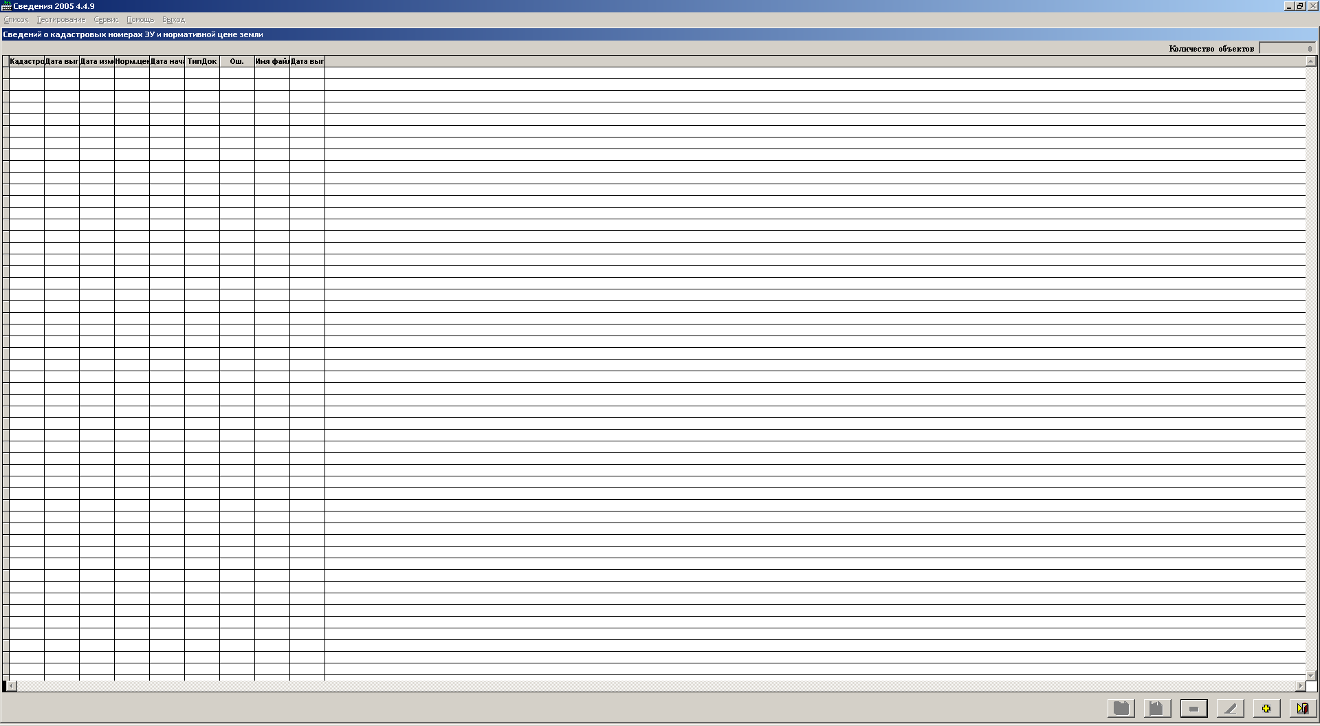

Когда список пустой, доступна только кнопка «добавить» . По нажатию на эту кнопку необходимо заполнить данные о «Сведения об организации, представляющее сведения о регистрации» на форме:

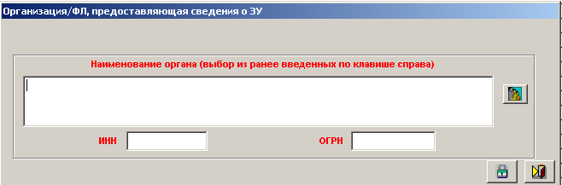

По умолчанию сюда переносятся данные из настроек программы. Если все устраивает, то нужно нажать кнопку сохранения .
Если нужны другие сведения, необходимо задать Наименование , ИНН и ОГРН организации. Данные можно ввести в ручную либо выбрать из списка уже имеющихся организаций по кнопке

После этого данные необходимо сохранить по кнопке . После сохранения появится форма со «Сведениями о воздушном транспорте»

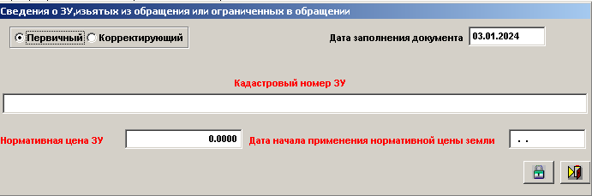

На этой форме надо выбрать тип сведения: первичный или корректирующий

Реквизиты, помеченные красным цветом являются обязательными для заполнения.
На форме имеются три кнопки:

- - выход из формы без сохранения данных;
- выход из формы с сохранением данных;

После ввода сведений форма будет иметь:

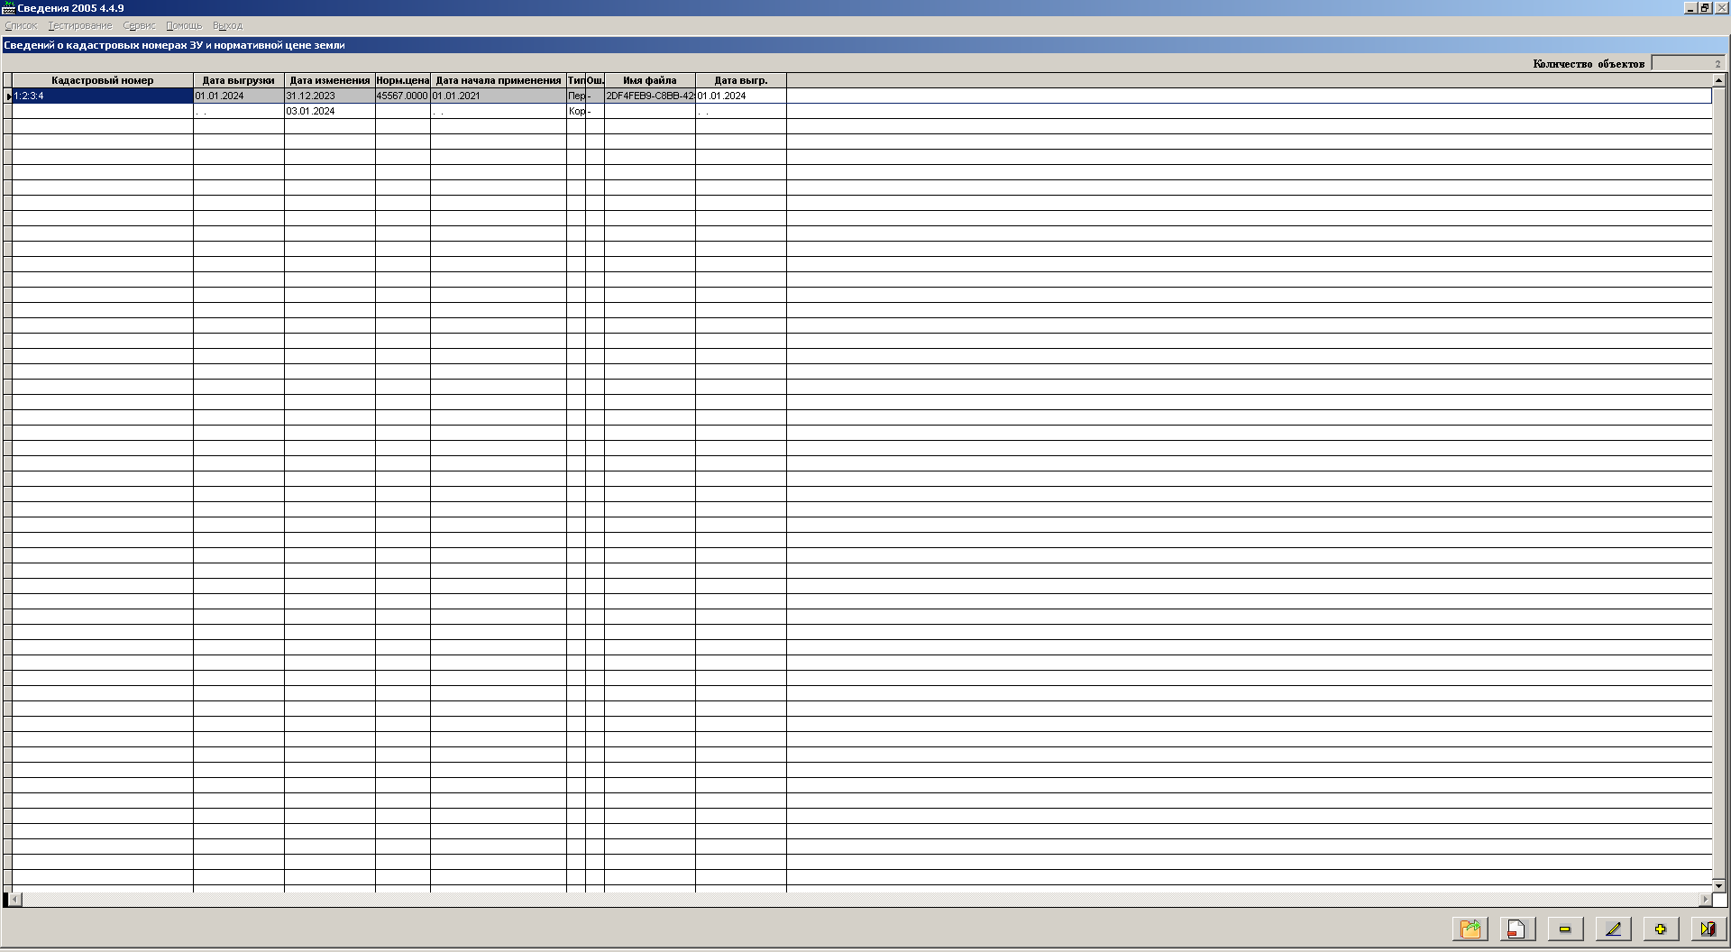

На этой форме имеются также девять фукциональных кнопок:

- - выход из формы без сохранения данных;
- кнопка для добавления сведений о новом транспортном средстве;
- кнопка для редактирование сведений о уже введенном транспортном средстве;
- кнопка для удаления сведений о транспортном средстве;
- кнопка для снятия признака выгрузки;

- кнопка для выгрузки сведений;

По нажатию на кнопку появляется форма для выдачи в файл xml корректных и еще невыгруженных сведений.

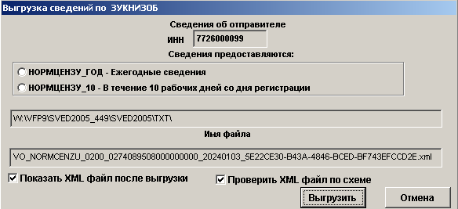

Можно выгрузить данные от конкретной организации (список организаций представлен справа) или от всезх организаций.

Здесь надо выбоать тип выдаваемыых сведений:
Принимает значение:
НОРМЦЕНЗУ _ГОД – при представлении ежегодных сведений о воздушных судах
НОРМЦЕНЗУ_10 – при представлении сведений о воздушных судах в течение 10 рабочих дней со дня соответствующей регистрации |
|

Также имеется два флажка:
Показать XML файл после выгрузки – установив его, файл после выгрузки будет показан на экране;
Проверит XML файл по схеме - установив его, файл после выгрузки будет проверен по соответствующей схеме.
Далее нажать кнопку «Выгрузить»:

Будет произведена выгрузка и после выгрузки появиться информационное окно:

На этом выгрузка завершена.

По нажатию на форме кнопки можно снять признак выгрузки с уже выгруженного сведения:

5.1.47. Ввод в режиме ЗУКНРПН

Формат представления сведений о кадастровых номерах земельных участков, предоставленных на праве постоянного (бессрочного) пользования федеральному органу исполнительной власти, осуществляющему функции по контролю и надзору в сфере обеспечения санитарно-эпидемиологического благополучия населения (Роспотребнадзору), и находящимся в его ведении органам и иным лицам и относящихся к земельным участкам, изъятым из оборота в соответствии с законодательством Российской Федерации, и к земельным участкам, ограниченным в обороте в соответствии с законодательством Российской Федерации, предоставленным для обеспечения обороны и безопасности, в электронной форме (КНД 1114716).

Настоящий формат описывает требования к XML-файлам (далее – файл обмена) передачи сведений о кадастровых номерах земельных участков, предоставленных на праве постоянного (бессрочного) пользования федеральному органу исполнительной власти, осуществляющему функции по контролю и надзору в сфере обеспечения санитарно-эпидемиологического благополучия населения, и находящимся в его ведении органам и иным лицам и относящихся к земельным участкам, изъятым из оборота в соответствии с законодательством Российской Федерации, и к земельным участкам, ограниченным в обороте в соответствии с законодательством Российской Федерации, предоставленным для обеспечения обороны и безопасности, в электронной форме.
Номер версии настоящего формата 4.01, часть 240_15.

После запуска программы необходимо зайти в меню «Сервис»-«Реквизиты»
и ввести номер налоговой инспекции (Указывается код налогового органа
), в которую будут передаваться сведения, и выбрать тип информации «ЗУКНРПН»

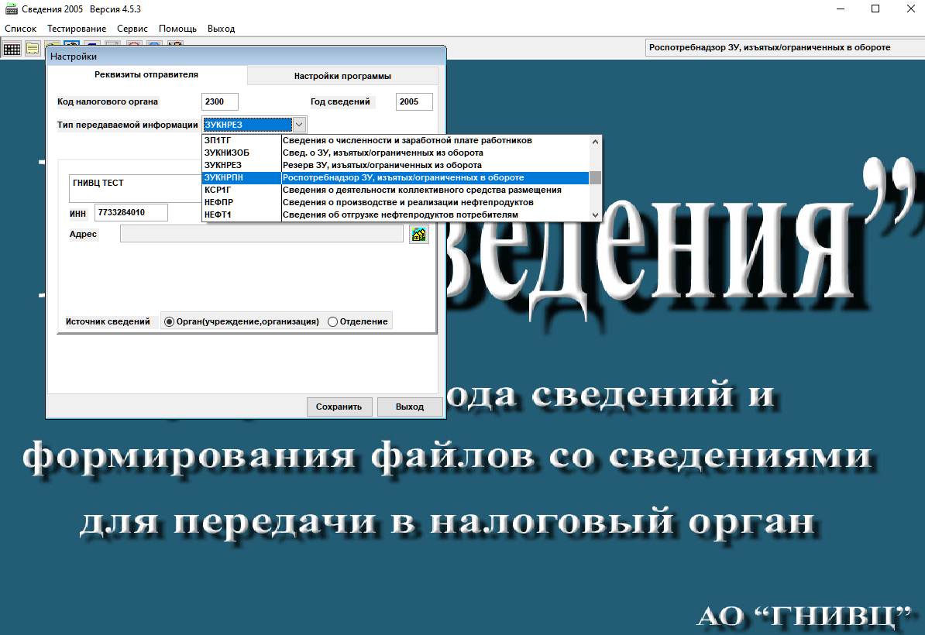

После этого будут доступны поля для ввода данных об отправителе: необходимо ввести ИНН отправителя (ИНН может быть как и юридического, так и физического лица)

И нажать кнопку «Сохранить». Данные по отправителю будут сохранены После этого программа готова к работе со сведениями.

Далее на главной форме выбираем «Список». После чего переходим на форму «Список ЗУ, изъятых из оборота или ограниченных в обороте:

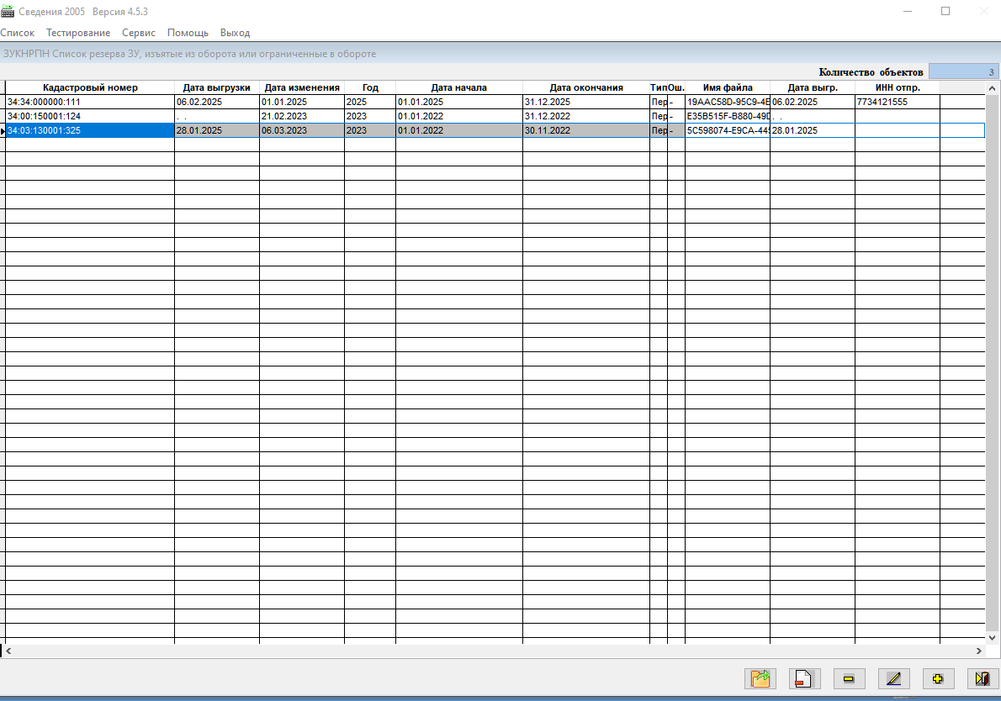

Когда список пустой, доступна только кнопка «добавить» . По нажатию на эту кнопку необходимо заполнить данные о ю «Организации/ФЛ, представляющее сведения о ЗУ » на форме:

Здесь имеется переключатель «Организация» «ФЛ»
Если выбрана «Организация», то необходимо заполнить «Наименование органа», ИНН и ОГРН.

Также имеется возможность выбрать данные об организации из ранее заполненных (кнопка справа от наименования)

Если установить переключатель в положение «ФЛ», форма будет иметь следующей вид:

Необходимо заполнить ФИО и ИНН.

При нажатии на кнопку «Сохранить» появиться форма для заполнения «Сведений о ЗУ, изьятых из оборота или ограниченных в обороте»

На этой форме надо выбрать тип сведения: первичный или корректирующий, так же тип ЗУ: Лист 1 (изьятый из оборота) или Лист 2 (ограниченный в обороте). После выборара будет доступен для ввода «Кадастровый номер» При неоходимости модно заполнить «Дату начала периода» и «дату окончания периода»

После нажатия на кнопку «Сохранить» это этот земельный участок появиться в списке

Если в сведениях о ЗУ нет ошибок (не выделен красным цветом), его можно выгрузить в файл xml нажатием на кнопку

Нажав эту кнопку появиться форма:

Где указаны Инн отправителя, папка, куда будет выгружаться файл и имя выгружаемого файла. После нажатия на кнопку «Выгрузить» буде сформировано сообщение:

Потом можно посмотреть протокол выгрузки файла.

Также на форме «Список ЗУ, изьятых из оборота или ограниченных в обороте» есть кнопка «Снять признак выгрузки» , которой можно осуществить

Еще на форме есть кнопка «Удаление» . По ней осуществляется удаление сведений о ЗУ.

5.1.48. Ввод в режиме ВАИТС

Формат представления сведений о транспортных средствах, регистрируемых военными автомобильными инспекциями федеральных органов исполнительной власти, в которых федеральным законом предусмотрена военная служба, и о владельцах таких транспортных средств, в электронной форме.

Настоящий формат описывает требования к XML-файлам (далее – файл обмена) передачи сведений о транспортных средствах, регистрируемых военными автомобильными инспекциями федеральных органов исполнительной власти, в которых федеральным законом предусмотрена военная служба (далее – регистрирующие органы), и о владельцах таких транспортных средств, в налоговые органы в электронной форме.
Номер версии настоящего формата 4.01, часть 314_30.

После запуска программы необходимо зайти в меню «Сервис»-«Реквизиты» и ввести номер налоговой инспекции при его наличии (Указывается код налогового органа), в которую будут передаваться сведения, и выбрать тип информации «ВАИТС»

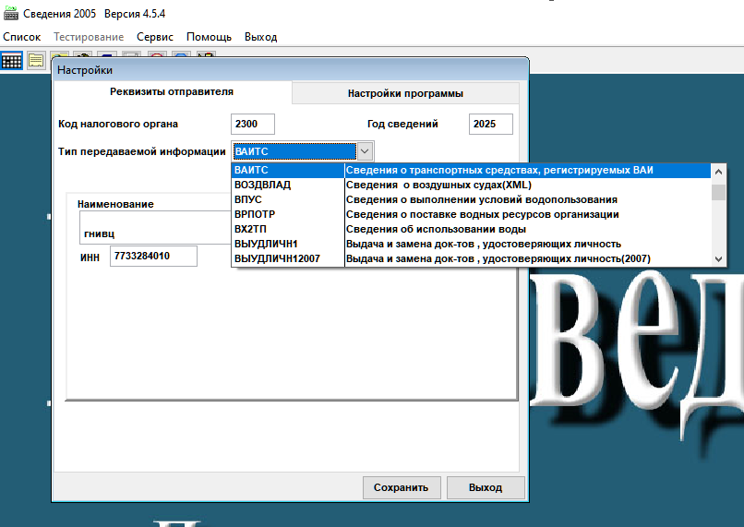

После этого будут доступны поля для ввода данных об отправителе: необходимо ввести ИНН отправителя при наличии (ИНН может быть, как и юридического, так и физического лица)

И нажать кнопку «Сохранить». Данные по отправителю будут сохранены. После этого программа готова к работе со сведениями.

Далее на главной форме выбираем «Список». После чего переходим на форму «Сведения о транспортных средствах, регистрируемых ВАИ:

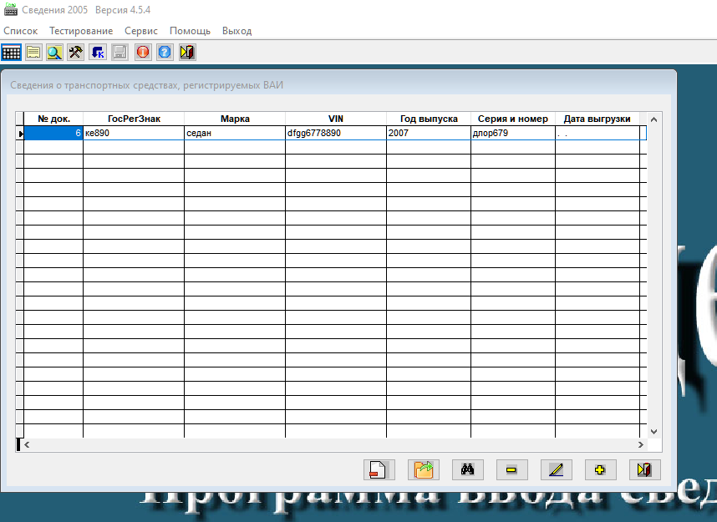

Когда список пустой, доступна кнопка «добавить» . По нажатию на эту кнопку необходимо заполнить данные на форме:
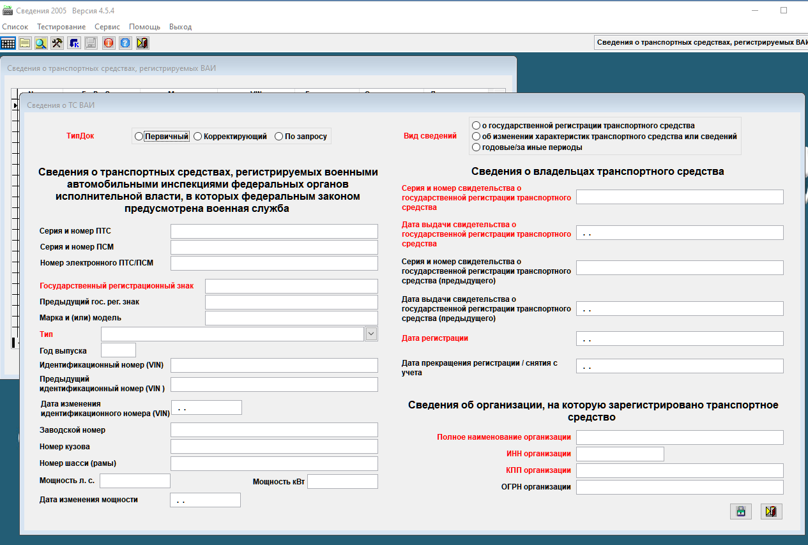

После нажатия на кнопку «Сохранить» это запись появиться в списке

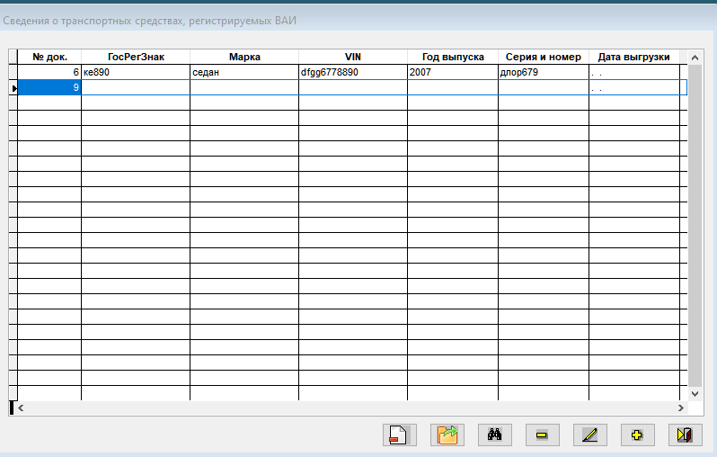

Если в сведениях нет ошибок (не выделен красным цветом), его можно выгрузить в файл xml нажатием на кнопку

Нажав эту кнопку появиться форма, где можно выбрать год (необязательный параметр) и указать, показывать ли файл после выгрузки и проверять ли его по схеме.

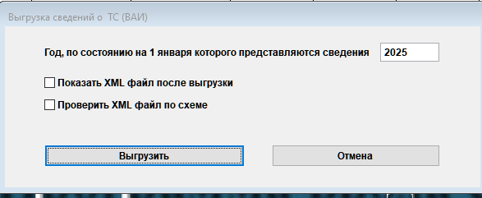

После этого появится сообщение:
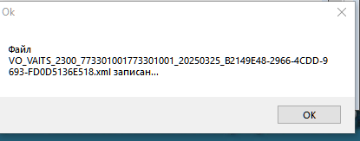

Потом можно посмотреть протокол выгрузки файла.

Также на форме «Сведения о транспортных средствах, регистрируемых ВАИ» есть кнопка «Снять признак выгрузки» , после нажатия которой можно осуществить повторную выгрузку файла.

Еще на форме есть кнопка «Удаление» . По ней осуществляется удаление строки из сведений.

5.2.1 Ввод адреса в ПК Сведения 2005 (Кладр)

Форма предназначена для ввода адреса места рождения и места жительства приведена на рис. 5.2.
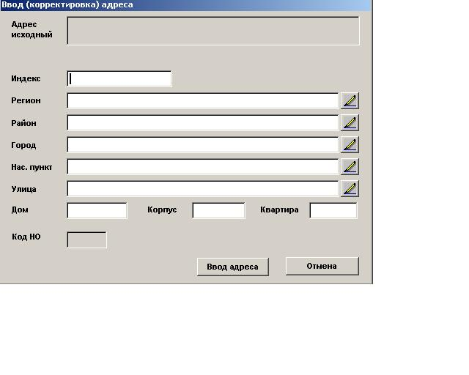
Рис. 5.2
Экранная форма “Ввод адреса” заполняется путем выбора значений элементов адреса из классификатора адресов. Поля “Регион”, “Район”, “Город”, “Населенный пункт”, “Улица” вводятся выбором из классификатора адресов. Классификатор адресов подключается при наборе первой буквы наименования соответствующего элемента адреса или при нажатии клавиши <Стрелка вниз>.
Поля Дом, Корпус и Квартира вводятся обычным образом. Адрес считается введенным правильно, если при сохранении (по клавише "Ввод адреса") не выдается предупреждающих сообщений. При заполнении элементов адреса следует иметь в виду, что для городов Москва и Санкт-Петербург, являющихся регионами Российской Федерации, заполняется элемент адреса "Код региона", а элементы адреса "Район" и "Город" не заполняются.

5.2.2 Ввод адреса в ПК Сведения 2005 (ФИАС СПАС 2.0 муниципальное деление)

Содержание
- Форма для ввода адреса "Адрес в Российской Федерации (муниципальное деление)"
- Состав реквизитов адреса по ФИАС, представленный на форме ввода
  - Адрес текстовой строкой
  - Почтовый индекс
  - Код ФИАС (ИД ГАР)
  - Поля с адресообразующими элементами
    - Субъект РФ
    - Муниципальный р-н /городской округ
    - Городское поселение
    - Населенный пункт
    - Элемент планировочной структуры
    - Элемент улично-дорожной сети
    - Здание/сооружение
    - Помещение внутри здания
    - Помещение внутри квартиры
- Контекстный поиск
- Выбор значения адресного элемента из предложенного по справочнику
- Функциональные кнопки на форме ввода
  - Кнопка "три точки" в конце строки с адресным элементом
  - Кнопка "Очистка адреса"
  - Кнопка (чек-бокс) "Ввод вручную"
  - Кнопка "Ввод"
- Системные сообщения об ошибках заполнения формы

Форма для ввода адреса "Адрес в Российской Федерации (муниципальное деление)"
Экранная форма «Адрес в Российской Федерации (муниципальное деление)» предназначена для ввода сведений об адресе представительства иностранного ЮЛ в РФ в структуре муниципального деления в соответствии со сведениями, содержащимися в Государственном адресном реестре (ГАР) Федеральной информационной адресной системы (ФИАС).
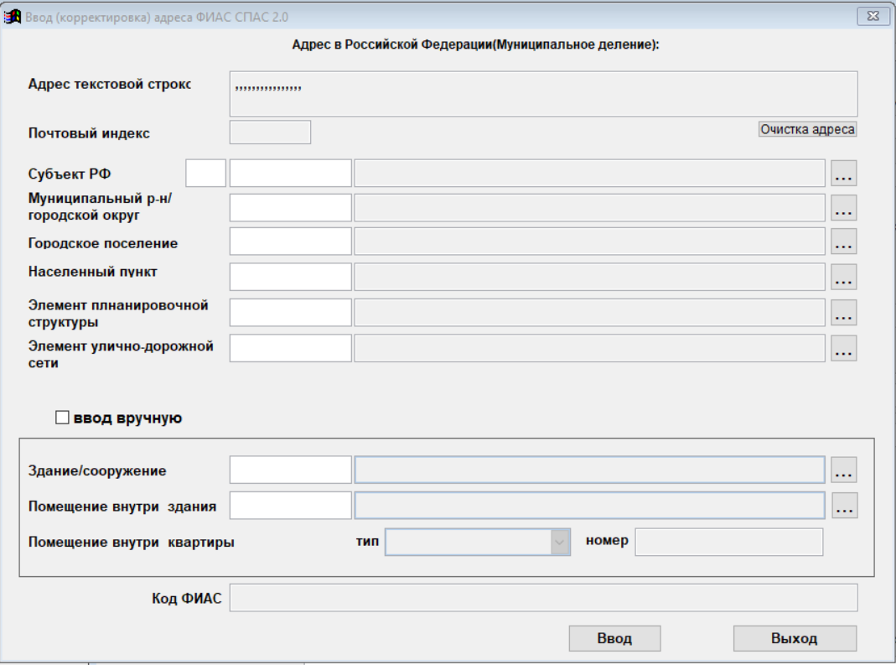
- вызов формы осуществляется из экранной формы "Сведения о представительстве иностранного ЮЛ" по кнопке справа у адресной строки:
- заполняется пользователем путем выбора значений элементов адреса и ручного ввода (регулируется автоматически):
  - поля с белым фоном - это поля для ручного заполнения пользователем
  - поля с серым фоном - это поля для автозаполнения программой, недоступны для редактирования пользователем
- в форме настроено взаимодействие по API с сервисом ФИАС (СПАС2.0) для получения сведений об адресе в структуре муниципального деления
Индикатор получения сведений об адресе из сервиса ФИАС (СПАС2.0) расположен в правом верхнем углу формы:
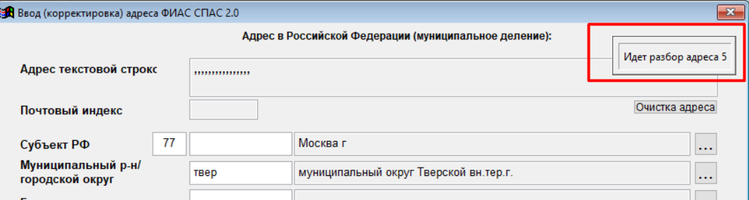
- при недоступности сервиса ФИАС (СПАС2.0) в программе выдается сообщение о технической ошибке

Состав реквизитов адреса по ФИАС, представленный на форме ввода

Адрес текстовой строкой
- предназначен для визуализации адреса в виде текста
- заполняется автоматически после сохранения адреса, введенного пользователем по-элементно ниже в экранной форме
- изменяется автоматически по мере ввода адресных элементов пользователем на форме

Почтовый индекс
- заполняется автоматически после ввода пользователем адресного элемента "Здание\сооружение" из списка по ФИАС
- остается не заполненным, если адресный элемент "Здание\сооружение" вводится в ручном режиме

Код ФИАС (ИД ГАР)
У всех адресных объектов в ГАР есть уникальный guid (ИД ГАР, код ФИАС - варианты названия), от субъекта РФ до помещения внутри здания включительно.
Официальный сайт - ФЕДЕРАЛЬНАЯ ИНФОРМАЦИОННАЯ АДРЕСНАЯ СИСТЕМА (https://fias.nalog.ru/)

- заполняется/изменяется автоматически в процессе выбора пользователем адресных элементов по ФИАС
- конечным остается значение ИД ГАР по крайнему заполненному по ФИАС адресному элементу

Поля с адресообразующими элементами
- заполняются пользователем последовательно путем выбора значений из возможных предложенных в соответствии с ГАР
- возможные для выбора варианты значений каждого следующего поля становятся доступными только после ввода необходимого значения в предыдущее поле
- справочник возможных значений поля открывается по кнопке "три точки"
- в текстовом поле дополнительно осуществляется контекстный поиск в справочнике по введенному значению

Субъект РФ
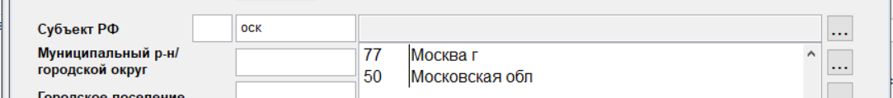
- поиск значений по справочнику доступен по двум полям: код региона или наименование субъекта Российской Федерации
- обязательный реквизит

Муниципальный р-н /городской округ
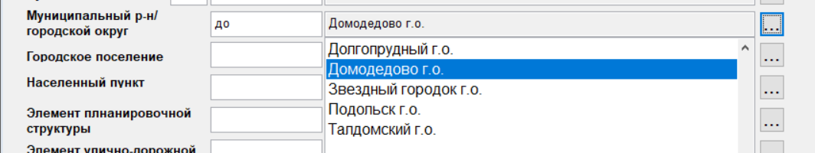
- поиск значений по справочнику доступен по наименованию адресного элемента

Городское поселение
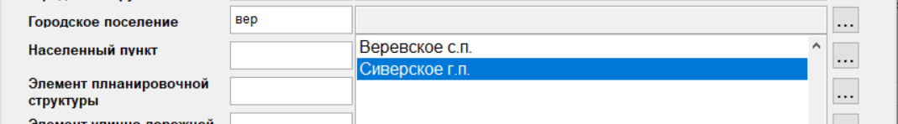
- поиск значений по справочнику доступен по наименованию адресного элемента

Населенный пункт
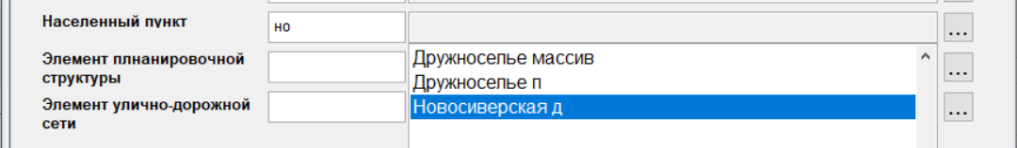
- поиск значений по справочнику доступен по наименованию адресного элемента

Элемент планировочной структуры
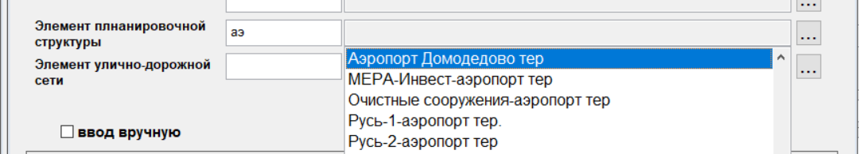
- поиск значений по справочнику доступен по наименованию адресного элемента

Элемент улично-дорожной сети
- поиск значений по справочнику доступен по наименованию адресного элемента

Здание/сооружение
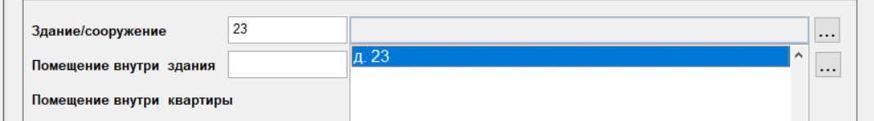
- поиск значений по справочнику рекомендуется осуществлять по номеру здания/сооружения
- доступен ручной ввод значения адресного элемента по кнопке (чек-боксу) "Ручной ввод"
Контроль ввода:
- обязательность выбора по ФИАС хотя бы одного из предыдущих адресных элементов после "Субъект РФ" до "Элемент улично-дорожной сети" включительно

Помещение внутри здания
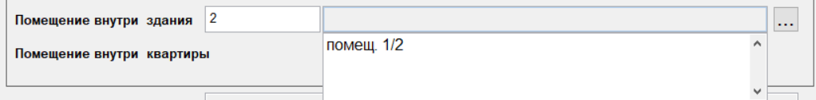
- поиск значений по справочнику рекомендуется осуществлять по номеру помещения внутри здания
- доступен ручной ввод значения адресного элемента по кнопке (чек-боксу) "Ручной ввод"

Помещение внутри квартиры
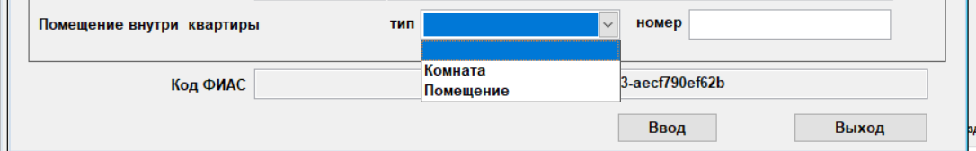
- ввод значения доступен только при включенной функции "Ручной ввод"
- значение типа адресного элемента выбирается из предлагаемого списка, значение номера вводится в свободном формате

Контекстный поиск
- выполняется автоматически по справочнику по введенному значению пользователем в поле на белом фоне:
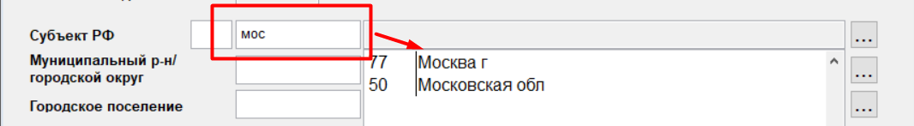

Выбор значения адресного элемента из предложенного по справочнику
- вызов значений, доступных для выбора, производится пользователем либо по кнопке "три точки", либо по контекстному поиску
- выбор значения из предложенного списка осуществляется по выделению (клику мышки) нужного варианта
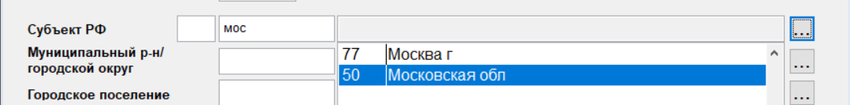
- выбор подтверждается нажатием клавиши "Enter" на клавиатуре или двойным щелчком левой кнопки мыши
- выбранное значение автозаполняется в поле на сером фоне:

Функциональные кнопки на форме ввода

Кнопка "три точки" в конце строки с адресным элементом
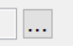
- предназначена для просмотра доступных для выбора вариантов значений в адресном элементе
- возможные для выбора варианты значений каждого следующего поля зависят от ввода значений в предыдущие поля
- справочник возможных значений открывается по нажатию на кнопку:
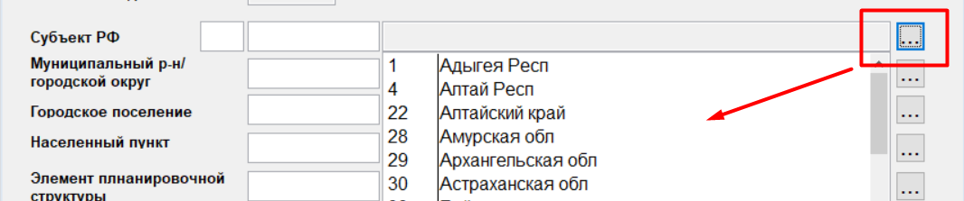
- если вариантов для выбора значений в адресном элементе нет, выдается "пустой" список:
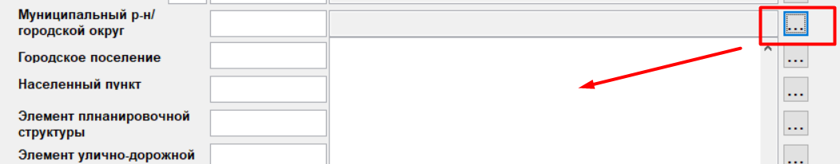

Кнопка "Очистка адреса"

- очищает полностью форму ввода адреса

Кнопка (чек-бокс) "Ввод вручную"
- позволяет ввести в ручном режиме значения адресных элементов:
  - "Здание\сооружение"
  - "Помещение внутри здания"
Контроли ввода:
- обязательность выбора по ФИАС хотя бы одного из предыдущих адресных элементов после "Субъект РФ" до "Элемент улично-дорожной сети" включительно
- введенное значение должно состоять из двух реквизитов, разделенных пробелом: тип и номер адресного элемента
- значение типа адресного элемента должно начинаться с буквы русского алфавита
- блокировка возможности корректировать в ручном режиме значения реквизитов, выбранных ранее по ФИАС, редактирование возможно только через очистку всей формы ввода
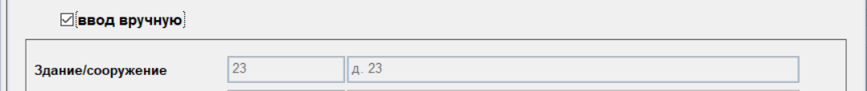

Кнопка "Ввод"

- сохранение введенного адреса
- форма ввода адреса остается открытой
Кнопка "Выход"

- проверка сохраненного адреса
- выход из формы ввода адреса в форму "Сведения о представительстве иностранного ЮЛ"

Системные сообщения об ошибках заполнения формы
 | Сообщение об ошибке | Причина ошибки | Необходимые действия пользователя для исправления ошибки
1 | Выделение красным цветом заголовка с адресом на форме ввода данных представительства иностранного ЮЛ | Сведения об адресе не введены на форме ввода адреса по ФИАС или были сохранены как некорректные | Вернуться в форму ввода адреса по ФИАС и выполнить корректное заполнение данных адреса на форме
2 | Сообщение о технической ошибке получения сведений об адресе из сервиса ФИАС (СПАС2.0) | Недоступность сервиса ФИАС (СПАС2.0) | Вернуться к заполнению формы ввода адреса по ФИАС позже
3 | Сообщение об ошибке при попытке ввода адресных элементов от "Здание/сооружение"  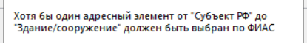 | Нарушение контроля ввода адреса по ФИАС | Проверить корректность введенных выше адресных элементов по ФИАС
4 | Сообщение об ошибке при ручном вводе адресного элемента  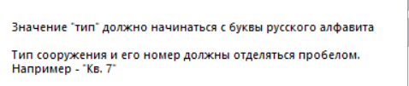 | Нарушение контроля ввода адресного элемента | Редактирование введенного значения в соответствии с маской ввода
5 | Сообщение об ошибке в адресе при попытке сохранения или выхода  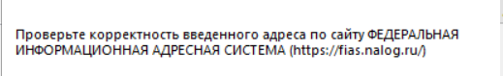 | Не заполнены обязательные реквизиты адреса | Проверить корректность введенного адреса по ФИАС
6 | Сообщение об ошибке при попытке выхода из формы  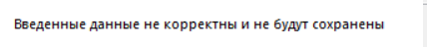 | Значение адреса введено не корректно или отсутствует | Вернуться в форму ввода адреса для корректного заполнения

5.2.3 Ввод адреса в ПК Сведения 2005 (ФИАС СПАС муниципальное деление)
Заполняется пользователем путем выбора значений элементов адреса и ручного ввода (регулируется автоматически).
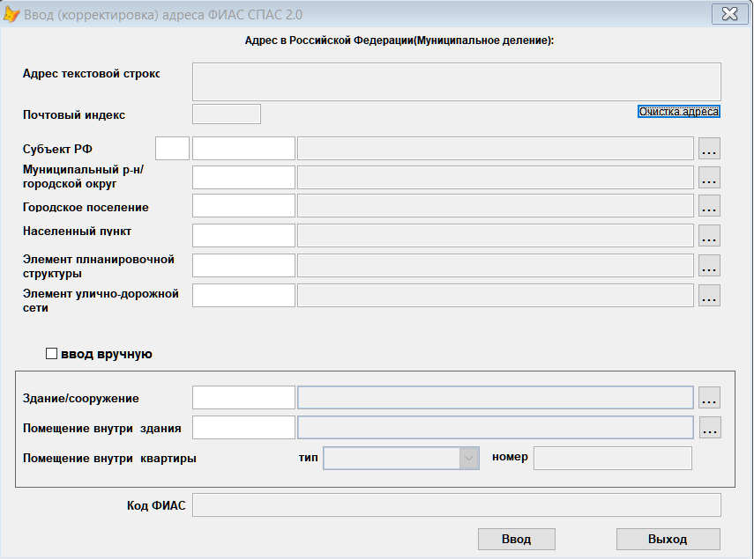

На форме представлены:
- Поле «Адрес текстовой строкой» - предназначено для визуализации адреса в виде текста, заполняется автоматически после сохранения адреса, введенного пользователем по-элементно ниже в экранной форме;

- Поля с адресообразующими элементами для заполнения пользователем:
- «Субъект РФ» (состоит из двух полей: «код» - код региона и «наим» - наименование субъекта Российской Федерации);
- «Муниципальный р-н /городской округ»;
- «Городское поселение»;
- «Населенный пункт»;
- «Элемент планировочной структуры»;
- «Элемент улично-дорожной сети»;
- «Здание/сооружение»;
- «Помещение внутри здания»;
- «Помещение внутри квартиры».
Поля, указанные в п.2, заполняются пользователем последовательно путем выбора значений из возможных предложенных в соответствии с ГАР.
Возможные для выбора варианты значений каждого следующего поля становятся доступными только после ввода необходимого значения в предыдущее поле.
Справочник возможных значений поля открывается по нажатию на кнопку с тремя точками, расположенную рядом с данным полем . В текстовом поле, расположенном слева, дополнительно осуществляется контекстный поиск в справочнике по введенному значению.
Для поля «Здание/сооружение» реализована возможность ручного ввода для ввода значения, отсутствующего в предложенном списке. Для активации режима необходимо поставить «галку» в поле «Ручной ввод».
ВНИМАНИЕ: прежде, чем активировать опцию «Ручной ввод» в поле «Здание/сооружение» пользователю рекомендуется проверить корректность введенных значений в адресообразующие элементы выше. Проверить адрес по ФИАС можно на сайте Федеральная информационная адресная система (nalog.ru).
Поля «Помещение внутри здания» и «Помещение внутри квартиры» составные: значения полей «тип» выбираются пользователем из предложенных по справочнику, значения полей «номер» заполняются в ручном режиме.

- Три кнопки:
- «Очистка адреса» - очистка экранной формы ввода адреса;
- «Ввод» - сохранение введенного адреса;
- «Выход» - выход из экранной формы ввода адреса.

Необходимо обратить внимание, что выбор элементов из списка при вводе адресных объектов производиться по нажатию кнопки «Enter» или по двойному щелчку мыши!!!

5.3. Формирование файла выгрузки в ПК Сведения и в ПК Сведения БТИ.

В данном режиме формируется файл выдачи сведений.
На форме "Выдача в файл" имеется поле с именем текстового(или XML) файла, куда будут выгружаться введенные данные . Далее перечислены имена выгружаемых файлов в зависимости от типа вводимой информации:
- РЕГФЛМЖ1
Имя файла обмена должно иметь следующий вид:
GDMMMККN.txt, где:
G - префикс типа передаваемой информации (G-информация ЕГРН);
D – префикс органа, осуществляющего регистрацию физических лиц по месту жительства;
MMM –код органа (учреждения, организации), осуществляющего регистрацию физических лиц по месту жительства. Справочник кодов органов, осуществляющих регистрацию физических лиц по месту жительства, ведется и доводится до соответствующих регистрирующих организаций территориальными органами Федеральной налоговой службы;
КК – порядковый номер файла, направленного в налоговый орган в текущем году;
N – последняя цифра года, за который передается информация.

- РЕГФЛМЖ2008
Имя файла обмена должно иметь следующий вид:
FDИИИИИИИИИИ_ККККККККК_СССС_ГГ_НННННННН.txt, где
Первая буква префикса принимает значение F – файл содержит сведения, представляемые в налоговые органы от органов, учреждений и организаций, перечисленных в статье 85 части первой Налогового Кодекса РФ.
Вторая буква префикса идентифицирует источник информации. Принимает значение D – префикс, идентифицирующий источник информации (орган, осуществляющий регистрацию физических лиц по месту жительства)
ИИИИИИИИИИ – 10-разрядный ИНН юридического лица - органа, осуществляющего регистрацию физических лиц по месту жительства;
ККККККККК – 9-ти разрядный код причины постановки на учет (КПП) - органа, осуществляющего регистрацию физических лиц по месту жительства;
СССС – 8-ми разрядный код по СОНО налогового органа, получателя информации;
ГГ – две последние цифры года, за который передается информация;
НННННННН – порядковый номер файла в текущем году.

- РЕГРОЖСМЕР1
Имя файла обмена должно иметь следующий вид:
GEМММKKN.txt, где:
G - префикс типа передаваемой информации (G-информация ЕГРН);
E – префикс органа, осуществляющего регистрацию рождения и смерти;
MMM – код органа (учреждения, организации), осуществляющего государственную регистрацию, стоящего на учете в налоговом органе. Справочник кодов органов (учреждения, организации), осуществляющих государственную регистрацию, ведется и доводится до соответствующих регистрирующих организаций территориальными органами Федеральной налоговой службы Российской Федерации;
КК – порядковый номер файла, направленного в налоговый орган в текущем году;
N – последняя цифра года, за который передается информация.

- РЕГРОЖСМЕР2008
Имя файла обмена должно иметь следующий вид:
FEИИИИИИИИИИ_ККККККККК_СССС_ГГ_НННННННН.txt, где
Первая буква префикса принимает значение F – файл содержит сведения, представляемые в налоговые органы от органов, учреждений и организаций, перечисленных в статье 85 части первой Налогового Кодекса РФ.
Вторая буква префикса идентифицирует источник информации. Принимает значение Е – префикс, идентифицирующий источник информации (орган, осуществляющий регистрацию рождения и смерти)
ИИИИИИИИИИ – 10-разрядный ИНН юридического лица - - органа, осуществляющего регистрацию рождения и смерти;
ККККККККК – 9-ти разрядный код причины постановки на учет (КПП) - - органа, осуществляющего регистрацию рождения и смерти;
СССС – 8-ми разрядный код по СОНО налогового органа, получателя информации;
ГГ – две последние цифры года, за который передается информация;
НННННННН – порядковый номер файла в текущем году.

- ОПЕКПОПЕЧ
Имя файла обмена должно иметь следующий вид:
R_Т_P_О_ggggmmdd_N.xml,
где:
R_Т - префикс, принимающий значение VO_GFO. Где VO – определяет принадлежность передаваемого файла к сведениям, получаемым налоговым органом от внешних организаций; G – символ, определяющий передачу сведений в ЕГРН, F – символ, определяющий передачу сведений, представляемых в налоговые органы от органов, учреждений и организаций перечисленных в статье 85 части первой Налогового Кодекса РФ, O - символ, идентифицирующий источник информации (органы опеки и попечительства). (Префикс представляется латинскими буквами).
P – код получателя информации. Код территориального органа ФНС России по месту своего нахождения (классификатор СОНО);
О – код отправителя информации- девятнадцатиразрядный идентификатор (ИНН и КПП) отправителя – органа опеки и попечительства.;
gggg – год, mm – месяц, dd – день формирования передаваемого файла;
N – идентификационный номер файла (для формирования номера рекомендуется использовать глобально уникальный идентификатор GUID (Globally Unique IDentifier).

- РЕГОПЕКПОПЕЧ
Имя файла обмена должно иметь следующий вид:
GJММММMN.txt, где:
G - префикс типа передаваемой информации (G-информация ЕГРН);
J – префикс органа, устанавливающего опеку, попечительство или управление имуществом опекаемого (подопечного);
MMMMM - 5-9 цифры ИНН органа, осуществляющего государственную регистрацию;
N – последняя цифра года, за который передается информация.

- ВЫУДЛИЧН1
Имя файла обмена должно иметь следующий вид
GIMMMККN.txt, где:
G - префикс типа передаваемой информации (G-информация ЕГРН);
I – префикс органа, осуществляющего выдачу и замену документов, удостоверяющих личность гражданина Российской Федерации на территории Российской Федерации;
MMM – код органа (учреждения, организации), осуществляющего выдачу и замену документов, удостоверяющих личность гражданина Российской Федерации на территории Российской Федерации. Справочник кодов органов (учреждений, организаций), осуществляющих государственную регистрацию, ведется и доводится до соответствующих органов (учреждений, организаций) территориальными органами Федеральной налоговой службы;
КК – порядковый номер файла, направленного в налоговый орган в текущем году;
N – последняя цифра года, за который передается информация.

- ВЫУДЛИЧН2008
Имя файла обмена должно иметь следующий вид
FIИИИИИИИИИИ_ККККККККК_СССС_ГГ_НННННННН.txt
где
Первая буква префикса принимает значение F – файл содержит сведения, представляемые в налоговые органы от органов, учреждений и организаций, перечисленных в статье 85 части первой Налогового Кодекса РФ.
Вторая буква префикса идентифицирует источник информации. Принимает значение I – префикс, идентифицирующий источник информации (орган, осуществляющий выдачу и замену документов, удостоверяющих личность гражданина Российской Федерации на территории Российской Федерации).
ИИИИИИИИИИ – 10-ти разрядный ИНН юридического лица - органа, осуществляющего выдачу и замену документов, удостоверяющих личность гражданина Российской Федерации на территории Российской Федерации;
ККККККККК – 9-ти разрядный код причины постановки на учет (КПП) - органа, осуществляющего выдачу и замену документов, удостоверяющих личность гражданина Российской Федерации на территории Российской Федерации;
СССС – 4-х разрядный код по СОНО налогового органа, получателя информации;
ГГ – две последние цифры года, за который передается информация;
НННННННН – порядковый номер файла в текущем году.

- РЕГЛИЦННОТ
Имя файла обмена должно иметь следующий вид
GCМММККN.txt, где:
G - префикс типа передаваемой информации (G-информация ЕГРН);
С – префикс органа, выдающего лицензии на право нотариальной деятельности и наделяющих нотариусов полномочиями;
MMM – код органа юстиции, выдающего лицензии на право нотариальной деятельности и наделяющих нотариусов полномочиями. Справочник кодов органов юстиции, выдающих лицензии на право нотариальной деятельности и наделяющих нотариусов полномочиями, ведется и доводится до соответствующих регистрирующих организаций территориальными органами Федеральной налоговой службы ;
КК – порядковый номер файла, направленного в налоговый орган в текущем году;
N – последняя цифра года, за который передается информация.

- РЕГЛИЦННОТ2008
Имя файла обмена должно иметь следующий вид
FCИИИИИИИИИИ_ККККККККК_СССС_ГГ_НННННННН.txt, где
Первая буква префикса принимает значение F – файл содержит сведения, представляемые в налоговые органы от органов, учреждений и организаций, перечисленных в статье 85 части первой Налогового Кодекса РФ.
Вторая буква префикса идентифицирует источник информации. Принимает значение С – префикс, идентифицирующий источник информации (орган, выдавший лицензию на право нотариальной деятельности и наделяющих нотариусов полномочиями)
ИИИИИИИИИИ – 10-разрядный ИНН юридического лица - органа, выдавшего лицензии на право нотариальной деятельности и наделяющих нотариусов полномочиями;
ККККККККК – 9-ти разрядный код причины постановки на учет (КПП) - органа, выдавшего лицензии на право нотариальной деятельности и наделяющих нотариусов полномочиями;
СССС – 8-ми разрядный код по СОНО налогового органа, получателя информации;
ГГ – две последние цифры года, за который передается информация;
НННННННН – порядковый номер файла в текущем году.

- АДВОКПАЛСУБ2008
Имя файла обмена должно иметь следующий вид:
FHИИИИИИИИИИ_ККККККККК_СССС_ГГ_НННННННН.txt, где
Первая буква префикса принимает значение F – файл содержит сведения, представляемые в налоговые органы от органов, учреждений и организаций, перечисленных в статье 85 части первой Налогового Кодекса РФ.
Вторая буква префикса идентифицирует источник информации. Принимает значение H – префикс, идентифицирующий источник информации (адвокатская палата субъекта Российской Федерации)
ИИИИИИИИИИ – 10-разрядный ИНН юридического лица - - адвокатской палаты субъекта Российской Федерации;
ККККККККК – 9-ти разрядный код причины постановки на учет (КПП) - - адвокатской палаты субъекта Российской Федерации;
СССС – 8-ми разрядный код по СОНО налогового органа, получателя информации;
ГГ – две последние цифры года, за который передается информация;
НННННННН – порядковый номер файла в текущем году.

- АККРЕДИТФИЛПРЕД
Имя файла обмена должно иметь следующий вид:
R_Т_P_О_ggggmmdd_N.xml,
где:
R_Т - префикс, принимающий значение VO_GFA. Где VO – определяет принадлежность передаваемого файла к сведениям, получаемым налоговым органом от внешних организаций; G – символ, определяющий передачу сведений в ЕГРН, F – символ, определяющий передачу сведений, представляемых в налоговые органы от органов, учреждений и организаций перечисленных в статье 85 части первой Налогового Кодекса РФ, A- символ, идентифицирующий источник информации (орган, осуществляющий аккредитацию филиала или представительства иностранного юридического лица. (Префикс представляется латинскими буквами).
P – код получателя информации. Код территориального органа ФНС России по месту своего нахождения (классификатор СОНО);
О – код отправителя информации- девятнадцатиразрядный идентификатор (ИНН и КПП) отправителя - органа, осуществляющего аккредитацию филиала или представительства иностранного юридического лица;
gggg – год, mm – месяц, dd – день формирования передаваемого файла;
N – идентификационный номер файла (для формирования номера рекомендуется использовать глобально уникальный идентификатор GUID (Globally Unique IDentifier).

- СВИДПРАВНАСЛ
Имя файла обмена должно иметь следующий вид:
R_Т_P_О_ggggmmdd_N.xml,
где:
R_Т - префикс, принимающий значение VO_GFN. Где VO – определяет принадлежность передаваемого файла к сведениям, получаемым налоговым органом от внешних организаций; G – символ, определяющий передачу сведений в ЕГРН, F – символ, определяющий передачу сведений, представляемых в налоговые органы от органов, учреждений и организаций перечисленных в статье 85 части первой Налогового Кодекса РФ, N - символ, идентифицирующий источник информации (орган, представляющий сведения о выдаче свидетельства о праве на наследство). (Префикс представляется латинскими буквами).
P – код получателя информации. Код территориального органа ФНС России по месту своего нахождения (классификатор СОНО);
О – код отправителя информации- девятнадцатиразрядный идентификатор (ИНН и КПП) отправителя - органа, осуществляющего выдачу свидетельства о праве на наследство;
gggg – год, mm – месяц, dd – день формирования передаваемого файла;
N – идентификационный номер файла (для формирования номера рекомендуется использовать глобально уникальный идентификатор GUID (Globally Unique IDentifier).
Расширение имени файла – xml.

Сведения по ПАЕНАКОП
Имя файла обмена должно иметь следующий вид:
R_Т_P_О_GGGGMMDD_N , где:
R_Т – префикс, принимающий значение VO_PIENAKOP;
P – идентификатор получателя информации, для налоговых органов представляется в виде четырехразрядного кода налогового органа;
О – идентификатор отправителя информации, для потребительских кооперативов в виде девятнадцатиразрядного кода (идентификационный номер налогоплательщика (ИНН) и код причины постановки на учет (КПП) органа);
GGGG – год формирования передаваемого файла, MM – месяц, DD – день;
N – идентификационный номер файла. (Длина – от 1 до 36 знаков. Идентификационный номер файла должен обеспечивать уникальность файла).
Расширение имени файла – xml. Расширение имени файла может указываться как строчными, так и прописными буквами.
Параметры первой строки файла обмена
Первая строка XML файла должна иметь следующий вид:
<?xml version ="1.0" encoding ="windows-1251"?>
Имя файла, содержащего XML схему файла обмена, должно иметь следующий вид:
VO_PIENAKOP_2_240_10_04_01_xx, где хх – номер версии схемы.
Расширение имени файла – xsd.

Сведения по ЗУКНИЗОБ
Имя файла обмена должно иметь следующий вид:
R_Т_P_О_GGGGMMDD_N , где:
R_Т – префикс, принимающий значение VO_ZYKNIZOB;
P – идентификатор получателя информации, для налоговых органов представляется в виде четырехразрядного кода налогового органа;
О – идентификатор отправителя информации, для органов, осуществляющих государственный земельный надзор, представляется в виде девятнадцатиразрядного кода (идентификационный номер налогоплательщика (ИНН) и код причины постановки на учет (КПП) органа);
GGGG – год формирования передаваемого файла, MM – месяц, DD – день;
N – идентификационный номер файла. (Длина – от 1 до 36 знаков. Идентификационный номер файла должен обеспечивать уникальность файла).
Расширение имени файла – xml. Расширение имени файла может указываться как строчными, так и прописными буквами.
Параметры первой строки файла обмена
Первая строка XML файла должна иметь следующий вид:
<?xml version ="1.0" encoding ="windows-1251"?>
Имя файла, содержащего XML схему файла обмена, должно иметь следующий вид:
VO_ZYKNIZOB_2_240_09_04_01_xx, где хх – номер версии схемы.
Расширение имени файла – xsd.

- Сведения БТИ
Имя файла обмена должно иметь следующий вид:
R_Т_P_О_ggggmmdd_N ,
где:
R_Т – префикс файла обмена, для данного формата принимает значение:
VO_BTI - для представления сведений об объектах недвижимого имущества организациями технической инвентаризации в территориальные органы ФНС России;
MI_BTI - для обмена сведениями об объектах недвижимого имущества между территориальными органами ФНС России.
P – код получателя файла обмена (код по СОНО - идентификатор территориального органа ФНС России;
О – код отправителя файла обмена (девятнадцатиразрядный идентификатор (ИНН и КПП) организации технической инвентаризации, код по СОНО - идентификатор территориального органа ФНС России);
gggg – год, mm – месяц, dd – день формирования файла обмена;
N - идентификационный номер файла обмена, рекомендуется использовать 36 символьный глобальный уникальный идентификатор передаваемого файла (GUID).

- А также следующие форматы для эксплуатации программного обеспечения «Автоматизация процессов сбора, анализа информации, поступающей от внешних источников, и использование ее в контрольной работе налоговых органов» (далее - ПО «САИ_ВИ»):
Имя файла выгрузки у этих форматов строится одинаково. Отличаются только префиксы (начало имени).
R_Т_P_О_ggggmmdd_N ,
где:
R_Т - префикс
P – код получателя информации (код налогового органа - получателя информации по классификатору СОНО);
О – код отправителя информации (код налогового органа - отправителя информации по классификатору СОНО);
gggg – год, mm – месяц, dd – день формирования передаваемого файла;
N – идентификационный номер файла (Длина – от 1 до 36 знаков. С целью обеспечения уникальности номера файла рекомендуется для его формирования использовать 36-символьный глобально уникальный идентификатор GUID).
Расширение имени файла – xml.

- АБ1СП префикс MI_AB1CR
- ПРЕД1 префикс MI_PRED1
- ЗАТР5 префикс MI_ZATR5
- ВЭС1 префикс MI_VES1
- ПОКПМ префикс MI_POKPM
- НЕФТ1 префикс MI_NEFT1
- ЕЕ23НГ префикс MI_EE23NG
- ЕТЕП1К префикс MI_ETEP1K
- ЗП1ТГ префикс MI_ZP1TG
- ВХ2ТП префикс MI_VX2TP
- ГЕ6ТП префикс MI_GE6TP
- КСР1Г префикс MI_KSR1G
- РПСХ21 префикс MI_PRSH21
- НЕФТ6К префикс MI_NEFT6K
- ДГВДПЗ префикс MI_DGVDPZ
- СХ9ЛХ префикс MI_SH9LX
- ЕЕПОТР префикс MI_EEPOTR
- ВРПОТР префикс MI_VRPOTR
- НЕФПР префикс MI_NEFPR
- ВПУС префикс MI_VPUS
- СРЛИЦ префикс MI_SRLIC
- ПОЛВО префикс MI_POLVO
При нажатии на Клавишу «Выгрузить» - осуществляется выгрузка сведений в текстовый (или XML) файл (файлы выгружаются в папку TXT).
В режимах, результатом выгрузки которых является текстовый файл, после завершения выгрузки на экране появляется форма, содержащее окно просмотра содержимого файла выгрузки (пример см. рис. 5.3.2).

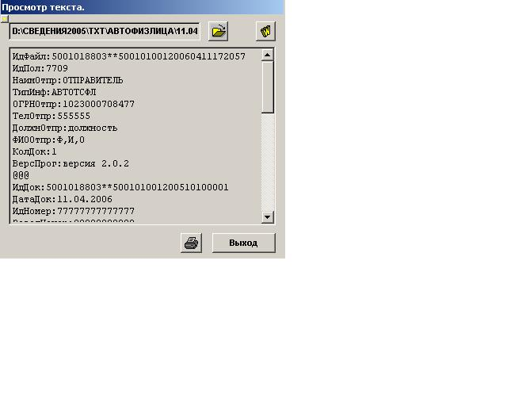
Рис. 5.3.2

Функциональные клавиши:
Выбор текстового файла для просмотра
Просмотр файла с помощью MS Word
Печать файла

При выходе из этой формы задается вопрос об архивации файла. Если ответить " Да", то файл архивируется. Клавиша «Отмена» - выход из формы без выгрузки

5.4. Снятие признака выдачи в ПК Сведения
При нажатии на кнопку на экране появится окно для снятия признака выдачи. Отметьте нужный критерий снятия и нажмите кнопку «Снять» (см. рис. 5.4).
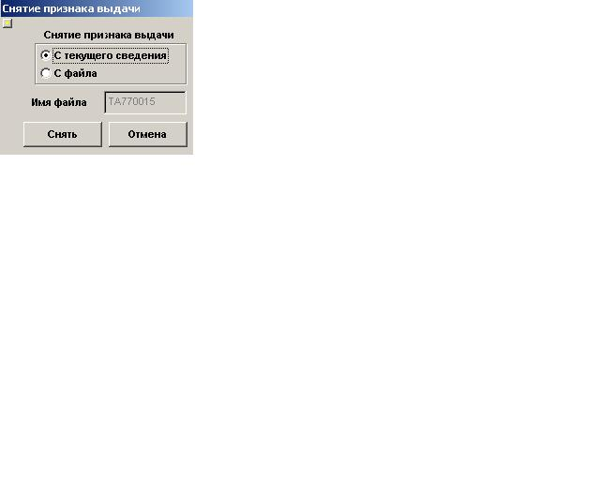
Рис. 5.4
При снятии признака выдачи очистится графа «Имя файла» в списке.

5.5. Поиск в ПК Сведения
Если на списке сведений присутствует кнопка , то при ее нажатии в окне поиска задайте нужное условие и нажмите кнопку «Поиск» (Пример см. рис. 5.5).
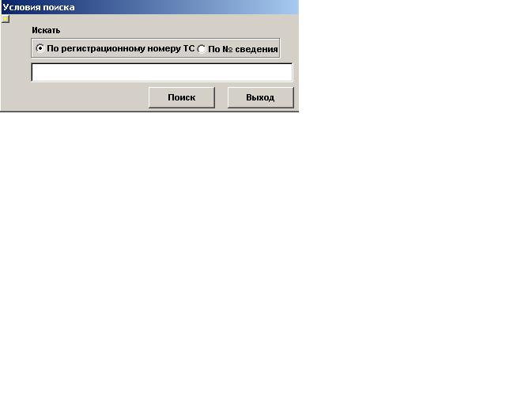
Рис. 5.5

При этом, если поисковое выражение найдено, окно «Поиск» автоматически закрывается и указатель в таблице становится на соответствующую запись. Если выражение не найдено – высвечивается окно с предупреждением. Во многих режимах реализован поиск по определенному реквизиту. Для этого на списке сведений надо установить курсор в нужную колонку (куда высвечивается искомый реквизит) и набирать искомое значение на клавиатуре.

6. Сервис – дополнительные режимы:

Добавлены следующие режимы:

6.1 Вкл/выкл режима проверки по схеме

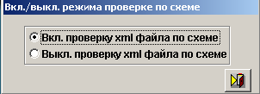

С помощью переключателя можно включить или выключить этот режим.

6.2 Проверка файла по схеме

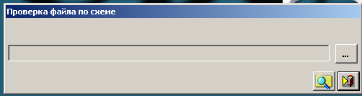

С помощью кнопки … выбирается xml файл
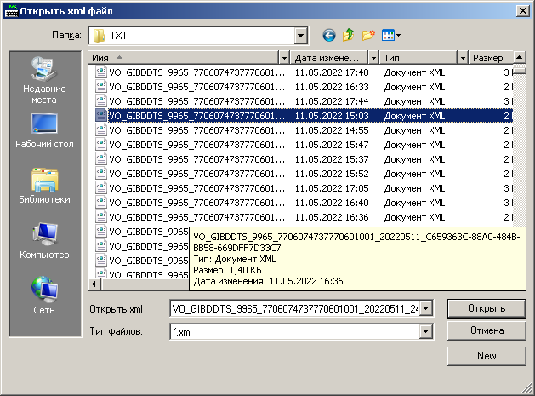

После выбора файла надо нажать кнопку

Если в файле есть ошибки, то будет выдано сообщение подобное следующему:
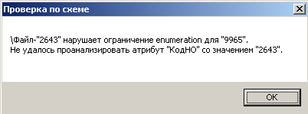

Если ошибок нет,то:

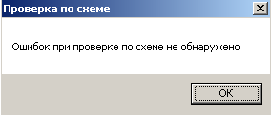

6.3 Переиндексация справочников
Будет произведена переиндексация справочников в папке Spr.

6.4 Переиндексация таблиц
Будет произведена переиндексация таблиц в папке Base.

